Некоммерческое акционерное общество
«Алматинский университет энергетики и связи имени Гумарбека Даукеева»

УДК 621.311.22:621.165.53:621.175:004.942 (043.3)
На правах рукописи

Шавдинова Мадина Джалалдиновна

Математическое моделирование элементов
конденсационной установки при исследовании
и разработке способов повышения эффективности
работы ТЭЦ

6D071700 – Теплоэнергетика

Диссертация на соискание ученой степени
доктора философии (PhD)

Научные консультанты:
Доктор технических наук,
профессор Аронсон К.Э.
Кандидат физико-математических наук,
доцент Борисова Н.Г.

Республика Казахстан
Алматы, 2023

ОБозначения и Сокращения

а – коэффициент состояния поверхности теплообмена;
а_{р} – скорость звука в рабочем паре, м/с;
а_{н} – скорость звука в подсасываемой смеси (критическая), м/с;
– относительное критическое давление инжектируемого газа;
– относительное критическое давление рабочего пара;
b_{э} – удельный расход топлива на электроэнергию, г/(кВт·ч);
С – стоимость 1 тонны условного топлива, тг.;
с_{рв} – теплоемкость воды при постоянном давлении, кДж/(кг·К);
D_{о} – расход острого пара, тонн;
D_{к} – расход пара в конденсатор, кг/с;
D_{кОП} – расход пара в основной пучок конденсатора, т/ч;
D_{кВП} – расход пара во встроенный пучок конденсатора, т/ч;
D_{псг1} – расход пара на сетевой подогреватель 1-ой ступени, кг/с;
D_{псг2} – расход пара на сетевой подогреватель 2-ой ступени, кг/с;
D_{рег} – расход пара на систему регенерацию, кг/с;
d_{k} = D_{k}/F – удельная паровая нагрузка конденсатора, кг/(м^{2·}ч);
d_{вн} – внутренний диаметр охлаждающих труб, м;
F – общая площадь поверхности теплообмена (охлаждения) конденсатора, м²;
F_{кр} – площадь критического сечения сопла, м²;
F_{ОП} – площадь основного пучка конденсатора, м²;
F_{ВП} – площадь встроенного пучка конденсатора, м²;
F_{W} – поправка на температуру воды на входе в конденсатор;
F_{M} – поправка на материал и толщину стенки трубок конденсатора;
F_{C} – коэффициент чистоты поверхности теплообмена;
F₃ – площадь цилиндрической части камеры смешения (диффузора), м²;
f – проходное сечение трубок конденсатора для охлаждающей воды, м²;
G_{в} – расход охлаждающей воды через конденсатор, кг/с;
G_{вОП}, G_{вВП} – расход охлаждающей воды в основной и встроенный пучок конденсатора, т/ч;
G_{возд} – максимальная производительность эжектора по воздуху, кг/с;
G_{п} – расход рабочего пара, кг/с;
G_{пн} – расход пара в паровоздушную смесь, кг/с;
G_{псг} – расход сетевой воды, тонн;
G_{экв} – расход воздуха, эквивалентный расходу паровоздушной смеси, кг/с;
h_{п} – энтальпия пара, кДж/кг;
h_{к} – энтальпия конденсата, кДж/кг;
Δh_{k} – разность теплосодержаний пара и конденсата, кДж/кг;
k – коэффициент теплопередачи в конденсаторе, Вт/(м²·К);
k₁ – коэффициент теплопередачи при температуре воды на входе в конденсатор Вт/(м²·К);
k_{ОП} k_{ВП} – коэффициент теплопередачи в основном и встроенном пучке конденсатора, Вт/(м²·К);
k_{н} – показатель адиабаты подсасываемой смеси;
k_{р} – показатель адиабаты сухого насыщенного пара;
ΔN = f(Δp) – изменение мощности турбины при изменении давления в конденсаторе на Δр, кВт;
Р₀ – давление острого пара, кгс/см²;
Р_{d} – давление смеси, Па;
Р_{бар} – барометрическое давление, мм. рт. ст.;
Р_{вто} – давление в высшем теплофикационном отборе, кгс/см²;
Р_{к} – абсолютное фактическое давление в конденсаторе, кПа;
р_{к}” – нормативное абсолютное давление в конденсаторе, соответствующее мощности турбоустановки в период очистки, МПа;
p_{к}’ – абсолютное давление при отключении на очистку одной половины или одного из корпусов конденсатора, МПа;
р_{кв} – давление пара в конденсаторе при фактическом загрязнении трубок и минимальной, не влияющей на теплопередачу, величине присосов воздуха, кПа;
Р_{кн} – нормативное давление в конденсаторе, кПа;
Р_{нто} – давление в низшем теплофикационном отборе, кгс/см²;
Р_{n} – давление в приемной камере, Па;
Р_{рп} – давление рабочего пара в эжектора, МПа;
Q_{Т1} – тепловая нагрузка первого сетевого подогревателя, кг/с;
Q_{Т2} – тепловая нагрузка второго сетевого подогревателя, кг/с;
q_{рн} – относительная массовая скорость в конфузорной части камеры смешения;
r – стоимость одной очистки конденсатора, тг.;
r_{п1} – удельная теплота фазового перехода, кДж/кг (при Р_{вто});
r_{п2} – удельная теплота фазового перехода, кДж/кг (при Р_{нто});
R_{в} – газовая постоянная воздуха, R_{в} = 287 Дж/(кг·К);
R_{р} – газовая постоянная водяного пара, R_{р} = 461 Дж/(кг·К).
R_{ст} – термическое сопротивление стенки трубки, выполненной из стали, (м²·К)/Вт;
R_{ст}^{Л68} – термическое сопротивление стенки трубки наружным диаметром 19 мм и толщиной 0,75 мм, выполненной из латуни Л68, (м²·К)/Вт;
t – продолжительность очистки конденсатора, ч;
t₀ – температура острого пара, °С;
t_{1в} – температура охлаждающей воды на входе в основной пучок конденсатора, °С;
t_{2в} – температура охлаждающей воды на выходе из основного пучка конденсатора, °С;
t_{вд} – температура химически очищенной воды, подаваемой в цикл паротурбинной установки для восполнения потерь, °С;
t_{k0} – температура пара в конденсаторе, соответствующая начальной точке второго участка характеристики, °С;
t_{k}^{ном} – температура пара при номинальном расходе пара в конденсатор, °С;
t_{нОП}, t_{нВП} – температура насыщения в основном и встроенном пучке конденсатора, °С;
t_{псг1} – температура в подогревателе сетевой воды 1-ой ступени, °С;
t_{псг2} – температура в подогревателе сетевой воды 2-ой ступени, °С;
t_{св1} – температура сырой воды на входе во встроенный пучок конденсатора, °С;
t_{св2} – температура сырой воды на выходе из встроенного пучка конденсатора, °С;
t_{см} – температура смеси на выходе из теплообменника, °С;
u_{пр} – коэффициент инжекции;
V_{н} – объемная производительность эжектора, м³/с;
V_{пн} – объем паровоздушной смеси, м³/с;
w_{в} – средняя скорость охлаждающей воды в трубах конденсатора, м/с;
w_{кам} – скорость движения воды в водяных камерах конденсатора, м/с;
z – число ходов воды основных пучков;
Re – число Рейнольдса;
В_{затр} – затраты на очистку, тг.;
фактор, учитывающий влияние на коэффициент теплоотдачи паровой нагрузки конденсатора;
α_{в} – коэффициент теплоотдачи с водяной стороны, Вт/(м²·К);
α_{см} – средний коэффициент теплоотдачи от паровоздушной смеси к стенке трубки, Вт/(м²·К);
α_{п} – коэффициент теплоотдачи с паровой стороны, Вт/(м²·К);
β_{d} = 0,974 – коэффициент, учитывающий отличный от 19 мм наружный диаметр трубок для диаметра 24 мм;
β_{в.охл} = 0,94 – поправка на долю площади воздухоохладителя в общей поверхности встроенного пучка конденсатора;
β_{зап} = 0,85 – коэффициент запаса;
δ_{з} – толщина слоя загрязнений, м;
ε – содержание воздуха в паре или степень сжатия в эжекторе;
ξ – коэффициент, учитывающий способ крепления трубок в трубных досках конденсатора: ξ = 1,0...1,5;
λ – коэффициент сопротивления трения при давлении воды в трубках;
λ – коэффициент теплопроводности отложений, Вт/(м·К);
λ_{з} – коэффициенты теплопроводности слоя загрязнений, Вт/(м·К);
λ_{ст} – коэффициент теплопроводности материала стенки трубки, Вт/(м·К);
µ - эмпирический коэффициент, µ = 1,35…1,5;
ν_{ж} – кинематическая вязкость, м²/с;
τ – число часов работы турбоустановки в год, ч.

ВП – встроенный пучок
ВТИ – Всероссийский технологический институт
ИТО (США) – Институт теплообмена (США)
КОКСНВО – Комитет по обеспечению качества в сфере науки и высшего образования
КТЗ – Калужский турбинный завод
КУ – конденсационная установка
ЛМЗ – Ленинградский металлический завод
МЭИ – Московский энергетический институт
ОП – основной пучок
ПВС – паровоздушная смесь
ПП – программный продукт
ПТУ – паротурбинная установка
ПТЭ – правила технической эксплуатации
РОУ – редукционно-охладительная установка
ТЭО – технико-экономическое обоснование
ТЭС – тепловая электрическая станция;
УВД – устройство высокого давления
УГТУ-УПИ – Уральский государственный технический университет
УТЗ – Уральский турбинный завод
ХТЗ – Харьковский турбинный завод
ЦНД – цилиндр низкого давления

Содержание

Введение 8
1 Анализ исследований повышения эффективности работы конденсационной установки ТЭЦ 14
1.1 Анализ неисправностей в работе конденсационных установок 14
1.2 Определение показателей эффективной работы КУ паровой турбины 15
1.3 Рассмотрение имеющихся методик теплового расчета конденсатора 19
1.4 Анализ методик расчета пароструйного эжектора 21
1.5 Диагностирование и мониторинг элементов конденсационной установки 21
1.6 Технические решения на основе математического моделирования по повышению эффективности КУ ТЭЦ 25
1.7 Состояние КУ на АлЭС ТЭЦ-2 27
1.8 Постановка задач исследования 28
1.9 Выводы по первой главе 28
2 математическая модель конденсатора 30
2.1 Постановка задачи 30
2.2 Физическая модель конденсатора 32
2.3 Математическая модель конденсатора 33
2.3.1 Выбор расчетной методики конденсатора 33
2.3.2 Обработка экспериментальных данных АлЭС ТЭЦ-2 37
2.3.2.1 Определение расхода пара в конденсатор 38
2.3.2.2 Определение расхода циркуляционной воды 40
2.3.3 Математическое описание модели конденсатора с ОП и ВП 41
2.3.4 Алгоритм реализации модели 43
2.3.5 Программная реализация математической модели 44
2.3.6 Верификация нормативных характеристик конденсатора 46
2.3.7 Результаты вычислительного эксперимента 47
2.4 Выводы по второй главе 52
3 математическая модель пароструйного эжектора КУ 53
3.1 Постановка задачи 53
3.2 Физическая модель пароструйного эжектора 54
3.3 Создание математической модели для пароструйного эжектора 56
3.4 Алгоритмизация математической модели 57
3.5 Программная реализация математической модели эжектора 59
3.6 Верификация математической модели 60
3.7 Результаты вычислительного эксперимента 61
3.8 Обоснование замены эжектора ЭП 3-25/75 турбины Т-110/120-130 АлЭС ТЭЦ-2 63
3.9 Энергетический эффект от внедрения нового эжектора 67
3.10 Разработка полезной модели пароструйного двухступенчатого эжектора 69
3.11 Выводы по третьей главе 75
4 модуль учета раздельного влияния присосов воздуха и загрязнений на величину давления пара в конденсаторе в модели КУ 77
4.1 Программный комплекс по методике раздельного влияния присосов воздуха и загрязнений на давление пара в конденсаторе 77
4.2 Оценка влияния загрязнений на гидравлическое сопротивление в конденсаторе 84
4.3 Оценка потери вакуума и мощности из-за наличия загрязнений 87
4.4 Способы очистки трубных пучков конденсатора 89
4.5 Рекомендации по совершенствованию системы отсоса воздуха в КУ 91
4.6 Выводы по четвертой главе 92
5 Анализ рисков потери эффективности КУ с разработкой дерева событий 93
5.1 Постановка задачи 93
5.2 Сбор информации о неисправностях оборудования конденсационной установки 94
5.3 Построение дерева событий конденсационной установки 94
5.4 Рекомендации эксплуатационному персоналу ТЭЦ 101
5.5 Выводы по пятой главе 101
6 CU-код: Структура и рекомендации по использованию на ТЭС 103
6.1 Выводы по главе 6 106
Заключение 108
Список использованных источников 112
Приложение А 119
Приложение Б 120
Приложение В 121
Приложение Г.1 143
Приложение Г.2 144
Приложение Д 145
Приложение Е 146
Приложение К 147
Приложение Л 149
Приложение М 158
Приложение Н 160

Введение

В диссертационной работе представлены результаты математического моделирования элементов конденсационной установки (КУ) (конденсатора, эжектора) при исследовании повышения эффективности работы ТЭЦ. Среди способов повышения эффективности КУ предложены методики разработки новых расширенных нормативных характеристик конденсатора, диагностики состояния КУ, переход на двухступенчатый эжектор, разработана диагностическая модель оценки рисков потери эффективности КУ, для ТЭС разработан CU-код.
Актуальность темы исследования. Исследования выполнялись по одному из первоочередных направлений развития науки РК «Энергетика и машиностроение» [1].
Конденсационная установка (КУ) - важнейшая технологическая система, в большей степени обусловливающая эффективность и надежность работы установок паровых турбин ТЭС. Например, мощность турбины может измениться на 1%, если давление пара в конденсаторе изменится примерно на 1 кПа. Неисправности в работе конденсационного агрегата приводят к снижению эффективности ПТУ [2].
Для предотвращения этих неисправностей необходимо регулярно проводить осмотр и обслуживание КУ. Важно проверять наличие и состояние уплотнений и клапанов, а также очищать и обслуживать поверхность теплообмена и трубки. Кроме того, следует контролировать работу циркуляционных насосов и прочих систем, чтобы избежать возможных неполадок и повреждений. Рекомендуется также соблюдать правильный режим работы КУ, не перегружать его и не допускать экстремальных условий, которые могут привести к повреждениям и неисправностям.
Одной из важных задач на ТЭЦ является проведение диагностики и мониторинга состояний оборудования и своевременного устранения неисправностей. Но это трудно осуществить без глубокого понимания процессов, происходящих в элементах КУ, анализа режимов их работы, представлений о конструктивном исполнении оборудования.
Результаты исследований надежной и эффективной работы КУ представлены в работах Шкловера Г.Г., Аронсона К.Э., Мурманского И.Б., Хаета С.И., Бродова Ю.М., Шемпелева А.Г., Рябчикова А.Ю. и др. авторов [3], [4], [5], [6].
В Российской Федерации и в других странах на многих станциях уже давно применяют разнообразные программные продукты для диагностики оборудования КУ. Например, Комплексная система мониторинга технического состояния КУ была разработана на основе работы [2, 7]. Данная комплексная система функционирует на многих ТЭЦ РФ. В работе [8] разработана CFD-модель эжектора и проведена экспериментальная проверка в широком диапазоне рабочих условий для эжектора с различными конфигурациями. В работе [9] разработана карта производительности эжектора, которая используется в численном анализе работы эжектора для исследования архитектур новых циклов на основе экспериментальных данных. Модель помогает инженерам-проектировщикам принимать решения о выборе эжектора после тщательного анализа производительности системы.
Мурманский И.Б. разработал математическую модель эжектора, которая может использоваться в модернизации действующих эжекторов, расчете и проектировании новых эжекторов КУ [10].
На станциях РК не достаточно активно используются методики мониторинга, диагностирования и оценки состояния КУ, тем более опирающиеся на математические модели конденсатора и эжектора.
Полученные в работе результаты носят прикладной характер и могут использоваться на РК.
Нормативные заводские характеристики оборудования, используемые на ТЭЦ, не учитывают нынешнее состояние оборудования: чистоту поверхности трубок, качество трубок, присосы воздуха и т.д.
В ходе обработки результатов промышленного эксперимента выявлено, что расход пара, поступающий в конденсатор, превышает значения нормативных заводских характеристик. Необходимо учесть изменения фактических значений расходов пара в конденсатор и расширить нормативные характеристики.
На ТЭС РК не полностью внедрена возможность оперативного управления и прогнозирования потери безопасности, работоспособности, исправности и эффективности КУ.
Несомненная актуальность разработки математических моделей элементов КУ, систем диагностики, оперативного управления и прогнозирования подчеркивается их реализацией в рамках информационных комплексов ТЭЦ.
Область, в которой решается научная проблема – повышение эффективности и надежности работы ТЭЦ.
Объект исследования – конденсационная установка паровой теплофикационной турбины Т-110/120-130-5 АО «АлЭС» ТЭЦ-2 им. А. Жакутова (далее АлЭС ТЭЦ-2). КУ состоит из конденсатора КГ2-6200 со встроенными и основными пучками, двух трехступенчатых пароструйных эжекторов, четырех конденсатных насосов, двух циркуляционных насосов.
Предметом исследования является разработка моделей для оценки состояния и диагностирования оборудования конденсационных установок в целях прогнозирования и повышения надежности и эффективности паровых турбин ТЭС.
Целью исследования является разработка математических моделей элементов конденсационной установки на основании новых методических подходов и технических решений и внедрение результатов диссертационной работы на ТЭЦ для обеспечения повышения качества прогнозирования надежной и эффективной работы КУ паровой турбины.
Цель достигается путем выполнения следующих задач:
- библиографический обзор по теме диссертации;
- сбор информации о КУ АлЭС ТЭЦ-2;
- обработка результатов промышленного эксперимента на КУ АлЭС ТЭЦ-2;
- анализ методики расчета конденсатора паровой турбины для определения подходящей для использования методики;
- разработка математической модели конденсатора с учетом работы основных и встроенных трубных пучков;
- программная реализация и апробация в серии вычислительных экспериментов разработанной модели конденсатора;
- математическое моделирование пароструйного эжектора;
- программная реализация и апробация в серии вычислительных экспериментов разработанной модели эжектора;
- проведение модельной диагностики конденсатора, включающая анализ влияния присосов воздуха и загрязнений на давление пара внутри конденсатора;
- анализ рисков в отношении возможной потери эффективности, надежности, функциональности и безопасности конденсационного оборудования;
- создание CU-кода для ТЭЦ.
Научная новизна работы заключается в следующем:
1. Разработаны математические модели конденсатора и эжектора, применяемые в теплофикационных станциях с турбинами типа Т. Модели были проверены и протестированы на соответствие условиям работы АлЭС ТЭЦ-2. Программный продукт, реализованный в табличном редакторе Microsoft Excel, включает в себя математические модели конденсатора и эжектора. Предлагаемая в модели методика учитывает особенности определения давления пара в различных зонах конденсатора при подаче в основные пучки – охлаждающей воды, во встроенные пучки – сырой воды. Получена зависимость для расчета параметров пара в конденсаторе с основными и встроенными пучками труб. Разработанная методика может использоваться для экстраполяции нормативных характеристик конденсатора в область расходов пара больше D_{к} > 78 кг/с (280 т/ч).
2. Получено, что при барометрическом давлении в конденсаторе турбины ниже 100 кПа целесообразна установка нового основного двухступенчатого пароструйного эжектора вместо действующего (получен патент на полезную модель двухступенчатого эжектора). Установлено, что расход рабочего пара на двухступенчатый эжектор существенно (на 30%) ниже, чем на трехступенчатый, что приводит к экономии пара и, в конечном счете, топлива на собственные нужды ТЭЦ.
3. На основе разработанной модели учета раздельного подсоса воздуха и загрязненной поверхности конденсатора паровой турбины АлЭС ТЭЦ-2 установлено, что отклонение фактических показателей конденсатора от нормативных (расчетных) показателей определяется в основном загрязнением трубок конденсатора. Присосы воздуха в большинстве режимов не оказывают влияния.
4. На основе проведенного полного многоуровневого анализа эксплуатационных рисков оборудования конденсационной установки определены вероятности различных типов нарушений функционирования конденсатора: потеря безопасности составляет 29%, потеря работоспособности – 55%, потеря исправности – 50%, потеря эффективности 17%.
5. Впервые автором получен CU-код, включающий следующие модули: математические модели конденсатора и пароструйного эжектора, диагностическую модель конденсатора, дерево событий, двухступенчатый эжектор. Разработанные модули взаимосвязаны между собой, но могут использоваться по отдельности. CU-код передается ТЭЦ для дальнейшего использования вместе с рекомендациями рабочему персоналу ТЭЦ по повышению эффективности работы КУ ТЭЦ.
Полученные результаты диссертационной работы имеют научную и практическую ценность:
- Представлены математические модели и программы расчета конденсатора и пароструйного эжектора, которые рекомендованы для использования в целях диагностики и мониторинга состояния оборудования, а также проведения энергетического аудита станции.
- Представлены математические модели конденсатора и пароструйного эжектора, которые могут использоваться в процессе обучения теплоэнергетиков при проведении виртуальных лабораторных работ.
- По результатам обработки промышленного эксперимента получена зависимость для определения давления пара в конденсаторе, имеющего основные и встроенные пучки труб, позволяющая получать нормативные характеристики конденсатора на весь диапазон изменения расходов пара.
- Представлена методика обработки экспериментальных данных для оценки технико-экономических показателей ТЭЦ.
- Комплекс программ CU-код решает практические задачи, направленные на повышение надежности и эффективности работы КУ АлЭС ТЭЦ-2 и ТЭС РК.
Достоверность полученных результатов подтверждается следующим:
1. Исследования проведены на действующем оборудовании с использованием актуальных данных, полученных на АлЭС ТЭЦ-2.
2. Разработанные математические модели конденсатора и эжектора апробированы на АлЭС ТЭЦ-2 с высокой точностью результатов.
3. Получены акты внедрения на результаты диссертационной работы от АлЭС ТЭЦ-2 им. А. Жакутова и АО «Институт «КазНИПИЭнергопром».
Положения и результаты исследования, выносимые на защиту:
1. Математическая модель конденсатора, ее программная реализация и результаты апробации.
2. Методика расчета конденсатора, учитывающая особенности определения давления пара в различных зонах конденсатора при подаче в основные пучки – охлаждающей воды, во встроенные пучки - сырой воды.
3. Математическая модель пароструйного эжектора, ее программная реализация и результаты апробации.
4. Полезная модель двухступенчатого пароструйного эжектора.
5. Методика, которая учитывает раздельное влияние присосов воздуха и загрязнений на давление пара в конденсаторе.
6. Анализ рисков потери эффективности конденсационной установкой с разработкой дерева событий.
7. Комплекс программ CU-код.
Основные положения отражены в научных публикациях: 15 научных статьях и докладах МНТК, в том числе: 5 научных статей в отечественных изданиях из списка рекомендованных КОКСНВО; 8 научных докладов в сборниках в международных научно-технических конференций; 2 научные статьи, индексируемые в базе Scopus: одна статья в журнале Journal of Applied Engineering Science (JAES) с процентилем на момент публикации 47% по разделу «Общая инженерия», одна статья в журнале Thermal Engineering (English translation of Teploenergetika) с процентилем на момент публикации 31% по разделу «Энергетика и энергетические технологии». Имеется патент на полезную модель и разработаны методические указания к выполнению виртуальных лабораторных работ.
Личный вклад автора определяется целью и задачами исследования и состоит в проведении аналитического обзора литературных данных, расчетных исследований, разработкой математических моделей конденсатора и эжектора, создании программ расчетов на моделях в табличном редакторе MS Excel, разработки опросных листов для сбора информации с ТЭЦ, разработки анализа рисков потерь эффективности КУ, подготовке основных публикаций по выполненной работе.
Диссертационная работа выполнена автором в соответствии с действующими требованиями оформления, структуры и содержания. Работа состоит из 6 разделов, списка условных обозначений и сокращений, введения, заключения, списка использованной литературы и приложений. В состав работы входят 15 таблиц, 40 рисунков, 88 использованных источников.
Первый раздел содержит обзор аналитических исследований, посвященных повышению эффективности работы элементов конденсационной установке. Проведен анализ неисправностей в работе КУ; существующих способов диагностирования и мониторинга состояния оборудования; существующих методов расчета конденсатора и эжектора; применяемых на практике экспертных систем.
Второй раздел посвящен разработке математической модели конденсатора, имеющего основные и встроенные пучки труб. Представлены алгоритм расчета, система уравнений, позволяющая определять значения давлений пара в основном и встроенном пучках и программная реализация.
Представлены результаты обработки данных промышленного эксперимента. Проведена верификация результатов вычислительного эксперимента.
Третий раздел отражает процесс разработки математической модели пароструйного эжектора. Приведены программная реализация и верификация результатов вычислительного эксперимента.
Приведено обоснование замены основного эжектора. Представлен новый двухступенчатый пароструйный эжектор.
В четвертом разделе описана методология, которая позволяет учесть отдельное воздействие присосов и загрязнений. Важно отметить, что наибольшее влияние на давление пара оказывает загрязнение поверхности теплообмена. Поэтому необходимо регулярно очищать поверхность конденсатора от загрязнений, чтобы не допустить снижения эффективности конденсатора и повысить энергоэффективность всей системы.
В ходе вычислительного эксперимента было обнаружено, что чистота поверхности теплообмена имеет значительное воздействие на давление пара в конденсаторе.
Выполнен расчет оптимального срока очистки конденсатора. Рассмотрены способы очистки трубных пучков конденсатора. Даны рекомендации по очистки трубных пучков эксплуатационному персоналу. Рассмотрены различные способы проверки герметичности вакуумной системы турбоустановки для предотвращения попадания воздуха и других неконденсирующихся газов в конденсатор.
Пятый раздел содержит анализ рисков потери эффективности КУ ТЭЦ с разработкой дерева отказов. Рассчитаны значения событий вероятностей, приводящих к потери безопасности, исправности, работоспособности и эффективности.
Шестой раздел включает описание структуры программного обеспечения CU-код и даны рекомендации эксплуатационному персоналу.
Заключение обобщает полученные результаты исследования и основные выводы по диссертационной работе.
В приложениях приведены результаты обработки данных промышленного эксперимента, представлены: энергетическая характеристика турбины Т-110/120-130-5, патент на полезную модель, акты внедрения разработанных моделей и программ в учебный процесс, расчеты дерева событий.

1 Анализ исследований повышения эффективности работы конденсационной установки ТЭЦ

Объектом исследования диссертационной работы является конденсационная установка паровой теплофикационной турбины ТЭЦ. Конденсационная установка включает различное оборудование и подсистемы.
В данной главе приведен анализ повреждений в работе КУ: наибольшее количество отказов приходится на конденсаторы, потом – циркуляционные насосы, эжекторы и конденсатные насосы.
Представлен анализ методов диагностирования и мониторинга состояния оборудования ТЭЦ.

Анализ неисправностей в работе конденсационных установок

Конденсационная установка (КУ) – важнейший элемент паротурбинной установки (ПТУ) ТЭЦ, в состав которой входят различное оборудование и системы [2]. Основная функция КУ – конденсация отработавшего пара турбины и поддержание давления отработанного пара на требуемом уровне в целях экономичной работы турбины [11], [12].
Кроме того, КУ должна:
- сохранить конденсат отработанного пара и его качество в соответствии с требованиями ПТЭ;
- предотвратить перегрев конденсата, который приводит к возрастанию концентрации кислорода в конденсате и потере тепла [11], [21];
- в целях восполнения пароводяных потерь утилизировать при нормальной работе, при пусках и остановах энергоблока сбросы пара в конденсатор, горячих дренажей из других аппаратов и добавочной воды [2], [11].
Неисправности в работе КУ снижают экономичность ПТУ, а также приводят к аварийным остановам ПТУ [2].
В работе [10] проведен анализ повреждаемости различных технологических подсистем ПТУ (рисунок 1) и анализ повреждений (отказов) элементов КУ. Исследования указывают на то, что основными причинами отказов являются проблемы с турбиной (37%), повреждение питательного насоса (до 23%) и неисправность конденсационной установки и системы регенерации турбины (до 13%). На ошибки в трубопроводах и арматуре приходится до 9% отказов, неисправности в маслосистеме – всего 3% [12].
Из [10], [12] можно заключить, что конденсаторы являются самым часто выходящим из строя элементом в конденсационной установке (46%). На втором месте по количеству отказов находятся циркуляционные насосы (24%). Эжекторы отказывают гораздо реже, только в 19% случаев, а конденсатные насосы находятся на последнем месте по количеству отказов (11%). Это может свидетельствовать о том, что необходимо уделить особое внимание конденсаторам и циркуляционным насосам при обслуживании и профилактике конденсационной установки.
А из анализа повреждений элементов конденсационной установки следует, что 46% отказов относятся к конденсаторам, 24% к циркуляционным насосам, 19% к эжекторам, 11% к конденсатным насосам
По результатам исследований следует, что возможными причинами сбоев в работе конденсаторного агрегата являются недостаточная очистка и ремонт трубок конденсатора, разрывы трубок, вызванные технологическими дефектами, некачественная прокатка трубок на заводе, трещины в труб, старение металла и обесцинкование материала труб, значительные термические напряжения, разрывы. Конденсатор водяной камеры, коррозионно-эрозионный износ трубок. Для уменьшения количества отказов необходимо проводить регулярное техническое обслуживание оборудования, а также улучшать технологические процессы на производстве и выполнять контроль качества производства трубок и других компонентов конденсационной установки [2], [13].
Эрозия и коррозия также могут способствовать повреждению трубок конденсатора. Присутствие кислорода в циркуляционной воде или в паровом пространстве может вызвать химическую реакцию с металлом трубок, что приводит к коррозии и разрушению трубок. Кроме того, коррозионно-эрозионные процессы могут усиливаться низким качеством теплообменных трубок. Поэтому важно выбирать качественные материалы при производстве трубок и контролировать качество оборудования, а также регулярно проводить профилактику и очистку трубок от отложений, что поможет снизить риск коррозии и продлить срок службы конденсационной установки.
В рассмотренных исследованиях представлены статистические данные для доли отказов оборудования ПТУ и КУ. Однако, оценки вероятностей отказов, позволяющие выработать рекомендации о регламенте ремонта и технического обслуживания не приводятся.
Важнейшими элементами КУ, определяющими эффективность и надежность его формы, а в традиционных расчетах - надежность и эффективность ПТУ в целом, являются сам конденсатор и эжектор (подсистема удаления воздуха). Взаимная мощность конденсатора и эжектора друг с другом, наличие загрязнений в трубках, состояние трубопроводной системы конденсатора и охладителей эжектора вызывают серьезные трудности при диагностике теплообменника и проведении специальных исследований, в том числе моделирования физических процессов, методов экспертных оценок и т.д.

1.2 Определение показателей эффективной работы КУ паровой турбины

Основная функция конденсатора – снижение давления за последней ступенью турбины ниже барометрического.
Абсолютное давление пара в конденсаторе является важным показателем для оценки эффективности работы и контроля состояния КУ в условиях эксплуатации. Оно регулируется нормативно-технической документацией на турбину [7].
Влияние на абсолютное давление пара в конденсаторе оказывается множеством факторов. Основными причинами включаются увеличенные впрыски воздуха и загрязнение поверхности теплоотдачи.
При наличии воздуха в паровом пространстве конденсатора ухудшаются условия теплообмена, возрастает паровое сопротивление, снижается температура пара в конденсаторе и его деаэрирующая способность, происходит переохлаждение конденсата, повышается содержание кислорода в конденсате, что приводит к увеличению коррозии [2], [14].
Загрязнение трубок конденсаторов, забивание трубных досок и трубок охлаждающей воды более крупными предметами могут существенно повлиять на показатели работы конденсаторов.
Неправильная работа конденсаторных трубок может привести к снижению эффективности передачи тепла и неспособности нагревать воду до насыщения. При забивании трубных досок и трубок охлаждающей воды более крупными предметами может произойти ограничение потока воды и увеличение давления отработавшего пара в конденсаторе, что также может негативно сказаться на производительности конденсационной установки и паровой турбины в целом.
Для поддержания высокой производительности паровой турбины необходимо регулярно проводить диагностику и профилактику оборудования, а также контролировать качество охлаждающей воды и ее фильтрацию в соответствии с технологическими требованиями.
В диссертационном исследовании необходимо выявить причины отклонения фактических значений давления пара от расчетных или нормативных.
Температурный напор в конденсаторе играет важную роль в эффективности работы конденсационной установки. Он определяется разностью в температуре между паром, поступающим в конденсатор, и паром, выходящим из него. Если температурный напор возрастает, сохраняя постоянный расход охлаждающей воды, это может свидетельствовать о неполадках в функционировании системы.
Увеличение присосов воздуха, загрязнение охлаждающей поверхности конденсатора, уменьшение площади поверхности теплообмена из-за заглушения трубок, а также другие факторы, такие как перегрузки и перегревы системы, могут увеличить температурный напор в конденсаторе. Это может приводить к условиям перегрева и недостаточному охлаждению пара, что, в свою очередь, может привести к повреждению оборудования и снижению производительности паровой турбины [15].
Для определения нагрева охлаждающей воды в конденсаторе Δt используют уравнения теплового баланса для конденсатора [16]:
(1)

где D_{к} – расход пара в конденсатор, кг/с;
h_{п}, h_{к} – энтальпия пара и конденсата соответственно, кДж/кг;
G_{в} – расход охлаждающей воды через конденсатор, кг/с;
с_{р} – теплоемкость воды при постоянном давлении, кж/(кг·К).
Если между конденсирующимся паром и охлаждающей водой существует термическое сопротивление, то возникает недостаточное нагревание охлаждающей воды до ее насыщения. Его находят из совместных уравнений теплового баланса и теплопередачи [16]:

(2)

где k – коэффициент теплопередачи в конденсаторе, Вт/(м²·К);
F – площадь поверхности теплообмена (охлаждения) конденсатора, м²;
d_{k} = D_{k}/F – удельная паровая нагрузка конденсатора (количество пара, сконденсировавшегося на единице поверхности теплообмена в единицу времени), кг/(м²·ч);
3,6 – переводной системный коэффициент [16].
Степень недогрева охлаждающей воды в конденсаторе определяется различными факторами, такими как удельная паровая нагрузка в конденсаторе, его степень чистоты, температура и скорость охлаждающей воды и другие параметры [16].
На рисунке 1 показана зависимость недогрева охлаждающей воды в конденсаторе δt от удельной паровой нагрузки (кг/кВт*ч) для основного (ОП) и встроенного (ВП) пучков конденсатора АлЭС ТЭЦ-2 КГ2-6200.

Рисунок 1 – Зависимость недогрева охлаждающей воды в конденсаторе δt от удельной паровой нагрузки d_{k} конденсатора АлЭС ТЭЦ-2 КГ2-6200

Из рисунка 1 видно, что с увеличением значения удельной паровой нагрузки значение недогрева увеличивается до определенного значения, а затем уменьшается.
На переохлаждение конденсата влияет повышение уровня конденсата в конденсаторе. А переохлаждение конденсата может привести к повышению концентрации кислорода [7].
А.Г. Шемпелев и П.В. Иглин разработали методику для оценки степени переохлаждения конденсата, находящегося на дне вакуумной системы турбоагрегата, при различных уровнях присоса воздуха. Они выяснили, что при увеличении присоса воздуха в 4 раза, степень переохлаждения конденсата возрастает от 3,5 до 11 °C. Однако, если увеличить степень охлаждения конденсата, это приведет к возникновению дополнительных потерь тепла в турбоагрегате. Эти потери происходят из-за увеличенной разницы температур между конденсатом и окружающей средой. Чем больше разница температур, тем выше потери тепла [14].
Негерметичность трубок может привести к увеличению содержания солей в конденсате.
Гидравлическое сопротивление конденсатора по циркуляционной воде характеризует состояние циркуляционных насосов и запорно-регулирующей арматуры, количество отглушенных трубок, загрязнение внутренней поверхности трубок и другое.
Температурный напор конденсатора может увеличиться из-за неисправностей в эжекторе. Работа эжектора может ухудшиться из-за: загрязнения поверхности охладителя; засорения трубных досок и дренажных линий охладителя; недостаточного расхода охлаждающего конденсата или высокой температуры; износа или засорения паровых сопел и т.д. [15].
В диссертациях [2], [7] приведен список неисправностей КУ ТЭЦ РФ, который был составлен на основе сопоставления данных станции, оценок экспертов. Необходимо провести подобный анализ и для КУ АлЭС ТЭЦ-2.
Таким образом, оценка состояния КУ ПТУ ТЭЦ является одной их актуальнейших эксплуатационных задач. Для своевременного проведения ремонта и обслуживания КУ ПТУ необходимы мониторинг и диагностика, которые в Республике Казахстан отсутствуют.

1.3 Рассмотрение имеющихся методик теплового расчета конденсатора

Конденсатор можно рассчитать несколькими методами: Всероссийского технологического института (ВТИ), Института теплообмена (ИТО (США)), Ленинградского металлического завода (ЛМЗ), Уральского турбинного завода (УТЗ), Калужского турбинного завода (КТЗ), Уральского государственного технического университета (УГТУ-УПИ).
Коэффициент теплопередачи, определенный в соответствии с методикой ИТО (США), Вт/м²К [18]:

(3)

где k₁ – коэффициент теплопередачи при температуре воды на входе в конденсатор Вт/(м²·К);
F_{W} – поправка на температуру воды на входе в конденсатор;
F_{M} – поправка на материал и толщину стенки трубок конденсатора;
F_{C} – коэффициент чистоты поверхности теплообмена.
По методике ЛМЗ коэффициент теплопередачи определяется с использованием зависимости, Вт/м²К [2], [7], [16]:

(4)

Методика КТЗ использует зависимость для определения коэффициента теплопередачи, Вт/м²К [2], [7], [16]:

(5)

где α_{в} – коэффициент теплоотдачи с водяной стороны, Вт/(м²·К);
α_{см} – средний коэффициент теплоотдачи от паровоздушной смеси к стенке трубки, Вт/(м²·К);
λ_{ст} и λ_{з} – коэффициенты теплопроводности материала стенки трубки и слоя загрязнений, Вт/(м·К);
δ_{з} – толщина слоя загрязнений, м.
Методика УГТУ-УПИ использует зависимость для определения коэффициента теплопередачи, Вт/м²К [2], [7], [16]:

(6)

где α_{в} – коэффициент теплоотдачи с водяной стороны, Вт/(м²·К);
α_{п} – коэффициент теплоотдачи с паровой стороны, Вт/(м²·К).
Коэффициент теплопередачи по методике ВТИ определяется по зависимости, Вт/(м²·К) [2], [7], [16]:

(7)

где а – коэффициент состояния поверхности теплообмена;
w_{в} – средняя скорость охлаждающей воды в трубах конденсатора, м/с;
d_{вн} – внутренний диаметр охлаждающих труб, м;
t_{1в} – температура охлаждающей воды ОП, °С;
d_{к} – удельная паровая нагрузка конденсатора в заданном режиме, кг/(м²·ч);
z – число ходов воды основных пучков;
фактор, учитывающий влияние на коэффициент теплоотдачи паровой нагрузки конденсатора.
Возможно определить средний коэффициент теплопередачи оборудования на основе интегральных режимных и конструкторских характеристик при помощи методик ВТИ, ИТО (США), ЛМЗ и ТМЗ. Эти методики не позволяют раздельно определить влияние присосов воздуха и загрязнения трубок.
С использованием методик КТЗ и УГТУ-УПИ можно провести расчет конденсатора, учитывая отдельное влияние давления пара воздуха и загрязнений в конденсаторе присосов [2]. Однако, при расчете по методикам КТЗ, УГТУ-УПИ при изменении одного из параметров процесса необходимо уточнять значения теплофизических свойств воды и конденсатной пленки в зависимости от температуры. Такой недостаток в методиках ВТИ и ИТО (США) отсутствует.
В рамках настоящей работы проведен расчет конденсатора по существующим методикам и выбрана расчетная методика.

1.4 Анализ методик расчета пароструйного эжектора

Как и для конденсатора, для эжектора имеются различные методики расчета: Калужского турбинного завода (КТЗ), Харьковского турбинного завода (ХТЗ), Всероссийского теплотехнического института (ВТИ), Московского энергетического института (МЭИ) [80].
Рассмотрим каждую из них.
Методика КТЗ основана для расчета только двухступенчатых эжекторов, она вряд ли может быть применима для расчетов трехступенчатых эжекторов [10], [80].
Расчет трехступенчатых эжекторов невозможен с использованием методики ХТЗ. Кроме того, отсутствие алгоритмов расчетов может привести к неточностям при моделировании и расчетах, что может снизить эффективность работы пароструйных эжекторов. Таким образом, необходимо усовершенствовать методику расчетов пароструйных эжекторов и разработать алгоритмы для расчета всех необходимых параметров [10], [19], [80].
Методика ВТИ предусматривает решение большого количества уравнений (более 75), но является наиболее полноценной для расчета основных эжекторов турбин. Методика ВТИ может быть использована для определенных режимов и геометрических характеристик эжекторов [10], [17], [80].
Методика МЭИ подобна методике ВТИ, но при расчете возникают проблемы с предварительной оценкой отдельных величин расчетных уравнений [10], [19], [80].
Мурманский И.Б. разработал уточненную методику, позволяющей проводить расчет трехступенчатого эжектора. За основу взял базовую методику МЭИ [10], [63].
В диссертационной работе предложена уточненная методика расчета пароструйных эжекторов.

1.5 Диагностирование и мониторинг элементов конденсационной установки

Как было отмечено, для эффективной эксплуатации ТЭЦ и ее элементов необходимы системы мониторинга и диагностирования состояния оборудования.
Разработано много программных комплексов по диагностике и мониторингу состояния оборудования КУ.
Например, автором работы [7] разработана комплексная система мониторинга оборудования, использующая методы структурного анализа.
Методология SADT (SADT – Structured Analysis and Design Technique) представляет собой инструмент, который позволяет осуществлять функциональный анализ, проектировать и документировать сложные системы. С помощью данной методологии автор работы [2] разработал методику, включающую в себя анализ экспертных знаний, формализацию этих знаний с помощью математических моделей, а также создание программной реализации системы.
Основным принципом работы экспертной системы является использование правил вывода, которые описывают зависимости между климатическими условиями и работой оборудования. Система использует данные сенсоров и контроллеров для анализа текущего состояния оборудования и принятия решений о возможности продолжения его работы или о необходимости его ремонта.
Экспертная система, разработанная автором, позволяет сократить время, затрачиваемое на диагностику оборудования, а также повысить точность диагностики. Благодаря этому, возможно ускорить процесс восстановления нормальной работы оборудования и сократить простои станции. Кроме того, использование данной системы позволяет более эффективно использовать ресурсы, необходимые для обслуживания станции [2], [7], [13].
Кроме того, в работах [2] и [7] проведен обширный анализ по вопросу диагностирования теплообменного оборудования и установлено, что большинство работ по диагностики КУ оценивают влияние загрязнения поверхности теплообмена и присосов воздуха на давление пара в конденсаторе [7].
Автор работы [7] разработал опросные листы для проведения анкетирования экспертов в целях получения информации о теплообменных аппаратах. К сожалению, автор в своей диссертации не приводит образец анкеты. Этот способ сбора информации использован в данном диссертационном исследовании при построении дерева событий.
Хочу отметить, что автор работы [2] провел обширный анализ по дефектам КУ ПТУ как ТЭС, так и АЭС РФ, используя работы других авторов, сведения со станций. На основании данного анализа автор пришел к выводу, что большинство причин отклонения фактических данных от нормативных характеристик связаны с повышенными присосами воздуха, загрязнении трубок конденсаторов, неисправности в работе других элементов КУ [2]. В данной диссертационной работе при помощи созданных моделей проведено исследование влияния загрязнений поверхности теплообмена и повышенных присосов воздуха на абсолютное давление пара в конденсаторе.
Авторы работы [19] представили методику оценки тепловых потоков, поступающих в конденсатор при работе турбоустановки в режиме выработки тепла. Получено, что для эффективной работы встроенного пучка конденсатора все тепловые потоки должны направляться в зону регенеративного нагрева под встроенными пучками конденсатора через специальные водораспределительные устройства, а сама зона входа должна быть отделена от камеры конденсатора кожухами.
В работах [10], [21], следует отметить, что использование эжектора в циркуляционной системе конденсаторов позволяет значительно улучшить эффективность работы системы путем эффективного удаления воздуха из ее проточной части. Это может сократить расходы на энергопотребление и повысить надежность работы конденсаторов. Поэтому, рассмотрение вопроса о применении эжектора в конденсаторных системах может быть целесообразным для станций, которые заинтересованы в повышении производительности своего оборудования.
В данном контексте станциями могут выступать как производители и эксплуатанты конденсаторов, так и потребители, использующие конденсаторы в своих производственных процессах. Возможно, не все из них готовы потратить деньги на доработку существующих систем для реализации проекта, предложенного в [10], [21].
В [8], [24], [25], [26], [27], проводилось исследование осевого положения сопла эжектора. Исследования проводились для различных веществ, но не для воды и водяного пара.
A. Milazzo и F. Mazzelli [28] разработали CFD (ANSYS Fluent) модель эжектора, используя пользовательские функции. В модели используются уравнения переноса для однородной жидкости.
Авторами работы [29] смоделирован пароструйный эжектор и проведен CFD-анализ для его геометрии.
Экспертные системы – это компьютерные программы, основанные на знаниях экспертов в определенной предметной области. Они используют правила и логику для анализа входных данных и выдачи рекомендаций или диагнозов. Существуют несколько типов экспертных моделей [2].
1. Таблицы неисправностей представляют собой инструмент, в котором экспертные модели связывают диагностические признаки с возможными неисправностями. Эта информация собирается и представляется в удобном формате (таблица 1).

Таблица 1 – Таблица неисправностей [2, с. 34].

Неисправности | Р1 | Р2 | Р3
Норма | 0 | 0 | 0
1 | +1 | 0 | 0
2 | -1 | 0 | +1

В таблице 1, значение 0 указывает на норму, значение -1 указывает на превышение нижнего предела, а значение +1 указывает на превышение верхнего предела [2, с.34].
Преимущества таблиц неисправностей – простота их формирования и обработки. Основной недостаток – диагноз можно поставить только тогда, когда все неисправности уже проявились [2, с. 34].
2. Деревья решений. Здесь экспертные модели устанавливают соответствие между множеством симптомов и множеством диагнозов (рисунок 2) [2, с. 34-35].

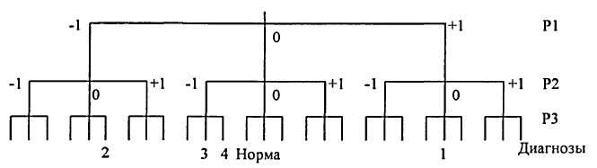

0 – значение в норме; -1 – выход за нижний предел; +1 – выход за верхний предел

Рисунок 2 – Пример дерева решений [2, с. 35]

3. Принцип нечеткой логики. Здесь механизм системы построен на основе теоремы Байеса. Строится на основе правил, эвристических алгоритмов и искусственного интеллекта, позволяя производить заключения и делать предсказания на основе имеющихся данных.
Одним из основных преимуществ экспертных систем является возможность автоматизации процессов принятия решений на основе определенных критериев и правил. Это позволяет сократить время, затрачиваемое на диагностику и ремонт оборудования, увеличить точность и надежность принятых решений, а также снизить вероятность ошибок.
Возможности применения экспертных систем в диагностике очень широки. Они могут использоваться для диагностики механических и электронных систем, компьютерных сетей, медицинских и биологических проблем и т.д.
В целом, использование экспертных систем в диагностике позволяет повысить эффективность и качество решения проблем, а также сократить время на их решение. Это делает их незаменимыми инструментами в современных условиях, где скорость и точность принимаемых решений являются ключевыми факторами успеха.
Экспертная система в рамках единого подхода решает задачи диагностирования проточного тракта турбины, подшипников, системы теплового расширения, системы регулирования, конденсационной установки, систем регенеративного питательного и водогрейного отопления [12].
4. Дерево событий. Здесь механизм системы построен по концепции одного финального события для нахождения возможных путей, при осуществлении которых событие может произойти [31, с. 39].
Сначала необходимо определить верхнее событие, а также иметь детальное понимание работы систем и ее компонентов, роли операторов и всевозможных человеческих ошибок [31, с. 39], [32].
На рисунке 3 представлен пример дерева событий.

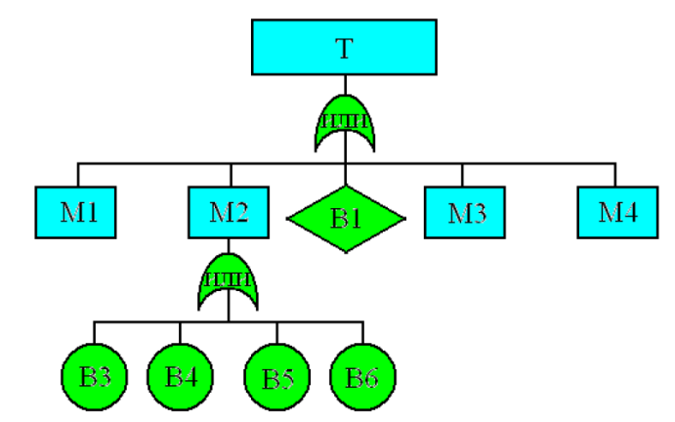

Т – главное событие; М1…М4 – промежуточные события; В1…В6 – базовые или неразвитые события

Рисунок 3 – Пример дерева событий

В диссертационном исследовании представлена экспертная система в виде дерева событий, позволяющая наглядно увидеть взаимосвязь неисправностей и их влияние на работу КУ. Экспертная система расширена на вопросы безопасности. Безопасность – «потенциальный источник причинения ущерба жизни и здоровью человека, имуществу, окружающей среде». Надежность – способность устройства выполнять требуемые функции.
Таким образом, мониторинг и диагностика технического состояния КУ, а также оценка степени риска развития аварийной ситуации – один из эффективных методов повышения надежности оборудования ТЭЦ.

1.6 Технические решения на основе математического моделирования по повышению эффективности КУ ТЭЦ

Математическое моделирование широко применяются для детального изучения теплоэнергетических установок [33].
Математическая модель КУ – аналог, который может воспроизводить в математической форме важнейшие ее свойства. Математическая модель должна действовать в триаде «методика – алгоритм – программа» [34, с. 97-98]. После установления адекватности модели, можно проводить вычислительные эксперименты и получать качественные и количественные свойства и характеристики объектов [34, с. 97-98].
Авторы работ [7], [35], [36], [37] представили свою модель для диагностики КУ, которая основанна на совместной характеристике конденсатора и эжектора. Совместная характеристика конденсатора и эжектора состоит из двух участков (рисунок 4). Участок один определяет работу конденсатора при расходах пара, близких к номинальным. Участок два – работу эжектора. Для расчета участка 1 используют любую из известных методик.

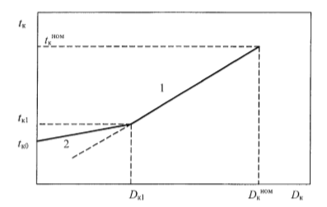

Рисунок 4 – Общая характеристика конденсатора и эжектора [7, с. 200]

Автор работы [34] разработал математическую модель конденсаторов для теплофикационных турбин, имеющие встроенные пучки. Программа разработана в Delphi на языке Object Pascal. В работе описан только алгоритм расчета, но не представлены формулы для расчета [34, с. 129].
В работе [10] приводится уточнение методик расчета эжектора. Проведено численное моделирование газодинамических процессов эжектора. Задавать форму струи пара с постоянным давлением необходимо при давлении рабочего пара Р_{рп} = 0,5 МПа [10, с 83].
В работе [38] приводится описание программных продуктов (ПП) для разработки математических моделей в энергетических установках. Такие как: ANSYS FLUENT, COMSOL, STAR-CD, FLOW3D, Open-FOAM, Flow Vision, Sigma Flow и т.п. Специализированное программное обеспечение и программные комплексы дают возможность моделировать процессы, учитывающие множество факторов, что позволяет получить достоверные результаты расчета при наименьших материальных затратах, не создавая дорогостоящих физических моделей. Это обеспечивает безопасность при исследовании, сокращает время и снижает трудоемкость исследования. Но данные продукты имеют недостатки: для приобретения необходимы определенные капитальные вложения, что затрудняет их использование; ТЭЦ такими ПП не располагает.
Другой приоритетной задачей диссертационного исследования является применение разработанной автором работы [7] диагностической модели теплообменника, основанной на характеристиках связи конденсатора и эжектора, для АлЭС ТЭЦ-2.

1.7 Состояние КУ на АлЭС ТЭЦ-2

В 1982 году введена в эскплуатауцию первая очередь Алматинской ТЭЦ-2. Для повышения сейсмической безопасности станция заглублена на глубину 12 метров. Впервые на станции введены котлы паропроизводительностью 420 тонн/час в сейсмическом исполнении [39]. ТЭЦ-2 работает по тепловому графику с довыработкой электроэнергии в конденсационном режиме. В диссертационном исследовании рассматривается конденсационная установка турбины Т-110/120-130 5-ой модификации с увеличенным расходом пара. Первые модификации имели расход пара D₀ = 133,33 кг/с (480 т/ч), турбина Т-110/120-130-5 D_{к0} = 134,7 кг/с (485 т/ч). Соответственно, расходы пара в конденсатор незначительно выше. Отсутствуют актуальные документы по характеристикам конденсатора при D_{к}>77,78 кг/с (280 т/ч), согласованных с заводскими характеристиками. Заводские характеристики приведены для одинаковой температуры воды в основных и встроенных пучках. Отсюда вытекает необходимость в разработке математической модели конденсатора, позволяющей получить расширенные характеристики.
На Алматинской ТЭЦ-2 были проведены следующие мероприятия по реконструкции и модернизации существующего оборудования [40]:
- 2010 – 2011 гг. – реконструкция 6-ти градирен ТЭЦ, при этом электрическая мощность увеличилась на 60 МВт [40];
- 2012 год – реконструкция обессоливающей установки ТЭЦ-2, это привело к улучшению качества обессоленной воды и увеличению производительности химводоочистки [40];
- 2013 году – введена в эксплуатацию новая бойлерная на ТЭЦ-2, это позволило передать по тепломагистрали ТЭЦ-2 – ТЭЦ-1 избытки тепловой мощности ТЭЦ-2 (до 220 Гкал/час) на ТЭЦ-1, и сократить до минимума сжигание на ТЭЦ-1 дорогостоящего газомазутного топлива, тем самым снизив нагрузку на окружающую среду от ТЭЦ-1 [40];
- 2013 года – начало реализации проекта «Строительство на Алматинской ТЭЦ-2 нового котлоагрегата ст. № 8», который ввели в эксплуатацию в 2016 году [40];
- 2015 год – реконструкции и расширение золоотвалов;
- 2017 год – разработаны технико-экономические обоснования перевода ТЭЦ-2 на газ;
- 2018 год – поэтапный переход на цифровые технологии;
- 2020-2026 гг. – запланирован перевод станции на сжигание природного газа;
- ТЭО реконструкции ТЭЦ-2 на базе ПГУ с минимизацией воздействия на окружающую среду разработано и получено положительное заключения 2021 году. Начало строительство начнется 2023 году, завершение 2026 год.
Проводятся следующие исследования: мероприятия по снижению воздействия АлЭС ТЭЦ-2 на окружающую среду [41] за счет перевода станции на сжигание природного газа [45], [46]; расширение Алматинской ТЭЦ-2 с проектированием ОРУ-220 кВт [42]; разработка и исследование высокоэффективных маслоохладителей ТЭС [43]; модернизация Алматинской ТЭЦ-2 путём изменения водно-химического режима системы подготовки подпиточной воды с целью повышения температуры сетевой воды до 140–145 ⁰С [44].
К сожалению, конденсационной установке уделяется не достаточное внимание.
В работах [47], [48], [49], [50], [51], [52] для составления математической модели использовались справочные исходные данные. Эти данные не учитывали нынешнее состояние конденсатора, степень загрязнения трубок, параметры пара турбин и прочее. Также математические модели учитывают работу только основных пучков труб. Необходимо получить и обработать данные со станции, разработать математическую модель конденсатора, которая бы учитывала работу основных и встроенных трубных пучков труб, провести диагностику состояния КУ.

1.8 Постановка задач исследования

Для математического моделирования элементов конденсационной установки при исследовании и разработке способов повышения эффективности работы ТЭЦ необходимо решить следующие задачи:
1. Составить список неисправностей КУ АлЭС ТЭЦ-2 на основе сопоставления данных станции, оценок экспертов.
2. Выбрать подходящую методику расчета конденсатора из сопоставления существующих методик.
3. Разработать математическую модель и программу конденсатора с учетом работы основных и встроенных трубных пучков.
4. Разработать математическую модель и программу пароструйного эжектора.
5. Необходимо создать модель для диагностики конденсатора, в которой будет учитываться отдельное влияние присосов воздуха и загрязнения на давление пара внутри конденсатора.
6. Проанализировать риски потерь эффективности, безопасности КУ с использованием опросных листов.
7. Разработать рекомендации эксплуатационному персоналу ТЭЦ.

1.9 Выводы по первой главе

1. Были проанализированы неисправности, возникающие при эксплуатации конденсационных установок на различных ТЭС. Недостатки при выполнении работ КУ ведут к ухудшению эффективности и возникновению аварийных ситуаций в процессе эксплуатации ПТУ. Выявлено, что основными неисправностями конденсатора являются загрязнение трубок и повышенные присосы воздуха, одинаковым образом влияющие на эффективность в конденсаторе. Для оценки эффективности конденсатора необходима разработка модели, разделяющей влияние этих двух факторов.
2. Проведено описание параметров, влияющие на эффективность работы конденсатора. Представлена зависимость недогрева охлаждающей воды в конденсаторе δt от удельной паровой нагрузки d_{k} конденсатора АлЭС ТЭЦ-2 КГ2-6200. Получено, что с увеличением удельной паровой нагрузки значение недогрева увеличивается до определенного значения, а затем уменьшается.
3. Проведен анализ имеющихся методик расчета конденсатора и пароструйного эжектора. Выявлены достоинства и недостатки этих методик.
4. Проведен анализ существующих способов диагностирования и мониторинга состояния оборудования КУ. Рассмотрены различные виды экспертных систем для диагностирования состояния конденсатора. Принято, что для анализа надежности и эффективности конденсационной установки турбин АлЭС ТЭЦ-2 может быть использован метод «дерево событий».
5. Приведены исследования различных авторов по разработке математических моделей элементов КУ.
6. Приведена краткая информация об АлЭС ТЭЦ-2, список исследований, проводимых на станции. Отмечено, что диагностике и оценке эффективности работы КУ уделено не достаточно внимания.
7. Поставлены задачи диссертационного исследования.

2 математическая модель конденсатора

В главе представлена математическая модель конденсатора, которая может проводить расчеты как основного, так и встроенного пучков труб. В конденсаторах теплофикационных турбин, как правило, поверхность теплообмена разделена на основные и встроенные пучки.
Разрабатываемая модель должна удовлетворять следующим требованиям:
- сводить к минимуму влияние на теплообмен в трубных пучках различных факторов;
- включать небольшое количесво эмпирических констант;
- перемены в режимных условиях не должны вызывать изменения локальных параметров и теплового потока в трубном пучке;
- быть проста в использовании;
- позволять быстро и точно определять значения абсолютных давлений основных и встроенных пучков конденсатора.
Общая схема процесса математического моделирования в диссертационной работе включает следующие последовательные этапы:
- постановка задачи;
- составление физической модели конденсатора;
- составление математической модели конденсатора;
- алгоритмизация математической модели;
- программная реализация;
- проверка адекватности математической модели;
- анализ полученной информации.
Результаты данных исследований опубликованы в журналах рекомендованных КОКСНВО [53], в журналах, входящих в рецензируемую базу Scopus [54], [55], на международных конференциях [56], [57], [58], [59].

2.1 Постановка задачи

Объект исследования – конденсатор КГ2-6200 паровой турбины Т-110/120-130-5 АлЭС ТЭЦ-2. В Приложении А (рисунок А1) представлена упрощенная принципиальная схема станции АлЭС ТЭЦ-2.
Конденсатор КГ2-6200 имеет основные и встроенные пучки труб (рисунок 5).
Конденсаторы теплофикационных турбин имеют как основные, так и встроенные трубные пучки. Это позволяет улучшить теплообмен и повысить эффективность работы турбины. Включение трубных пучков в конструкцию также гарантирует компактность и удобство процесса монтажа [60].
Теплофикационные турбины обладают определенными характеристиками, поэтому нуждаются в трубном пучке, который в них встроен.
Теплофикационная диафрагма регулирует расход пара в конденсаторе теплофикационных турбин во время работы с тепловыми нагрузками. В случае полностью закрытой диафрагме возможен пропуск пара, который нужен для охлаждения ступеней ЦНД, в часть низкого давления турбины. Можно снизить или исключить потери теплоты в конденсаторе при таких режимах с использованием теплоты пара, который поступает в конденсатор, для подогрева сетевой воды тепловых сетей [60].
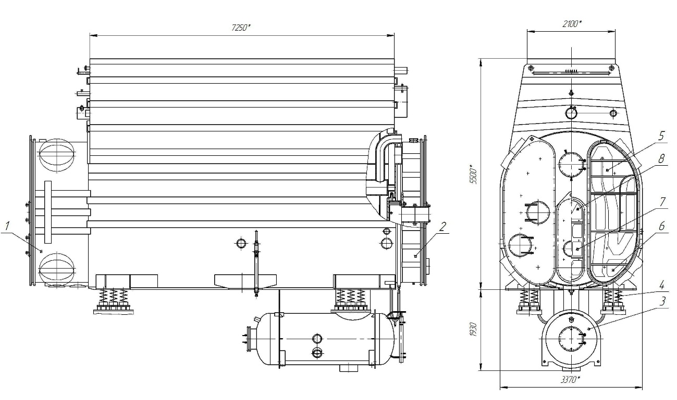

1 – передняя водяная камера; 2 – поворотная (задняя) водяная камера; 3 – конденсатосборник; 4 – пружинные опоры; 5 – основной трубный пучок; 6 – воздухоохладитель основного пучка; 7 – встроенный пучок; 8 – зона воздухоохладителя встроенного пучка [55, с. 47-56]

Рисунок 5 – Схема конденсатора КГ2-6200 [55]

Главные трубные группы конденсатора используют циркулирующую воду, в то время как встроенная группа использует и циркулирующую воду, и воду из тепловых сетей [60].
Цель разработки математической модели – получение диапазонов изменения расхода давления пара в основном и встроенном пучках конденсатора для обеспечения надежной и эффективной его работы за счет перераспределения потоков пара в основном и встроенном пучках.
Для достижения данной цели поставлены следующие задачи:
- выбрать методику расчета для математической модели конденсатора, учитывающая работу основных и встроенных пучков;
- разработать математическую модель конденсатора, учитывающую наличие основных и встроенных пучков;
- разработать программный продукт;
- сравнить значения нормативных, фактических давлений пара в конденсаторе с полученными расчетными для каждого режима.

2.2 Физическая модель конденсатора

В процессе конденсации пара выделяется теплота, которая была затрачена на испарение жидкости, и она удаляется с помощью охлаждающей воды.
Ввиду того, что давление в конденсаторе ниже барометрического, в конденсатор подсасывается воздух. Отсос воздуха в составе паровоздушной смеси (ПВС) производится из зоны воздухоохладителя в конце процесса конденсации пара. Влияние воздуха в паре сказывается не столько на сам процесс конденсации в присутствии неконденсирующихся газов, сколько в завоздушивании конденсатора в случае неудовлетворительной вентиляции парового пространства, образования застойных зон и выключения части поверхности теплообмена из процесса активной конденсации.
Конденсаторная группа (рисунок 6) на АлЭС ТЭЦ-2 из двух поверхностных конденсаторов предназначена для конденсации отработавшего в турбине пара, создания разряжения в ее выхлопных патрубках, сохранения и первичной дегазацией основного конденсата (питательной воды), а на режимах теплового графика – для подогрева сетевой или подпиточной воды во встроенных пучках.
Конденсаторы в группе включены параллельно по потокам охлаждающей воды, проходящим через основные и встроенные пучки, основному конденсату и паровоздушной смеси.

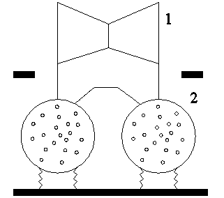

1 – ЦНД турбины; 2 – конденсаторная группа

Рисунок 6 – Установка конденсаторных групп по отношению к ЦНД турбины Т-110/120-130-5 [61]

Сам процесс конденсации пара в конденсаторе делится на две стадии: первый, который характеризуется отсутствием влияния воздуха на температуру пара, и второй, где влияние воздуха резко проявляется. Влияние воздуха оказывает влияние не только на интенсивность процесса теплопередачи от паровоздушной смеси к охлаждающей воде, но и на снижение температуры конденсата [62].
Конденсатор содержит свою собственную поверхность для передачи тепла с учетом следующих факторов [62]:
- зона массовой конденсации представляет собой начальный этап, когда основная часть пара конденсируется при незначительном изменении температуры [62];
- воздухоохладитель используется для уменьшения количества пара, который удаляется из смеси воздуха и пара.
Поверхность охлаждения конденсатора турбины Т-110/120-130-5 составляет F = 6200 м², при этом поверхность встроенных пучков составляет 940 м².
На станции имеется возможность для отключения по охлаждающей воде для очистки любого трубного пучка без останова турбины.
При этом разница температур между сырой подпиточной и циркуляционной воды на входе не может превышать 20 °С.

2.3 Математическая модель конденсатора

2.3.1 Выбор расчетной методики конденсатора

Сформируем требования для расчетной методики конденсатора:
1. При помощи методики можно получить характеристики конденсатора, которые максимально приближенны к его нормативным характеристикам в реальном диапазоне паровых нагрузок конденсаторов паровых турбин.
2. Используя методику можно рассчитать основные и встроенные трубные пучки труб конденсатора как вместе, так и раздельно.
В пункте 1.3 осуществлено сравнение результатов теплового расчета конденсатора с помощью различных методик, включая методику ВТИ, методику КТЗ, методику УГТУ-УПИ и методику ИТО (США). Расчет проведен, используя программное обеспечение. В ходе эксперимента были получены графики, отображающие взаимосвязь между давлением в конденсаторе и расходом пара при неизменном расходе охлаждающей воды, при этом менялась температура охлаждающей воды (t_{1в} = 10 °С, t_{1в} = 20 °С, t_{1в} = 25 °С). Температура охлаждающей воды на станции варьируется в диапазоне от 20 до 25 °С в зависимости от текущего режима работы. На рисунках 7-9 представлены результаты проведенных расчетов для конденсатора КГ2-6200 турбоустановки Т-110/120-130-5 АлЭС ТЭЦ-2.

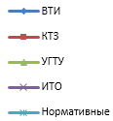

Рисунок 7 – Зависимость давления пара от расхода пара, полученная в конденсаторе КГ2-6200 при температуре t_{1в} = 10 °С и расходе охлаждающей воды G_{в} = 4444 кг/с по методикам (п. 1.3)

Рисунок 8 – Зависимость давления пара от расхода пара, полученной в конденсаторе КГ2-6200 при температуре t_{1в} = 20 °С и расходе охлаждающей воды G_{в} = 4444 кг/с

Рисунок 9 – Зависимость давления пара от расхода пара, полученной в конденсаторе КГ2-6200 при температуре t_{1в} = 25 °С и расходе охлаждающей воды G_{в} = 4444 кг/с

Следуя из полученных данных, можно сделать следующие выводы::
- максимальная разница между расчетными значениями давления, полученными по методике ВТИ, и нормативными значениями не превышает 14%;
- разница между расчетными значениями давления, определенными с использованием методики ИТО из США, и установленными нормативными значениями, не превышает 13%;
- отклонение между результатами расчета давления по методикам КТЗ и УГТУ-УПИ и нормативными значениями составляет не более 23%.
На рисунке Б1 (Приложение Б) показана официальная спецификация для конденсатора КГ2-6200.
УТЗ применил метод ВТИ, учитывая особенности материала трубок.
При сравнении с нормативными значениями, КТЗ и УГТУ-УПИ методы расчета имеют более высокие ошибки. Эти методики включают расчет коэффициентов теплоотдачи со стороны пара и воды. Такой дифференциальный подход позволяет учитывать влияние различных факторов на коэффициент теплопередачи: материал трубок, профилирование трубок, скорость пара, присосы воздуха и т.д. [63]. Их использование рекомендуется, к примеру, при разработке математических моделей, включающих усовершенствованные методы передачи тепла. Была разработана математическая модель конденсатора и проведено исследование усиления теплопередачи путем создания кольцевых канавок на поверхности трубы в соответствии с методикой КТЗ [58], [59].
Автор представил математическую модель конденсатора КГ2-6200 АлЭС ТЭЦ-2 в своих работах [47], [48]. Данная модель была разработана с использованием методики, применяемой УГТУ. С использованием математической модели выполнены вычисления для конденсатора с трубками с кольцевыми канавками. Математическая модель конденсатора является одним из модулей программного продукта «КТИ» («Конвективный теплообмен, Теплообменные аппараты, Интенсификация») [49], [50], [51], [52].
Таким образом, методики ВТИ и ИТО (США) предпочтительнее использовать для составления математической модели конденсатора в целях диагностики состояния оборудования на станции. Согласно проведенным исследованиям [42], [64], [65], использование метода ВТИ ограничено диапазоном паровых нагрузок в пределах от 50 до 100% от номинальной. При более низких затратах используемый метод ВТИ может отличаться от реальных данных и установленных нормативов в незначительной степени [55, с. 47-56].

2.3.2 Обработка экспериментальных данных АлЭС ТЭЦ-2

Для сопоставления результатов расчета по выбранной методике конденсатора с экспериментальными данными использованы, полученные на АлЭС ТЭЦ-2 показатели работы турбины Т-110/120-130-5 за период с января по декабрь 2020 года:
- расход острого пара, D_{о}, тонн;
- давление Р₀, кгс/см² и температуры t₀, °С острого пара;
- барометрическое давление, Р_{бар}, мм. рт. ст.;
- расход сетевой воды, G_{псг}, тонн;
- температуры в подогревателях сетевой воды, Т_{псг1}, °С и Т_{псг2}, °С;
- давление в высшем, Р_{вто}, кгс/см² и низшем, Р_{нто}, кгс/см² теплофикационных отборах;
- температуры входной циркуляционной воды, t_{1в}, °С и выходе, t_{2в}, °С;
- температуры входной сырой воды, t_{св1}, °С и выходе, t_{св2}, °С.
Значения расходов острого пара D_{о}, тонн взяты из показаний прибора и путем проведения расчетов по обработке результатов промышленного эксперимента.
Используя данные промышленного эксперимента, определены значения:
- расхода пара в конденсатор, D_{к}, т/ч;
- абсолютного фактического давления в конденсаторе, Р_{к}, кПа;
- расхода пара в основной, D_{кОп}, т/ч и встроенный, D_{кВп}, т/ч пучки конденсатора;
- расхода циркуляционной воды в основной, G_{в} ОП, т/ч и встроенный, G_{в} ВП, т/ч пучки конденсатора;
- нормативного давления в конденсаторе, Р_{кн}, кПа.

2.3.2.1 Определение расхода пара в конденсатор

Принимаем, что расход пара в отборах турбины на регенеративный подогрев составляет 25% от расхода острого пара на турбину. Расход пара в конденсатор определили по формуле:

(8)

где D_{псг} – расход пара на сетевые подогреватели, кг/с.

(9)

(10)

где D_{псг1}, D_{псг2} – расход пара на сетевые подогреватели 1-ой и 2-ой ступени, кг/с;
Q_{Т1}, Q_{Т2} – тепловая нагрузка первого и второго сетевого подогревателя, кг/с, определяется

(11)

где t_{вд} – температура химически очищенной воды, подаваемой в цикл паротурбинной установки для восполнения потерь, °С;
r_{п1} – удельная теплота фазового перехода, кДж/кг (при Р_{вто});
r_{п2} – удельная теплота фазового перехода, кДж/кг (при Р_{нто});
t_{псг1}, t_{псг2} – температуры в подогревателях сетевой воды 1-ой и 2-ой ступени.
Тогда расход пара на конденсатор можно определить по формуле:

(12)

где D_{рег} – расход пара на систему регенерацию.
Расход пара на регенерацию можно найти по формуле:

(13)
Тогда получаем,

(14)

В таблице 2 приведены результаты расчетов параметров конденсатора на характерных режимах работы.

Таблица 2 – Результаты расчетов по определению расходов пара в конденсатор

D₀, кг/с | Р_{вто}, кПа | r_{п1}, кДж/кг | Р_{нто}, кПа | r_{п2}, кДж/кг | t_{псг1}, °С | t_{псг2}, °С | t_{вд}, °С | G_{псг}, кг/с | D_{к}, кг/с
143 | 175,54 | 2212,91 | 98,07 | 2258,94 | 86 | 105 | 52 | 668 | 91,26
140 | 174,56 | 2213,37 | 98,07 | 2258,94 | 84 | 105 | 51 | 623 | 90,17
131 | 171,62 | 2214,82 | 102,97 | 2255,39 | 90 | 105 | 52 | 593 | 84,48
116 | 170,64 | 2215,31 | 102,97 | 2255,39 | 90 | 105 | 52 | 603 | 72,56
119 | 167,69 | 2216,77 | 102,97 | 2255,39 | 90 | 105 | 52 | 649 | 73,67
133 | 184,37 | 2208,68 | 105,91 | 2253,31 | 90 | 105 | 50 | 712 | 81,81
146 | 183,38 | 2209,14 | 102,97 | 2255,39 | 90 | 105 | 50 | 654 | 93,37
71 | - | - | 102,97 | 2255,39 | 52 | 66 | 42 | 659 | 49,03
114 | 123,56 | 2241,53 | 104,93 | 2254,02 | 83 | 100 | 50 | 819 | 67,09
109 | 121,6 | 2242,79 | 104,93 | 2254,02 | 77 | 95 | 46 | 853 | 62,78
113 | 159,85 | 2220,81 | 72,57 | 2280,26 | 89 | 103 | 48 | 766 | 66,12
60 | 95,12 | 2261,21 | 78,45 | 2274,90 | 71 | 84 | 45 | 644 | 33,56
100 | 148,08 | 2227,06 | 74,53 | 2278,47 | 89 | 105 | 49 | 640 | 59,20
127 | 188,29 | 2206,88 | 102,97 | 2255,39 | 94 | 110 | 53 | 640 | 79,87
126 | 192,21 | 2205,11 | 103,95 | 2254,73 | 94 | 110 | 54 | 608 | 79,42
81 | 181,42 | 2210,06 | 126,51 | 2239,71 | 91 | 110 | 48 | 498 | 47,20

На АлЭС ТЭЦ-2 турбина Т-110/120-130 ст. № 5 имеет пятую модификацию с повышенным расходом острого пара до 144 кг/с и расходом пара в конденсатор D_{к} = 91,7 кг/с (330 т/ч). На турбинах 2, 3, 4 модификации расход острого пара 133,33 кг/с. Максимальный поток пара, который может протекать через конденсатор, составляет 72-78 кг/с (280 т/ч). Из экспериментальных данных следует, что расход пара в конденсаторе составляет 91,3 кг/с. Имеющиеся на АлЭС ТЭЦ-2 заводские нормативные характеристики конденсатора рассчитаны только до D_{к} = 78 кг/с. В связи с этим, необходимо разработать новые нормативные характеристики конденсатора, позволяющие оценивать показатели его функционирования во всем диапазоне фактических значений определяющих параметров.
Согласно ПТЭ [66] нормативные энергетические характеристики пересматриваются каждые 5 лет или при изменении режима работы станции. Математическую модель хорошо применять при обновлении нормативных характеристик конденсатора, упростив работу персонала.

2.3.2.2 Определение расхода циркуляционной воды

Для определения расхода циркуляционной воды на основные и встроенные пучки труб конденсатора в первом приближении принимаем, что удельные паровые нагрузки в пучках одинаковы.
Для определения расходов циркуляционной воды на основной и встроенный пучки используют уравнение теплового баланса [55, с. 47-56].
Определяем, какое количество пар проходит через встроенный и основной пучок конденсатора.. Для этого вводим коэффициенты b₁ и b₂.

(15)

где F – общая площадь конденсатора, м²;
F_{ОП}, F_{ВП} – площади основного пучка и встроенного пучка, соответственно, м².

(16)

Тогда D_{кОП} = D_{к}/b₁ и D_{кВП} = D_{к}/b₂.
Таблица 3 содержит результаты расчетов.

Таблица 3 – Рассчитанные данные о расходах пара и циркуляционной воды в основных и встроенных пучках труб

D_{к}, кг/с | D_{кОП}, кг/с | D_{кВП}, кг/с | G_{в} ОП, кг/с | G_{в} ВП, кг/с
91,26 | 77,37 | 13,89 | 4 451 | 294
90,17 | 76,45 | 13,72 | 3 921 | 244
84,48 | 71,62 | 12,86 | 3 982 | 221
72,56 | 61,53 | 11,03 | 3 509 | 203
73,67 | 62,45 | 11,20 | 3 443 | 206
81,81 | 69,37 | 12,45 | 3 956 | 237
93,37 | 79,17 | 14,20 | 3 852 | 326
49,03 | 41,56 | 7,45 | 2 433 | 171
67,09 | 56,87 | 10,20 | 3 726 | 238
62,78 | 53,23 | 9,56 | 3 668 | 471
66,12 | 56,06 | 10,06 | 3 905 | 308
33,56 | 28,45 | 5,11 | 1 981 | 176
59,20 | 50,20 | 9,00 | 4 313 | 253
79,87 | 67,70 | 12,14 | 5 090 | 200
79,42 | 67,34 | 12,08 | 4 843 | 239
47,20 | 40,03 | 7,17 | 2 430 | 141
После определения нормативных давлений в конденсаторе для каждого режима, значения D_{кОП}, D_{кВП}, G_{в} ОП и G_{в} ВП уточняются.
Результаты обработки данных промышленных экспериментов приведены в Приложении В.

2.3.3 Математическое описание модели конденсатора с ОП и ВП

Проведение расчета основного пучка конденсатора осуществляется с использованием методики ВТИ, в то время как для расчета встроенного пучка применяется методика, называемая «Метро-Виккерс» [16]. Методика «Метро-Виккерс» является простым и рекомендуемым ВТИ способом расчета подогревателей сетевой воды (встроенный пучок считается первой ступенью подогрева сетевой воды). Выбор между этими двумя методиками зависит от особенностей задачи и условий ее решения, так как каждая из них имеет свои преимущества и недостатки.
Кроме того, именно эти методики используются УТЗ для конструкторских расчетов и разработки нормативных характеристик конденсатора.
Коэффициент теплопередачи по методике ВТИ определяется по формуле (7).
Коэффициент теплопередачи по методике «Метро-Виккерс» определяется по формуле, Вт/(м²·К) [16], [60], [55, с. 47-56].
Величина абсолютного давления пара в конденсаторе в значительной степени определяется расходом пара, расходом охлаждающей воды и температурой охлаждающей воды, т.е. Р_{к} = f(D_{к}, t_{цв1}, G_{цв}).
В основной пучок поступает циркуляционная охлаждающая вода с входной t_{1в} и выходной t_{2в} температурами. Во встроенный пучок конденсатора поступает сырая вода с температурами на входе и выходе соответственно t_{св1} и t_{св2}.
В ходе эксперимента в [67] было установлено, что абсолютные давления пара в основных и встроенных пучках конденсатора равны друг другу. Следовательно, мы можем сделать следующие выводы [55, с. 47-56]:

(17)
(18)
(19)
(20)
(21)
(22)
(23)

где t_{нОП} – температура насыщения в основном пучке конденсатора, °С;
t_{нВП} – температура насыщения во встроенном пучке конденсатора, °С;
k_{ОП} – коэффициент теплопередачи в основном пучке конденсатора, Вт/м²К;
k_{ВП} – коэффициент теплопередачи во встроенном пучке конденсатора, Вт/м²К;
D_{кОП} – расход пара в основной пучок, кг/с;
D_{кВП} – расход пара во встроенный пучок, кг/с;
G_{вОП} – расход охлаждающей воды в основном пучке конденсатора, кг/с;
G_{вВП} – расход охлаждающей воды во встроенном пучке конденсатора, кг/с;
(h_{п} - h_{к}) – разность теплосодержание пара и конденсата, кДж/кг;
- поправка на сухость пара в основной пучок;
- поправка на сухость пара во строенный пучок.

Таким образом, получено уравнение (23), при помощи которого можно провести совместный расчет основного и встроенного пучков конденсатора.
Также возможно определить значения расходов пара и охлаждающей воды, которые используются для основного и встроенного пучков конденсатора, а также значения коэффициента чистоты и других параметров [55, стр. 47-56].

2.3.4 Алгоритм реализации модели

Расчет уравнений (21) и (22) проводится методом деления отрезка пополам до тех пор, пока значения температур насыщения в конденсаторе t_{н} основного и встроенного пучков не будут равны между собой (23) [55, с. 47-56]. По температуре насыщения находим давление пара в конденсаторе р_{к}^{н}. На рисунке 10 представлена блок-схема алгоритма расчета.
В первом приближении задаемся значениями D_{(кОП)n} и D_{(кВП)n} для каждого режима, получаем значения t_{нОП} и t_{нВП}. Далее находим значения t_{нОП} и t_{нВП} при D_{(кОП)(n+1)} и D_{(кВП)(n+1)}. Находим среднее значение D_{(кОП)ср} и D_{(кВП)ср} и получаем значения t_{нОП} и t_{нВП}. Расчет ведется до тех пор, пока t_{нОП} = t_{нВП}. По полученным значениям t_{нОП}, t_{нВП}, используя справочники [68], находим значения р_{кОП} и р_{кВП}.

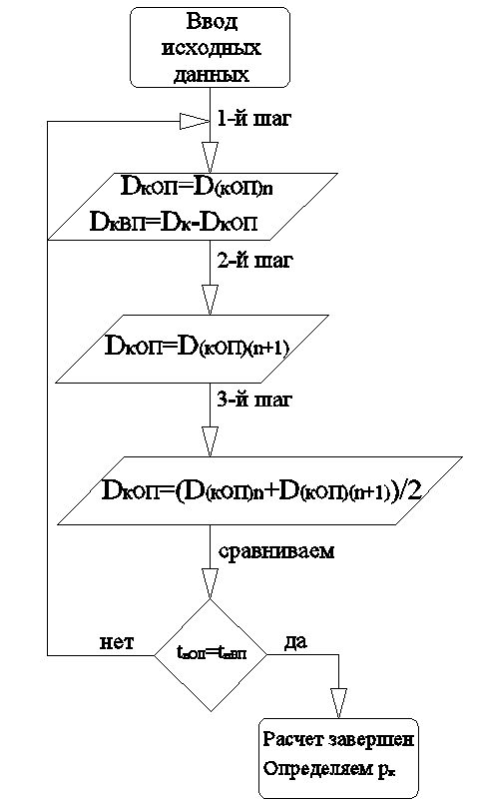

Рисунок 10 – Алгоритм расчета конденсатора с ОП и ВП

В таблице 4 приведены результаты расчета конденсатора КГ2-6200 по данной методике.
Таблица 4 – Результаты определения нормативного давления пара в конденсаторе

D_{к}, т/ч | 169,90 | 176,50 | 213,10 | 226,00 | 238,00 | 241,50 | 261,20
D_{к}, кг/с | 47,20 | 49,03 | 59,20 | 62,78 | 66,12 | 67,09 | 72,56
D_{кОП}, кг/с | 40,79 | 41,66 | 51,04 | 46,79 | 50,35 | 58,55 | 64,91
D_{кВП}, кг/с | 6,41 | 7,37 | 8,16 | 15,98 | 15,76 | 8,53 | 7,65
t_{н} ОП, °С | 38,22 | 39,5 | 34,36 | 38,19 | 37,88 | 36,75 | 36,9
d_{к}^{ном} ОП, кг/(м²·ч) | 28,02 | 28,62 | 35,06 | 32,15 | 34,59 | 40,22 | 44,60
d_{к}^{ном} ВП, кг/(м²·ч) | 24,54 | 28,22 | 31,24 | 61,20 | 60,36 | 32,68 | 29,28
р_{к} ОП, кПа | 6,713 | 7,192 | 5,433 | 6,704 | 6,591 | 6,199 | 6,248
t_{1в} ОП, °С | 24,40 | 26,40 | 23,30 | 27,10 | 25,90 | 24,50 | 23,30
t_{2в} ОП, °С | 33,66 | 35,84 | 29,83 | 34,14 | 35,18 | 33,17 | 33,50
к_{ОП}, Вт/(м²·К) | 2 147 | 2 474 | 3 069 | 2 941 | 3 560 | 3 651 | 3 880
δt ОП, °С | 4,56 | 3,66 | 4,53 | 4,06 | 2,69 | 3,58 | 3,40
t_{н} ВП, °С | 38,22 | 39,5 | 34,36 | 38,19 | 37,88 | 36,75 | 36,90
р_{к} ВП, кПа | 6,712 | 7,192 | 5,433 | 6,704 | 6,591 | 6,199 | 6,248
t_{св1} ВП, °С | 10,00 | 12,00 | 12,00 | 10,80 | 12,00 | 12,30 | 12,00
t_{св2} ВП, °С | 34,99 | 35,71 | 29,82 | 29,49 | 28,512 | 32,09 | 32,79
δt ВП, °С | 3,22 | 3,79 | 4,54 | 8,71 | 2,96 | 4,66 | 4,11
к_{ВП}, Вт/(м²·К) | 1 364 | 1 509 | 1 789 | 2 403 | 2 813 | 1 752 | 1 624
G_{в} ОП, кг/с | 2 429 | 2 433 | 4 312 | 3 668 | 2 991 | 3 725 | 3 509
G_{в} ВП, кг/с | 141 | 171 | 253 | 471 | 526 | 238 | 203
G_{в}, т/ч | 9 255 | 9 376 | 16 433 | 14 900 | 12 661 | 14 267 | 13 362
G_{в}, кг/с | 2 571 | 2 604 | 4 566 | 4 139 | 3 517 | 3 963 | 3 712

Таким образом, используя математическую модель, проведен расчет работы конденсатора с ОП и ВП на различных режимах.

2.3.5 Программная реализация математической модели

Математическая модель реализована в табличном редакторе Microsoft Excel. На рисунке 11 представлен фрагмент созданного программного продукта.

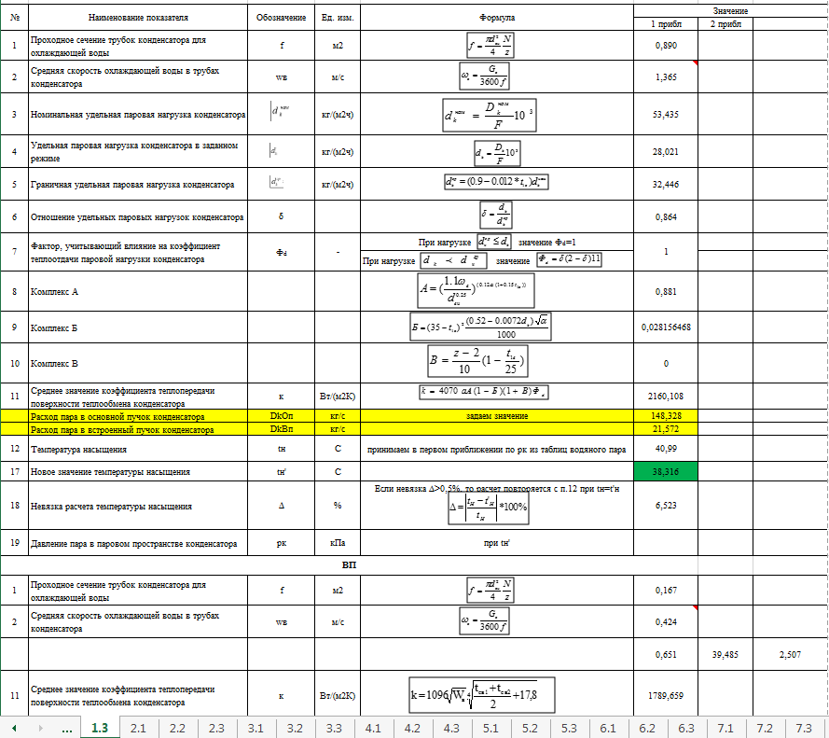

Рисунок 11 – Окно MS Excel программы расчета конденсатора с ОП и ВП

Выбор остановился на MS Excel, потому что, во-первых, рекомендован сотрудниками АлЭС ТЭЦ-2, а во-вторых, является доступным и простым в использовании.
Программное обеспечение включает следующие вкладки и подмодули:
- обработка экспериментальных данных, полученных со станции;
- исходные данные, куда вводятся данные по конденсатору (температура охлаждающей и сырой воды, расход пара в ОП и ВП конденсатора, расход охлаждающей воды, площадь, длина и количество трубок и т.д.);
- несколько вкладок с расчетом конденсатора методом деления отрезка пополам;
- вкладка со сводной таблицей значений, полученных в результате расчета для различных режимов работы конденсатора;
- подмодуль для расчета фактического коэффициента чистоты для различных расходов пара в конденсатор и при t_{1в} = const.
Математическая модель подходит для расчета всех видов паровых турбин, использующих конденсаторы.
Программа позволяет проводить расчеты как действующих конденсаторов паровых турбин, так и проектируемых, получить новые нормативные характеристики, строить зависимости и т.д.

2.3.6 Верификация нормативных характеристик конденсатора

Для каждого режима на рисунке 12 показано сравнение нормативных и расчетных значений давлений пара в конденсаторе.
Расчетные и нормативные давления конденсатора были сравнены для каждого режима в проведенном исследовании (см. рисунок 14). Расчетные значения давления были получены с использованием математической модели, разработанной в разделе 2.3.3 [55, стр. 47-56].

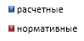

Рисунок 12 – Сравнение расчетных и нормативных значений давлений в конденсаторе

Между расчетными и нормативными значениями разницы нет, что подтверждает адекватность модели.

2.3.7 Результаты вычислительного эксперимента

Используя результаты промышленного эксперимента можно проводить сравнительные анализы. На рисунках 13 и 14 представлены гистограммы нормативных и фактических, расчетных и фактических давлений пара в конденсаторе в зависимости от режима.
Видна разница между фактическими и расчетными значениями давления пара в конденсаторе, а также между фактическими и нормативными значениями, которые изменяются от 0,06 до 6,7 кПа.
Из этого сопоставления получаем, что разработанная методика может использоваться для экстраполяции нормативных характеристик конденсатора в область расходов пара больше D_{к} > 77,78 кг/с (280 т/ч).
Причинами отклонения фактических значений давления от нормативного и расчетного могут быть наличие воздуха в конденсаторе и загрязнения поверхности теплообмена конденсатора. Это требует дополнительного анализа, проведения диагностики. Добавлен модуль в программе, который позволяет оценить влияние на давление пара в конденсаторе присосов воздуха и загрязнений конденсатора [2], [7].
Также можно вычислить значения, при которых охлаждающая вода недостаточно нагревается до точки насыщения.

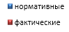

Рисунок 13 – Сравнение нормативных и фактических значений давлений в конденсаторе

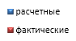

Рисунок 14 – Сравнение расчетных и фактических значений давлений в конденсаторе

Нормативные характеристики конденсатора турбины Т-110/120-130-5 УТЗ получены для одинаковых температур воды на входе в ОП и ВП, а также двухходового включения ВП по охлаждающей воде. В этом случае удельные паровые нагрузки в ОП и ВП конденсатора одинаковы. Удельная паровая нагрузка рассчитывается как отношение расхода пара к поверхности теплообмена. Когда в основные пучки подается циркуляционная вода, а во встроенные пучки – сырая (подпиточная теплосети) вода, видим различие между удельными паровыми нагрузками в ОП и ВП. Разработанная методика позволяет определить в этих условиях давление пара в конденсаторе.
На рисунке 15 представлено сравнение значений удельных паровых нагрузок основного и встроенного пучков, полученных в предлагаемой модели.

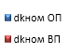

Рисунок 15 – Сравнение удельных паровых нагрузок основного и встроенного пучков

Встроенный пучок конденсатора предназначен преимущественно для теплообмена и нагрева водопроводной воды, которая затем используется для дополнительного подпитывания водоснабжающей сети. Отсюда следует, что чем больше пара будет конденсироваться во встроенном пучке, тем самым повышается теплофикационная выработка [55, с. 47-56].
Из рисунка 15 получено, что в режимах при расходах пара 62,78 кг/с и 66,12 кг/с удельная паровая нагрузка увеличивается, что означает: встроенный пучок выполняет свою функцию достаточно хорошо.
Используя математическую модель, можно рекомендовать персоналу ТЭЦ выбирать режимы с более полным использованием теплоты пара во встроенных пучках конденсатора, повышая тем самым теплофикационную выработку станции.
Основой расчета характеристик служит разработанная математическая модель, базирующаяся на методике ВТИ. Для верификации расчетных характеристик можно воспользоваться коэффициентом чистоты. Анализируя влияние параметров технологического процесса на коэффициент чистоты с последующей его корректировкой можно добиться согласования расчетных и экспериментальных данных, что позволит рассчитать нормативные характеристики конденсатора на расходы пара выше 77,78 кг/с (280 т/ч).
Коэффициент чистоты характеризует чистоту поверхности охлаждения конденсатора.
Для построения новой нормативной характеристики до значения расхода пара 100 кг/с необходимо определить значение коэффициента чистоты с учетом фактического состояния конденсатора, учитывая, что турбина уже отработала больше 40 лет.
Для этого необходимо выяснить, от каких параметров зависит коэффициент чистоты.
Используя экспериментальные данные, полученные с ТЭЦ, проведена оценка влияния различных параметров на изменение коэффициента чистоты.
На математической модели также можно провести расчет для различного диапазона температур охлаждающей воды t_{1в} при неизменном расходе пара в конденсатор D_{к} = const (рисунок 16).

Рисунок 16 – Зависимость коэффициент чистоты а от температуры охлаждающей воды t_{1в}

Из рисунка 16 можно сделать вывод, что коэффициент чистоты не зависит от температуры охлаждающей воды на входе в конденсатор.
Теперь установим зависимость коэффициента чистоты от расхода пара D_{к} при неизменной температуре охлаждающей воды t_{1в} = const. Результаты расчетов представлены в таблице 5.

Таблица 5 – Значения коэффициента чистоты при разных расходах пара в конденсатор и при t_{1в} = const

t_{1в}, °С | 23,3
D_{к}, кг/с | 47,19 | 59,19 | 62,78 | 68,07 | 72,56
α | 0,58 | 0,69 | 0,71 | 0,87 | 0,98
Продолжение таблицы 5

t_{1в}, °С | 26,4
D_{к}, кг/с | 47,19 | 59,19 | 62,78 | 68,07 | 72,56
α | 0,57 | 0,69 | 0,69 | 0,87 | 0,99

Из таблицы 5 видно, что коэффициент чистоты зависит от расхода пара в конденсатор (D_{к}). При расходах пара в конденсатор D_{к}>72,22 кг/с коэффициент чистоты а = 1.
Для каждого из рассчитанных режимов работы конденсатора определен средний коэффициент чистоты при различных температурах воды на входе. Для полученного массива средних значений D_{к} построена функция зависимости коэффициента чистоты а от расхода пара в конденсатор D_{к} а = f(D_{к}) (рисунок 17).

Рисунок 17 – Зависимость коэффициента чистоты а от расхода пара в конденсатор D_{к}

Из рисунка 17 получено, что при при
Анализ показал также, что влияние встроенного пучка труб конденсатора на коэффициент чистоты сильнее, при меньших расходах пара.
Уменьшение коэффициента чистоты при снижении расхода пара связано с влиянием повышенных присосов воздуха.

2.4 Выводы по второй главе

1. Выбраны методики расчета конденсатора: для основного пучка труб используется методика ВТИ, для встроенного – «Метро-Виккерс».
2. Создана математическая модель, которая позволяет выполнять расчеты для конденсатора паровой турбины, включая его основные и встроенные пучки труб.
3. Получена система уравнений для математического моделирования, позволяющего определять расчетные (нормативные) значения абсолютных давлений пара конденсатора, расходов пара и охлаждающей воды во встроенный и основной пучки труб, кроме того, значения коэффициента чистоты. Создана программа для расчета конденсатора со встроенными и основными пучками в табличном редакторе MS Excel.
4. В результате апробации математической модели получены большие отклонения расчетных (нормативных) и фактических значений давления пара в конденсаторе. Причины отклонения могут быть связаны либо с увеличенным количество присосов воздуха, либо с наличием загрязнений на поверхности конденсатора, которая служит для теплообмена. Для выяснения причин отклонений нужно провести диагностику конденсатора. Для этого требуется создать модуль, который будет учитывать отдельное воздействие присосов воздуха и загрязнений на давление пара в конденсаторе. Данная мметодика основывается на своместной характеристике конденсатора и эжектора. Поэтому следующим этапом является разработка математической модели пароструйного эжектора.
Как уже отмечалось, нормативные характеристики на станции пересматриваются каждые 5 лет, а также построены до нормативного расхода пара (77,78 кг/с). Фактические расходы пара в конденсатор достигают 91 кг/с. Таким образом, математическая модель упрощает работу персоналу по обновлению характеристик конденсатора и дает возможность их расширить.
5. По полученным результатам математического моделирования, предложены рекомендации персоналу АлЭС ТЭЦ-2: рассмотреть возможность построения новой расширенной нормативной характеристики; провести диагностику состояния конденсатора.
Разработанная математическая модель и ее программное обеспечение универсальна, может применяться для любых типов конденсаторов паровых турбин, проста в использовании и актуальна.
Математическая модель конденсатора может быть использована на действующих и проектируемых теплоэлектростанциях, при проектировании оборудования, при проведении энергоаудита станции, а также в учебных целях. Разработаны методические указания по выполнению виртуальных лабораторных работ для подготовки студентов направления подготовки «6B071 Инженерия и инженерное дело» [69], [70], [71]. Имеются акты внедрения в учебный процесс (Приложение Г).

3 математическая модель пароструйного эжектора КУ

Данная глава посвящена разработке математической модели пароструйного эжектора. Объектом исследования остается конденсационная установка АлЭС ТЭЦ-2. На турбине Т-110/120-130-5 установлены два трехступенчатых эжектора ЭП 3-25/75 и ЭПО 3-200.
Схема процесса математического моделирования включает те же этапы, что и в главе 2: постановка задачи; составление физической и математической модели процесса; алгоритмизация математической модели; программная реализация; проверка адекватности математической модели; вычислительный эксперимент; анализ полученной информации.
На основании модельных расчетов предложена замена трехступенчатого пароструйного эжектора на двухступенчатый, что приводит к снижению на 30% расхода рабочего пара. Двухступенчатый эжектор дает экономию тепловой энергии на собственные нужды.
Результаты данных исследований опубликованы в журналах рекомендованных КОКСНВО [72], на международных конференциях [73], [74], получен патент на полезную модель двухступенчатого эжектора (Приложение Д) [75].

3.1 Постановка задачи

Рассмотрены пароструйные трехступенчатые эжекторы ЭП 3-25/75 и ЭПО 3-200.
Турбинный завод (УТЗ) на свои турбины устанавливал эжекторы ЭП-3-2 и ЭПО-3-200. Установлено, что эжектор ЭП 3-25/75 произведен ХТЗ.
В целях повышения уровня сейсмической безопасности АлЭС ТЭЦ-2 была заглублена на 12 метров, поэтому барометрическое давление существенно ниже 100 кПа. Барометрическое давление в районе расположения станции, как и в Алматы, летом около 91,3 кПа, зимой до 93 кПа. Это позволяет предложить для установки на турбину новый эжектор, который сжимает паровоздушную смесь из конденсатора до меньших значений давления и потребляющий, в связи с этим, меньше рабочего пара.
Целью разработки математической модели эжектора является получение его характеристик, которые могут быть использованы для проведения диагностики состояния конденсационной установки.
Для достижения данной цели поставлены следующие задачи:
- провести математическое моделирование эжектора;
- разработать программного обеспечение;
- провести апробацию полученной модели;
- выполнение модельных расчетов для обоснования замены трехступенчатого эжектора на двухступенчатый.

3.2 Физическая модель пароструйного эжектора

Основное назначение паростурйных эжекторов – удаление воздуха из конденсатора и вакуумной системы [76], [80, с. 308].
Пароструйный эжектор удаляет из конденсатора не только неконденсирующиеся газы, но и некоторое количество пара [77].
Эжекторы турбины повышают давление отсасываемой паровоздушной смеси (ПВС) в 20-30 раз. Эжекторы в турбинах состоят из двух или трех ступеней, каждая из которых повышает давление в 4-6 раз. Такая многоступенчатая конструкция позволяет достичь более высокой эффективности работы турбины и обеспечить необходимый уровень давления [78, с. 14].
Принцип работы трехступенчатого пароструйного эжектора можно рассмотреть на его принципиальной схеме (рисунок 18). После того как жидкость покидает первую часть эжектора, она направляется в охладитель, где происходит конденсация пара. Во втором этапе работы эжектора происходит дополнительное сжатие смеси, которая содержит уже меньше паров. Тем самым создавая условия для сжатия смеси с меньшей затратой энергии [60], [78, с. 14-15].
Охладители эжекторов - это устройства для охлаждения и конденсации парового вещества (ПВС) с помощью поверхностных теплообменников, в которых тепловая энергия передается через наружную поверхность трубок [60], [78, с. 14-15].

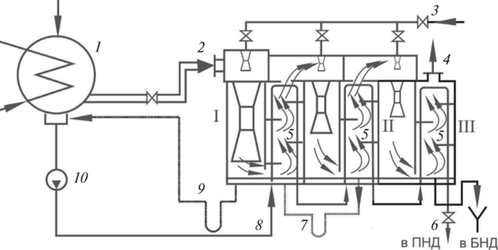

I, II, III – первая, вторая, третья ступени эжектора; 1 – конденсатор; 2 – вход паровоздушной смеси; 3 – подвод рабочего пара; 4 – выхлоп эжектора; 5 – охладитель; 6 – линия конденсата; 7 – каскадный сброс дренажа; 8 – вход охлаждающей воды; 9 – отвод дренажа в конденсатор; 10 – конденсатный насос

Рисунок 18 – Схематическое изображение трехступенчатого пароструйного эжектора [78, с. 15]
На АлЭС ТЭЦ-2 в конденсационной установки паровой турбины Т-110/120-130-5 установлены два основных пароструйных трехступенчатых эжектора ЭП 3-25/75 и ЭПО 3-200.
На станциях для конденсата устанавливаются два эжектора. Один из них находится в работе, другой – резервный, должен быть всегда готов к пуску.
В качестве основного источника пара для двух основных и двух пусковых эжекторов предназначен пар из уравнительной линии деаэраторов 0,59 МПа, резервный источник - пар из коллекторов 0,59 МПа.
На рисунке 19 представлен чертеж трехступенчатого пароструйного эжектора ЭП 3-25/75 [78, с. 41]. Принцип работы трехступенчатого пароструйного эжектора ЭП 3-25/75 заключается в использовании высокоскоростного пара для создания разрежения внутри корпуса эжектора. ПВС поступает в первую ступень всасывающей камеры, где пар, который выходит из сопла, увлекает ПВС внутрь эжектора. В диффузоре первой ступени происходит расширение смеси ПВС и пара, что приводит к уменьшению давления. Затем смесь направляется в охладитель, где происходит процесс сжижения некоторого количества пара. Оставшаяся смесь ПВС и пара проходит вторую ступень всасывающей камеры, где происходит повторение процесса. После прохождения через охладитель на выходе из третьей ступени смесь проходит через конечный охладитель и удаляется в атмосферу.
Таким образом, трехступенчатый пароструйный эжектор ЭП 3-25/75 использует пар для создания разрежения, что позволяет перемещать жидкость без применения движущихся частей, что упрощает конструкцию эжектора и повышает надежность его работы. Кроме того, использование охладителя позволяет отделить пар, что уменьшает его количество в выходящей смеси и улучшает эффективность работы эжектора [78, с. 41-42].

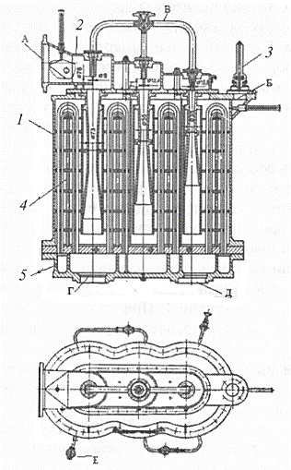

1 – корпус; 2 – крышка с соплами и диффузорами; 3 – воздухомер дроссельный; 4 – трубная система; 5 –камера водяная; А – вход паровоздушной смеси; Б – выход воздуха; В – подвод рабочего пара; Г – вход охлаждающего конденсата; Д – выход охлаждающего конденсата; Е – присоединение гидрозатворов [78, с. 41]

Рисунок 19 – Конструкция эжектора ЭП 3-25/75 [78, с. 41]

3.3 Создание математической модели для пароструйного эжектора

На основе методики [10] и методики МЭИ разработана математическая модель пароструйного эжектора.
В таблице 6 приведены исходные данные пароструйных эжекторов ЭП 3-25/75 и ЭПО 3-200.

Таблица 6 – Исходные данные для расчета эжекторов ЭП 3-25/75 и ЭПО 3-200 [78, с. 33, с. 35], [79]

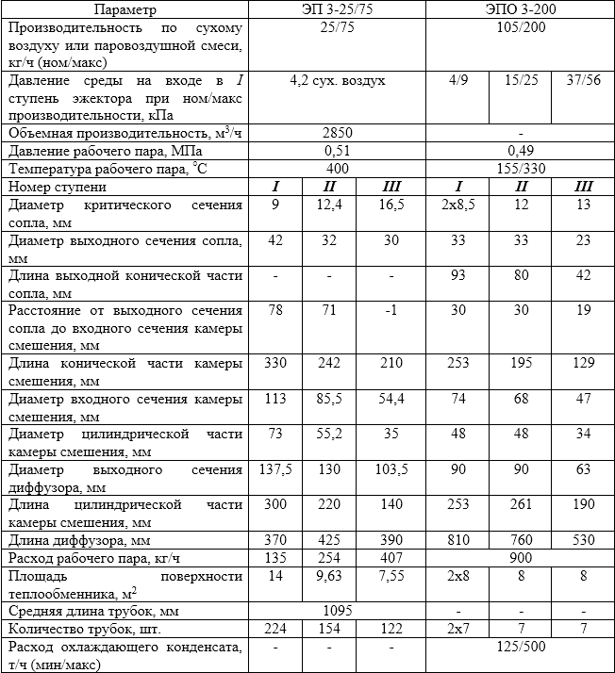

3.4 Алгоритмизация математической модели

Давление в приемной камере, Па

(24)

где р_{k} – давление в конденсаторе в номинальном режиме, кПа.
На следующем этапе увеличивается заданное давление на 0,5 кПа по сравнению с предыдущим значением [10, с. 79].
Давление смеси, Па

(25)

где ε – степень сжатия в эжекторе.
Объемная производительность эжектора, м³/с

(26)
где G_{возд} – максимальная производительность эжектора по воздуху, кг/с;
t_{см} – температура паровоздушной смеси на входе в эжектор, °С;
R_{в} – газовая постоянная воздуха, R_{в} = 287 Дж/(кг·К);
р_{пн} – давление рабочего пара в эжектора, кПа.
Расход рабочего пара, кг/с

(27)

Расход пара в ПВС, кг/с

(28)

где V_{пн} – объем паровоздушной смеси, м³/с;
R_{р} – газовая постоянная водяного пара, R_{р} = 461 Дж/(кг·К).
Коэффициент инжекции [10, с. 79]

(29)

где µ - эмпирический коэффициент, µ = 1,35…1,5;
F₃ – площадь цилиндрической части камеры смешения (диффузора), м²;
F_{кр} – площадь критического сечения сопла, м²;
q_{рн} – относительная массовая скорость в конфузорной части камеры смешения;
k_{н} – показатель адиабаты подсасываемой смеси;
k_{р} – показатель адиабаты сухого насыщенного пара;
– относительное критическое давление инжектируемого газа;
– относительное критическое давление рабочего пара;
а_{р} – скорость звука в рабочем паре, м/с;
а_{н} – скорость звука в подсасываемой смеси (критическая), м/с.
Температура смеси на выходе из теплообменника, ⁰С

(30)

где t_{1в} – температура охлаждающей воды в основной пучок конденсатора, °С.
На основе предложенной методики рассчитывается характеристика I ступени эжектора. Для расчета характеристик II и III ступени необходимо знание параметров рабочей среды, таких как температура, давление, объемный расход и т.д. Эти параметры можно измерить при помощи соответствующих приборов и методик.
По уточненной методике [10] разработана математическая модель, позволяющая выполнять расчеты для разных типов пароструйных эжекторов: ЭПО-3-200 и ЭП 3-25/75 паровой турбины Т-110/120-130-5.

3.5 Программная реализация математической модели эжектора

При помощи математических моделей можно проводить вычисления для различных значений параметров и строить графики, отображающие зависимости между этими параметрами и характеристиками эжектора. Это позволяет оптимизировать работу эжектора, выбирая оптимальные значения параметров, и оценивать эффективность его работы в различных условиях. Математические модели разработаны в табличном редакторе Microsoft Excel (рисунок 20). В программное обеспечение входят следующие вкладки:
- ввод исходных данных;
- расчеты пароструйных эжекторов;
- газодинамические функции;
- характеристики эжекторов.

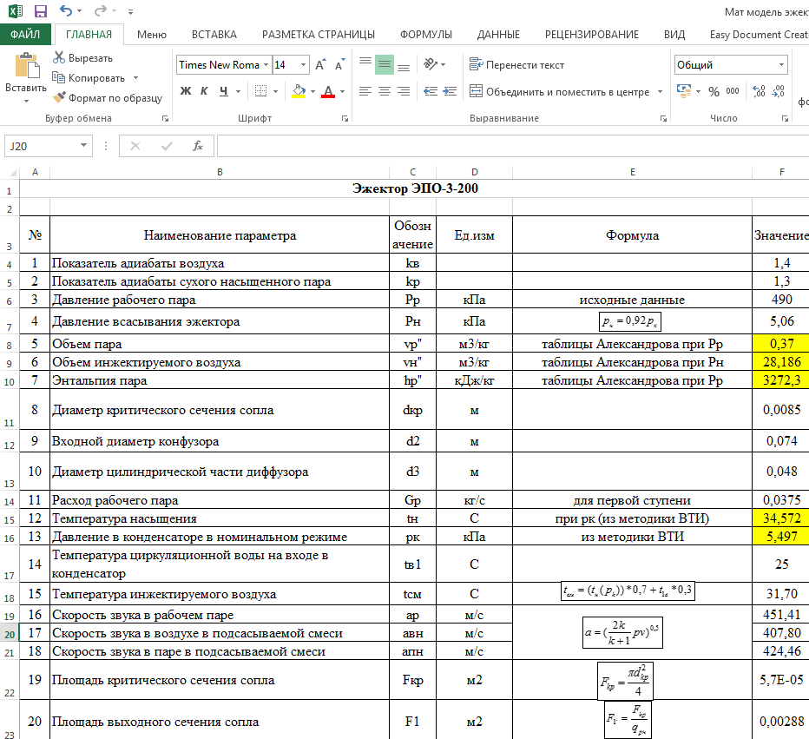

Рисунок 20 – Фрагмент окна программы расчета модели эжектора ЭПО-3-200

Практическое применение математической модели эжектора позволяет расширить возможности анализа режимов работы турбин станций; проведения диагностики эжекторов и проведения энергетического аудита. Математическую модель эжектора также можно использовать в учебном процессе в ходе выполнения виртуальных лабораторных работ, при написании дипломных работ, магистерских диссертаций, выполнении научно-исследовательских работ.

3.6 Верификация математической модели

Результаты расчета эжекторов в сравнении с паспортными данными приведены в таблицах 7 и 8.

Таблица 7 – Результаты расчета пароструйного эжектора ЭПО-3-200 [80, с. 310]

№ | Наименование | Обозначение | Единица | Значение
 |  |  |  | модель | паспорт | е, %
1 | Диаметр критического сечения сопла | d_{кр} | м | 2х0,0092 | 2х0,0085 | 7,6
2 | Диаметр цилиндрической части камеры смешения | d₃ | м | 0,055 | 0,048 | 12,7
3 | Диаметр выходного сечения сопла | d₁ | м | 0,038 | 0,033 | 13,1
4 | Диаметр входного сечения камеры смешения | d₂ | м | 0,068 | 0,074 | 8,8

Из таблицы 7 получаем, что разница полученных, в результате моделирования, значений и паспортных характеристик эжектора ЭПО-3-200 не превышает [80, с. 311] от 8 до 13% для соответствующего параметра.

Таблица 8 – Результаты расчета пароструйного эжектора ЭП 3-25/75 [80, с. 311]

№ | Наименование | Обозначение | Единица | Значение
 |  |  |  | модель | паспорт | е, %
1 | Диаметр критического сечения сопла | d_{кр} | м | 0,0092 | 0,009 | 2,2
2 | Диаметр цилиндрической части камеры смешения | d₃ | м | 0,075 | 0,073 | 2,7
3 | Диаметр выходного сечения сопла | d₁ | м | 0,041 | 0,042 | 2,4
4 | Диаметр входного сечения камеры смешения | d₂ | м | 0,11 | 0,113 | 2,7

Из таблицы 8 видно, что разница полученных, в результате моделирования, значений и паспортных характеристик эжектора ЭП 3-25/75 не превышает [80, с. 311] 3% для каждого параметра. Полученные значения подтверждают адекватность модели.

3.7 Результаты вычислительного эксперимента

Выполнен вычислительный эксперимент, в ходе которого были получены характеристики I ступени эжекторов ЭП 3-25/75 и ЭПО-3-200 в условиях использования "сухого воздуха" и после удаления ПВС (рисунки 21 и 22).
Эжектор, используемый для удаления сухого воздуха или ПВС заданной температуры, имеет два различных участка в соответствии с рисунком 22. Рабочий участок эжекторной характеристики при удалении сухого воздуха или ПВС при определенной температуре характеризуется изменением расхода воздуха от нуля до значения G_{в}* при относительно небольшом изменении разрежения газа в широком диапазоне изменения входного параметра. На этом участке характеристики эжектора, энергия, необходимая для удаления влаги или ПВС из воздушного потока, достигает минимального значения.
Перегрузочный участок характеристики эжектора начинается после достижения значения G_{в}* и характеризуется более крутым углом наклона, что означает увеличение разрежения воздуха при постоянном расходе. Это приводит к увеличению потребляемой энергии и, в конечном итоге, к сокращению эффективности работы эжектора.
Таким образом, для оптимальной работы эжектора при удалении сухого воздуха или ПВС необходимо выбирать расход воздуха, который соответствует рабочему участку характеристики. При превышении значения G_{в}* в эжекторе может возникнуть перегрузка, в результате чего эффективность работы уменьшается [78, с. 24].

Рисунок 21 – Характеристика I ступени эжектора ЭП 3-25/75 на «сухом воздухе» и при отсасывании им паровоздушной смеси при t_{пвс} = 20 °С, t_{пвс} = 30 °С, t_{пвс} = 40 °С

Рисунок 22 – Характеристика I ступени эжектора ЭПО-3-200 на «сухом воздухе» и при отсасывании им паровоздушной смеси t_{пвс} = 20 °С, t_{пвс} = 30 °С, t_{пвс} = 40 °С

Из рисунка 22 для эжектора ЭПО-3-200 максимальная рабочая производительность G_{в}* составляет 0,0155 кг/с.
Характеристики эжекторов позволяют провести в дальнейшем диагностику состояния конденсационной установки.

3.8 Обоснование замены эжектора ЭП 3-25/75 турбины Т-110/120-130 АлЭС ТЭЦ-2

Особенностью АлЭС ТЭЦ-2 является то, что она в целях повышения уровня сейсмической безопасности заглублена на 12 метров. Анализ данных эксплуатации по режимам работы турбины Т-110/120-130-5 АлЭС ТЭЦ-2 за 2020 г. показал, что давление пара в конденсаторе турбины практически в течении всего года выше 7 кПа. При этом барометрическое давление составляет 72…95 кПа. В этом случае суммарная степень сжатия в эжекторе составляет ε = 13…14. Для таких параметров технологического процесса может использоваться двухступенчатый эжектор. Опираясь на предложенную модель, рассчитан основной эжектор, отличающийся от паспортного (серийного) эжектора турбины Т-110/120-130-5 ЭП 3-25/75 рядом характеристик (таблица 9). Предлагается двухступенчатый эжектор ЭПО-2-80.

Таблица 9 – Геометрические характеристики пароструйного эжектора ЭПО-2-80

№ | Наименование | Обозначение | Единица | Значение
1 | Диаметр критического сечения сопла | d_{кр} | м | 0,014
2 | Диаметр цилиндрической части камеры смешения | d₃ | м | 0,109
3 | Диаметр выходного сечения сопла | d₁ | м | 0,039
4 | Диаметр входного сечения камеры смешения | d₂ | м | 0,148

Предлагаемый эжектор имеет двухступенчатую конструкцию и потребляет 0,16 кг/с рабочего пара, в то время как серийный эжектор потребляет 0,24 кг/с пар [76]. При помощи модели получены характеристики I ступени эжектора ЭП 3-25/75 и предлагаемого нового эжектора ЭПО-2-80 (рисунок 23).

Рисунок 23 – Сравнение характеристик I ступени эжекторов ЭП 3-25/75 и ЭПО-2-80

Из рисунка 23 видно, что у предлагаемого к эксплуатации эжектора характеристика проходит ниже, значит новый эжектор позволит поддерживать на турбине более глубокий вакуум.
Проведем оценку технико-экономического эффекта от эксплуатации нового эжектора, вместо серийного. Данный эффект заключается в экономии теплоты (пара) на собственные нужды при производстве электрической энергии.
По данным эксплуатации АлЭС ТЭЦ-2 рабочий пар на основные эжекторы турбины Т-110/120-130 подается из общестанционного коллектора пара 1,3 МПа. Пар в данный коллектор поступает из производственного отбора турбины ПТ-80/100-130/13 или РОУ 130/13. При эксплуатации предлагаемого двухступенчатого основного эжектора расход пара на него снизится в сравнении с расходом пара на серийный эжектор на ΔG_{р} = 0,24 - 0,16 = 0,08 кг/с.
Оценку эффекта проведем для двух случаев подачи рабочего пара на эжектор из коллектора:
1. В общестанционный коллектор производственного пара подается пар из производственного отбора турбины ПТ-80/100.
2. Пар в коллектор подается от РОУ 130/13, т.е. острый пар.
В первом случае при подаче в коллектор пара из отбора турбины ПТ-80/100 тепловая мощность при давлении пара 1,3 МПа составляет:
- с эжектором ЭП 3-25/75:

(31)

- с эжектором ЭПО-2-80:

где h_{п}, h_{к} – теплосодержание пара производственного отбора турбины и конденсата этого пара, кДж/кг (температура пара принята t_{п} = 300 °С).
Получаем, что новый эжектор потребляет меньшее количество теплоты пара:

Для номинальной мощности турбины ПТ-80/100 удельная выработка электроэнергии паром производственного отбора равна W_{тф} = 300 (кВт·ч)/Гкал [74]. Тогда, дополнительная мощность, которую может выработать турбина ПТ-80/100 за счет экономии пара на основной эжектор турбины Т-110/120-130, составляет:

(32)
Принимая расход удельного топлива на выработку электроэнергии b_{э} = 324 г.у.т./(кВт·ч), а также число часов работы турбины ПТ-80/100 в год τ = 6 000 ч получим экономию топлива в год за счет эксплуатации нового эжектора [7]:

(33)

Изменение электрической мощности турбины за счет снижения расхода на собственные нужды составляет:

(34)

Изменение удельного расхода топлива при использовании двухступенчатого эжектора:

(35)

Из этого расчета получено, что удельный расход топлива изменился на 0,065% и составляет 323,79 г.у.т./(кВт·ч).
Во втором случае, если в общестанционный коллектор поступает острый пар, то экономию от нового эжектора можно рассчитать по характеристике турбины ПТ-80/100 в конденсационном режиме. Эта характеристика при постоянном давлении пара в конденсаторе Р_{к} = 5 кПа имеет следующий вид [7]:

(36)

Необходимо отметить, что при другом давлении пара в конденсаторе данную зависимость можно использовать для оценки изменения мощности при изменении расхода пара. Тогда в режимах, близких к номинальной мощности ее изменение в зависимости от изменения расхода пара на турбину можно определить по следующей формуле:

(37)

Экономия мощности при установке нового эжектора составит:

(38)

Используя принятое ранее значение удельного расхода топлива b_{э} = 324 г.у.т на 1 кВт·ч электроэнергии, число часов работы турбины ПТ-80/100 в году τ = 6 000 ч получим величину экономии топлива [7]:

(39)

Изменение электрической мощности турбины за счет снижения расхода на собственные нужды составляет:

В этом случае изменение удельного расхода топлива при использовании двухступенчатого эжектора:

Из этого расчета получено, что удельный расход топлива изменился на 0,037% и составляет 323,88 г.у.т./(кВт·ч).
Снижение расхода пара на 30 % с двухступенчатым эжектором приводит к снижению расхода топлива и увеличению электрической мощности турбины.
Полученный эффект не учитывает повышение мощности турбины из-за весьма вероятного снижения давления (углубление вакуума) пара в конденсаторе при установке нового эжектора, имеющего большую объемную производительность в сравнении с серийными эжекторами. Углубление вакуума достигается при расходах пара в конденсатор менее 50% от D_{кном} и повышенных нормативных значений присосов воздуха в вакуумную систему.
Представленный анализ выполнен без учета затрат на замену эжектора. Для оценки эффективности проекта модернизации турбины Т-110/120-130-5 АлЭС ТЭЦ-2 необходимо выполнить технико-экономическое обоснование.
Далее проведен модельный расчет для оценки эффекта улучшения вакуума при использовании нового эжектора.

3.9 Энергетический эффект от внедрения нового эжектора

Используя математическую модель конденсатора и эжектора, проведены расчеты конденсатора с новым эжектором для сравнения с действующим при G_{в} = 0,03 кг/с (таблица 10).

Таблица 10 – Сопоставление значений давлений пара в конденсаторе при работе с новым и действующим эжектором

№ режима | 1 | 2 | 3 | 4 | 5 | 6 | 7
Расход пара в конденсатор, D_{к}, кг/с | 47,19 | 49,03 | 59,19 | 62,78 | 66,11 | 67,08 | 72,56

ЭП 3-25/75
Давление пара в конденсаторе, р_{к}, кПа | 7,91 | 8,79 | 8,28 | 9,19 | 8,98 | 8,77 | 8,91

ЭПО-2-80
Давление пара в конденсаторе, р_{к}, кПа | 5,80 | 6,53 | 7,17 | 7,08 | 7,33 | 7,55 | 8,09
Уменьшение вакуума, Δ, кПа | 2,11 | 2,26 | 1,11 | 2,11 | 1,65 | 1,22 | 0,82
Отклонение ε, % | 27 | 26 | 13 | 23 | 18 | 14 | 9

На рисунке 24 представлена гистограмма сравнения значений давления пара в конденсаторе при работе с новым эжектором и действующим в зависимости от расхода пара и режима (таблица 10).

Рисунок 24 – Сравнение значений давления пара в конденсаторе при использовании действующего эжектора ЭП 3-25/75 и нового эжектора ЭПО-2-80

Из рисунка 26 видно, что при установке нового эжектора наблюдается снижение давления пара в конденсаторе.
Далее выполнен расчет энергетического эффекта от снижения давления в конденсаторе.
Эффект от углубления вакуума можно оценить по энергетической характеристике турбины Т-110/120-130-5 Ново-Свердловской ТЭЦ (Приложение Е). На рисунке В1 приведен график зависимости изменения мощности от отклонения вакуума в конденсаторе. Изменение давления в конденсаторе на 1 кПа вызывает изменение мощности турбины, равное 0,66% от номинальной мощности. Изменение давления пара в конденсаторе на 2 кПа вызывает изменение мощности турбины, равное 1,33% от ее номинальной мощности [87].
В таблице 11 приведены анализ изменения удельного расхода топлива за счет углубления вакуума.

Таблица 11 – Изменение удельного расхода топлива за счет углубления вакуума

Наименование | Обозн. | Единица | Значения
Фактическая электрическая мощность турбины | N_{э} | МВт | 110
Изменение вакуума | Δр | кПа | 1 | 2
 | ε | % | 0,66 | 1,33
Изменение мощности турбины | ΔN’_{э} | МВт | 110,73 | 111,47
Изменение удельного расхода топлива | db_{э} | г.у.т./(кВт·ч) | 2,14 | 4,27

Из таблицы 11 можем заключить, что изменение давления пара в конденсаторе на 1 кПа вызовет примерно 1% изменения удельного расхода топлива:

324 - 2,14= 321,86 г.у.т./(кВт·ч)),

а при изменении давления на 2 кПа – примерно на 1,5%

324-4,27 = 319,73 г.у.т./(кВт·ч)).

3.10 Разработка полезной модели пароструйного двухступенчатого эжектора

Известны пароструйные трехступенчатые эжекторы ЭП-3-700, ЭП-3-3, ЭП 3-25/75 заводов изготовителей: Ленинградского металлического, Уральского турбинного, Харьковского турбинного и Калужского турбинного заводов [81], рассчитанных на сжатие газов от давления в конденсаторе до нормального барометрического давления (В ≈ 100 кПа) [77].
Недостатками данных аналогов является низкая эффективность при отсосе неконденсирующихся газов из конденсаторов паротурбинных теплофикационных установок (ПТУ), работающих при барометрическом давлении ниже нормальных значений (В ≈ 100 кПа).
Недостатками прототипа являются сложность конструкции, низкая надежность и эффективность, обусловленная тем, что при высоких температурах охлаждающего конденсата для отсоса неконденсирующихся газов из конденсаторов теплофикационной турбоустановки при одинаковой производительности имеет место высокий расход рабочего пара. Поэтому максимальная температура охлаждающего конденсата не должна превышать 45ºС.
Задачей заявляемого технического решения является разработка пароструйного эжектора простой конструкции, позволяющей повысить надежность и эффективность работы теплофикационной турбоустановки.
Техническим результатом, достигаемым полезной моделью, является простая и надежная конструкция пароструйного эжектора, за счет установки двух корпусов пароструйных ступеней, позволяющих повысить давление в охладителе первой пароструйной ступени эжектора. Применение промежуточных перегородок с уплотнениями позволяют повысить степень конденсации пара в охладителе первой ступени и увеличить в результате этого производительность эжектора (количество отсасываемого воздуха при идентичном расходе рабочего пара), что обеспечивает высокую эффективность работы теплофикационной турбоустановки.
Для достижения технического результата пароструйный эжектор содержит два корпуса пароструйных ступеней, а в паровом пространстве охладителя первой ступени установлены промежуточные перегородки, выполненные в форме кольца с прямоугольным отверстием в центре, при этом по внешнему периметру промежуточных перегородок размещают уплотнительные элементы представляющие собой уплотняющие манжеты, изготовленные из фторопласта. Получен патент на полезную модель [70].
На рисунке 25 представлена конструкция пароструйного двухступенчатого эжектора ЭПО-2-80, а на рисунке 26 приведен вид сверху.

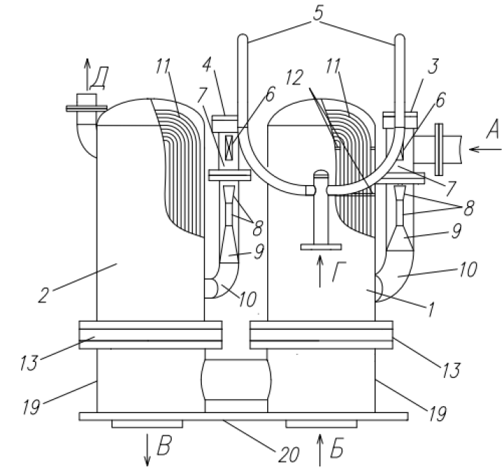

А – подвод паровоздушной смеси (ПВС); Б – подвод охлаждающей воды; В – отвод охлаждающей воды; Г – подвод рабочего пара; Д – выхлоп воздуха; 1 - выносной вертикальный кожухотрубный охладитель первой ступени; 2- выносной вертикальный кожухотрубный охладитель второй ступени; 3, 4 – корпуса первой и второй пароструйных ступеней; 5 – паропровод; 6 – рабочее сопло; 7 – приемная камера; 8 – камера смешения; 9 – диффузор; 10 – переходный патрубок; 11 – U-образные теплообменные трубки; 12 – промежуточные перегородки; 13 – трубные доски охладителей первой и второй ступеней; 19 – водяная камера; 20 – опорная рама

Рисунок 25 – Схема конструкции пароструйного двухступенчатого эжектора ЭПО-2-80 [75]

На рисунке 27 представлено изометрическое изображение охладителя I ступени эжектора, а на рисунке 28 – схема крепления уплотнительных элементов по периметру промежуточных перегородок.

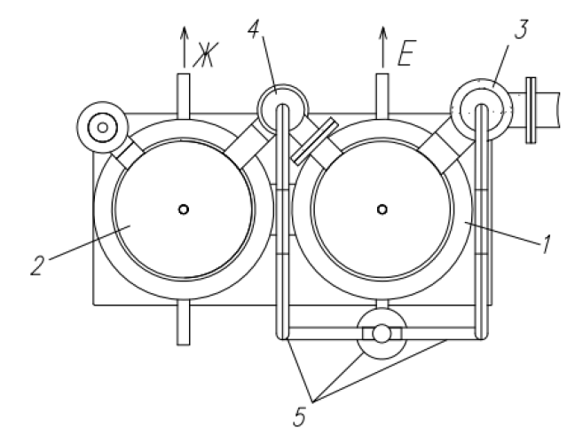

Е – слив конденсата I ступени; Ж – слив конденсата II ступени; остальные обозначения см. на рисунок 27

Рисунок 26 – Вид сверху пароструйного двухступенчатого эжектора [75]

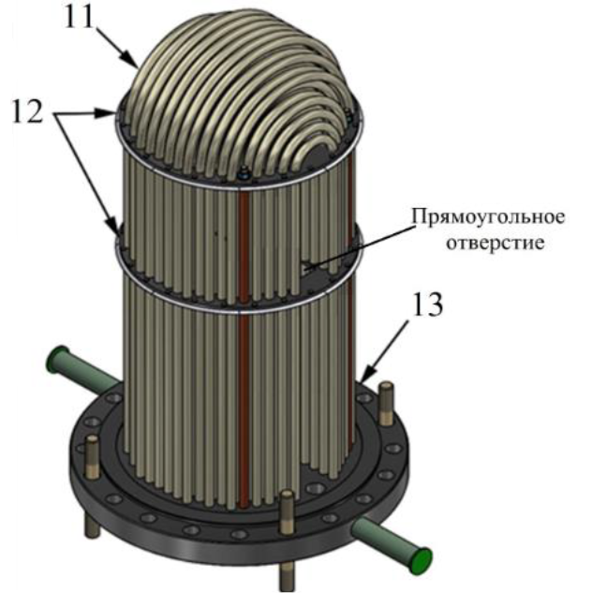

Рисунок 27 – Изометрическое изображение охладителя первой ступени со снятым кожухом с промежуточными перегородками, выполненные в форме кольца (обозначения см. на рисунок 27) [75]
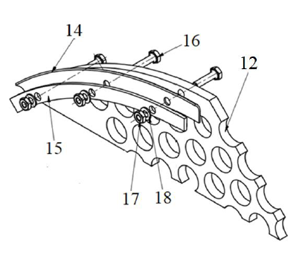
12 – промежуточные перегородки; 14 – уплотнительные манжеты; 15 – стальной сегмент; 16 – болт; 17 – гайка; 18 – шайба

Рисунок 28 – Схема крепления уплотнительных элементов по периметру промежуточных перегородок [75]

Предлагаемый пароструйный эжектор состоит из вертикально расположенных корпусов первой 3 и второй 4 пароструйных ступеней, соединенных друг с другом последовательно. Каждая ступень включает последовательно размещенные по ходу движения рабочего пара, подаваемого по паропроводу 5, рабочее сопло 6, приемную камеру 7, камеру смешения 8 с диффузором 9, сообщенные друг с другом и соединенные через переходный патрубок 10 с выносными вертикальными кожухотрубными охладителями первой I и второй II ступенями. Вертикальные кожухотрубные охладители первой I и второй II ступени содержат пучки U-образных теплообменных трубок 11. В паровом пространстве охладителя первой ступени I в трубном пучке установлены две промежуточные перегородки 12, имеющие форму кольца с прямоугольным отверстием в центре для прохода ПВС, при этом по внешнему периметру промежуточных перегородок 12, в местах контакта с внутренней поверхностью цилиндрического кожуха, размещены уплотнительные элементы, представляющие собой уплотняющие манжеты 14. Уплотняющие манжеты 14, предпочтительно изготовленные из фторопласта, закрепляются посредством крепежных элементов в виде болта 16, гайки 17 и шайбы 18 крепятся с использованием металлической подложки в виде стального сегмента 15 (рисунок 30) [75].
Выносные вертикальные кожухотрубные охладители первой и второй ступени подключены последовательно по охлаждающей воде, устанавливаются на блоках водяных камер 19 и закрепляются с помощью фланцевых соединений, в которых зажимается трубная доска 13. А блоки водяных камер, в свою очередь, закрепляются на опорных рамах 20 [75].
Пароструйный эжектор ЭПО-2-80 работает следующим образом. Пар с давлением 0,49 МПа поступает в паропровод 5, чтобы обеспечить питание рабочих сопел 6 в корпусе первой 3 и второй 4 пароструйной ступени. Проходя через рабочее сопло 6 первой пароструйной ступени 3, поток рабочего пара ускоряется, при этом с увеличением расхода происходит одновременное снижение статического давления в потоке пара. Пар конденсируется на U-образных теплообменных трубках 11, в которых протекает охлаждающая вода. Установленные в трубном пучке U-образных теплообменных трубок промежуточные перегородки 12 позволяют организовать течение ПВС, а установленные по периметру уплотнительные манжеты 14 обеспечивают уменьшение протечек ПВС мимо трубного пучка. Внутренние трубки в пучке в зоне перегородки получают дополнительную опору, что приводит к увеличению вибрационной надежности трубного пучка. При этом прямоугольное отверстие в перегородках соответствует прямоугольному отверстию в трубном пучке (рисунок 29) и обеспечивает оптимальную площадь проходного сечения, что уменьшает газодинамическое сопротивление охладителя [75].
Вытекающая из сопла 6 рабочая струя пара захватывает ПВС (А), подаваемую в приемную камеру 7 эжектора из конденсатора, и вместе с ним поступает в камеру смешения 8 первой пароструйной ступени 3, где оба потока смешанный. Затем смешанный поток поступает в диффузор 9 [75].
В первой ступени выносного вертикального кожухотрубного охладителя происходит процесс, при котором пар из паровоздушной смеси конденсируется на специальных U-образных теплообменных трубках 11. Воздух и неконденсированные остатки пара засасываются в приемную камеру 7 корпуса второй пароструйной ступени 4, где осуществляется процесс, аналогичный процессу первой ступени. После прохождения потока ПВС через пучок труб пароструйного охладителя II второй ступени воздух и остаток неконденсированного пара удаляются в атмосферу через выпускное отверстие (Г). Конденсат рабочего пара (Г) и ПВС отводится из трубной доски 13 охладителей первой I и второй ступеней II через соответствующие штуцеры (не показаны). Подвод конденсата выполнен в водяную камеру охладителя первой ступени (Б), а отвод конденсата – из водяной камеры охладителя второй ступени (В) [75].
Таким образом, предлагаемая конструкция пароструйного эжектора, является простой в изготовлении и надежной при эксплуатации, за счет применения двух корпусов пароструйных ступеней. Установка промежуточных перегородок с размещёнными по всему внешнему периметру уплотнительными манжетами, позволяет уменьшить протечки пара мимо трубного пучка U-образных теплообменных трубок и уменьшить количество пара в ПВС, что обеспечивает высокую эффективность теплообмена. Снижение количества пара в паровоздушной смеси на входе в корпус второй пароструйной ступени эжектора снижает расход ПВС в его приемной камере и увеличивает производительность эжектора по отсасываемому сухому воздуху.
Пароструйный двухступенчатый эжектор ЭПО-2-80 рассчитан на степень сжатия отсасываемой паровоздушной смеси воздуха 15…19. При этом, повышенное давление паровоздушной смеси в охладителе первой ступени позволяет осуществлять надежную эксплуатацию теплофикационной паротурбинной установки при температуре охлаждаемого конденсата 50-55°С. В предлагаемом эжекторе на 30% понижен расход рабочего пара, по сравнению с трехступенчатым эжектором.
Достоинством полезной модели является то, что при одинаковой производительности по отсасываемому «сухому» воздуху заявленный эжектор имеет в 1,3 раза меньший расход рабочего пара, чем аналог и прототип. В новой конструкции эжектора давление пара в охладителе первой ступени выше, чем в аналоге и прототипе, что позволяет надежно эксплуатировать эжектор при температурах конденсата на 10-15 °С выше, чем в аналоге и прототипе.
Таким образом, рекомендацией эксплуатационному персоналу АлЭС ТЭЦ-2 будет переход на двухступенчатый эжектор ЭПО-2-80.

3.11 Выводы по третьей главе

1. Разработана математическая модель трехступенчатого пароструйного эжектора. Программа расчета разработана в табличном редакторе Microsoft Excel. Проведена верификация модели на эжекторах ЭПО-3-200 и ЭП 3-25/75 конденсационной установки паровой турбины Т-110/120-130-5 АлЭС ТЭЦ-2. Разница расчетных значений и паспортных данных эжектора ЭПО-3-200 не превышает от 8 до 13%, а эжектора ЭП 3-25/75 – 3%.
2. Используя модель, рассчитаны и построены характеристики I ступени рассматриваемых эжекторов. Определена для эжектора ЭПО-3-200 максимальная рабочая производительность G_{в}* = 0,015 кг/с.
3. Приведена оценка технико-экономического эффекта от работы нового эжектора. При подаче в коллектор пара из отбора турбины ПТ-80/100-130/13 новый эжектор дает экономию топлива ΔB = 84 т.у.т. в год.
При условии, что в общестанционный коллектор поступает острый пар, экономия топлива от нового эжектора составит ΔB = 138 т.у.т. в год.
4. Получен эффект от углубления вакуума при эксплуатации двухступенчатого эжектора. На основании данных можно сделать вывод, что изменение давления пара в конденсаторе влияет на мощность турбины и удельный расход топлива. Увеличение давления пара в конденсаторе на 1 кПа привело к уменьшению удельного расхода топлива на примерно 1%, а увеличение давления на 2 кПа привело к уменьшению удельного расхода топлива на примерно 1,5%. Эти сведения могут быть применены для улучшения работы паровых турбин и увеличения их производительности.
5. Разработана полезная модель двухступенчатого эжектора ЭПО-2-80, на которую получен патент. Пароструйный эжектор отличается тем, что в паровом пространстве охладителя первой ступени установлены промежуточные перегородки, выполненные в форме кольца с прямоугольным отверстием в центре, при этом по внешнему периметру промежуточных перегородок размещены уплотнительные элементы, представляющие собой уплотняющие манжеты, изготовленные из фторопласта. Достоинством двухступенчатого эжектора является то, что при одинаковой производительности по отсасываемому «сухому» воздуху заявляемый эжектор имеет в 1,3 раза меньший расход рабочего пара, чем аналог и прототип.
Отключение всторенного пучка по охлаждающей воде приведет к уменьшению расхода воды в конденсатор. Давление в конденсаторе увеличится и двухступенчатый эжектор сможет поддерживать это давление.
Математическую модель эжектора и ее программное обеспечение можно использовать на производстве при всестороннем анализе режимов работы турбоустановок станций, проведении диагностики пароструйных эжекторов, проведении энергетического аудита. Кроме того, математическую модель эжектора можно использовать в учебном процессе при выполнении виртуальных лабораторных работ, написании дипломных работ, магистерских диссертация и выполнения научно-исследовательских работ.
Эксплуатационному персоналу АлЭС ТЭЦ-2 рекомендовано рассмотреть возможность замены трехступенчатого эжектора ЭП 3-25/75 на двухступенчатый эжектор ЭПО-2-80.

4 модуль учета раздельного влияния присосов воздуха и загрязнений на величину давления пара в конденсаторе в модели КУ

В главе 2 предположено, что причинами отклонений фактических давлений пара в конденсаторе являются загрязнения поверхности теплообмена или повышенные присосы воздуха. Для установления причины необходимо провести диагностику КУ.
Модуль учета отдельного воздействия присосов воздуха и загрязнений на давление пара в конденсаторе является неотъемлемой частью модели кулера-увлажнителя. Эта методология учитывает воздействие внешних условий на функционирование системы, способствуя улучшению ее прогностической точности.
Создан программный инструмент, основанный на применении сочетания конденсатора и пароструйного эжектора. Для расчета были применены математические модели, описывающие работу конденсатора и пароструйного эжектора.
Эта методика дает возможность сотрудникам станции следить за состоянием оборудования и быстро реагировать на любые проблемы. Загрязнения в оборудовании имеют значительное влияние на давление пара в конденсаторе.
На основе предложенной модели конденсатора проведена оценка потери вакуума и мощности из-за отложений. Вследствие увеличения давления в конденсаторе увеличится и расход топлива. Поэтому рассчитан перерасход топлива от снижения вакуума.
Требуется пересмотреть методы очистки и частоту их проведения, которые использует эксплуатационный персонал ТЭЦ. Проведен расчет оптимального срока очистки конденсатора.
Рекомендованы эффективные способы очистки конденсаторов и совершенствования систем отсоса воздуха.
Результаты данных исследований опубликованы в журналах рекомендованных КОКСНВО [63], в журналах, входящих в рецензируемую базу Scopus [83].

4.1 Программный комплекс по методике раздельного влияния присосов воздуха и загрязнений на давление пара в конденсаторе

Методика учета раздельного влияния присосов воздуха и загрязнений на давление пара в конденсаторе предложена в работах Шкловера Г.Г. [64], Аронсона К.Э. [7] и Хаета С.И. [2]. Методика использует общую характеристику, объединяющую конденсатор и эжектор.
В исследованиях [2], [7] была создана модель для диагностики конденсационной системы, которая основывается на использовании совместной характеристики конденсатора и эжектора. установки, основанная на совместной характеристике конденсатора и эжектора. Совместная характеристика конденсатора и эжектора состоит из двух участков. Первый участок определяет работу конденсатора при расходах пара, близких к номинальным. Второй участок – работу эжектора. Для расчета участка 1 можно использовать любую из известных методик расчета конденсатора [14].
Расчет первого участка выволнен по методике ВТИ, где расчет коэффициента теплопередачи проводится по формуле (7) и проведен с использованием программного обеспечения, разработанного для конденсатора.
Для расчетов использовались значения расхода пара, которые находились в диапазоне от 0,4 до 0,6 кг/с и были близки к номинальному значению D_{k}^{ном}.
Определяем давление пара в зависимости от температуры охлаждающей воды t_{1в}. Необходимо вычислить значения давления пара и его температуры при номинальном расходе.
Для определения давления в эжекторе Р_{эж}^{с} при фактических присосах воздуха необходимо знать характеристику эжектора для сухого воздуха, полученную в результате математического моделирования.
Затем определяем концентрацию воздуха в паре с использованием данного выражения:

(40)

Определяем расход воздуха, который равен расходу паровоздушной смеси.:

(41)

По характеристике эжектора для сухого воздуха определяем Р_{эж}^{вс} при эквивалентных присосах воздуха G_{экв}. Из характеристики эжектора для случая G_{возд} = G_{экв} находим давление во всасывающей камере Р_{эж}^{вс}. Получаем, что Р_{эж}^{с} = Р_{эж}^{вс}.
Давление в конденсаторе Р_{к0} = Р_{эж}/0,92, и по полученному давлению Р_{к0} определяем температуру t_{k0}.
Так как расходы пара в конденсатор пропорциональны расходу теплоты, то (42)

где
t_{k0} – температура пара в конденсаторе, соответствующая начальной точке второго участка характеристики, °С;
t_{1в} – температура воды на входе в конденсатор, °С;
t_{k}^{ном} – температура пара при номинальном расходе пара в конденсатор.
Определяем значения Р_{к1} и t_{к1}, используя математическую модель конденсатора, при расходе D_{k1}.
Находим температуру насыщения

(43)

где D_{k} < D_{k1} – текущее значение расхода пара в конденсатор.
С помощью t_{н} можно определить расчетное давление пара, находящегося в конденсаторе.
Разница между фактическим (Р_{ф}) и нормативным (Р_{норм}) давлением в конденсаторе определяется повышенными присосами воздуха ΔР_{возд} и наличием загрязнений на внутренней поверхности теплообмена ΔР_{загр}:

(44)

Данный алгоритм был реализован в программном комплексе в Microsoft Excel. В структуру программного комплекса входят расчеты трех эжекторов по методике раздельного влияния для различных расходов пара. Также в программное обеспечение входят расчет толщины загрязнений поверхности конденсатора, расчет гидравлического сопротивления конденсатора.
С помощью программного комплекса, обслуживающий персонал может осуществлять проверку работоспособности и выявление проблем конденсационного оборудования, принимая незамедлительные меры по исправлению.
На рисунке 29 показано окно фрагмента программного комплекса. Значения, помеченные желтым цветом, получены на станции, синим цветом –получены в результате расчета.
Работа комплекса организована так, что если ΔР_{возд} > 0,5, выводится диагностическое сообщение – «Отклонение вакуума в конденсаторе велико из-за повышенных присосов воздуха. Провести поиск мест присосов вакуумной системы» [55, с. 51-54].
Если ΔР_{загр} > 0,5, выводится диагностическое сообщение – «Отклонение вакуума в конденсаторе велико из-за отложений на трубках. Необходимо почистить конденсатор» (рисунок 30) [55, с. 51-54], [63].

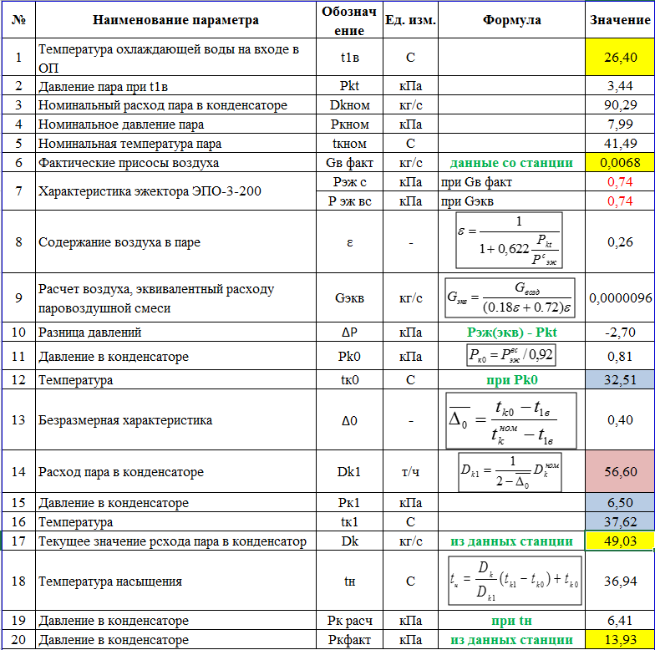

Рисунок 29 – Окно фрагмента программного комплекса

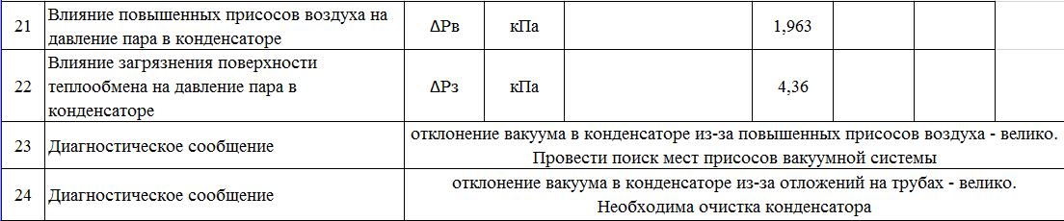

Рисунок 30 – Окно диагностического комплекса с выводом сообщений

Программный комплекс включает расчеты совместной работы конденсатора и эжекторов ЭП 3-25-75, ЭПО-3-200, ЭПО-2-80 и состоит из вкладок:
- построение характеристики I ступени эжектора при отсасывании им паровоздушной смеси;
- расчеты совместной работы конденсатора и эжектора при текущих расходах пара;
- вкладка для расчета толщины отложений, отклонений вакуума и перерасхода топлива из-за отложений, оптимального срока очистки конденсатора;
- подмодуль для расчета гидравлического сопротивления по водяной и паровой стороны, включающий справочный материал, исходные данные и анализ полученных данных.
С использованием программного комплекса были выполнены расчеты параметров при различных значениях расхода пара в конденсаторе для трех типов эжекторов: ЭПО-3-200, ЭП-3-25/75 и ЭПО-2-80. Результаты расчета перечислены в таблице 12.
Из таблицы 12 видно, что основной причиной отклонения фактических значений давлений пара от нормативных является, в первую очередь, загрязнение. Установлено, что воздействие воздуха может быть пренебрежимо малым при расходах пара в конденсаторе свыше 27,78 кг/с и присосах воздуха до 0,008 кг/с. Согласно данным из источников [55, с. 51-54] и [63], воздействие воздуха может возникнуть при расходах пара в конденсаторе, не превышающих 16,67 кг/с.
На рисунках 31-33 показана комбинированная характеристика конденсатора и пароструйных эжекторов.

Давление пара в конденсаторе: 1 – фактическое; 2 – расчетное; 3 – давление в конденсаторе с учетом влияния присосов воздуха. Участок: I–II – работа конденсатора; II–III – совместная работа конденсатора и эжектора [55, с. 51-54]

Рисунок 31 – Совместная характеристика конденсатора и эжектора типа ЭП 3-25/75 при текущем значении D_{к}, равному 49,03 кг/с [55, с. 51-54]

Таблица 12 – Таблица, объединяющая результаты расчетов характеристик конденсатора и эжектора [63]

Параметры / Тип эжектора | ЭП 3-25/75 | ЭПО-3-200 | ЭПО-2-80 | ЭП 3-25/75 | ЭПО-3-200 | ЭПО-2-80 | ЭП 3-25/75 | ЭПО-3-200 | ЭПО-2-80 | ЭП 3-25/75 | ЭПО-3-200 | ЭПО-2-80
Расход пара в конденсатор, D_{k}, кг/с | 33,56 |  |  | 39,25 |  |  | 47,17 |  |  | 49,03
Фактическое давление в конденсаторе, Р_{к}^{факт}, кПа | 8,38 | 8,38 | 8,38 | 8,67 | 8,67 | 8,67 | 7,64 | 7,64 | 7,64 | 13,92 | 13,92 | 13,92
Расчетное давление пара в конденсаторе, Р_{к}^{расч}, кПа | 4,75 | 4,59 | 4,66 | 4,88 | 4,65 | 4,81 | 4,78 | 5,30 | 4,41 | 7,23 | 6,41 | 6,24
Давление в конденсаторе с учетом влияния воздуха, Р_{к}, кПа | 4,80 | 4,62 | 4,72 | 4,90 | 4,70 | 4,85 | 4,68 | 5,33 | 4,45 | 7,25 | 6,25 | 6,25
Влияние повышенных присосов воздуха на давление пара в конденсаторе, ΔР_{в}, кПа | 0,05 | 0,03 | 0,06 | 0,02 | 0,05 | 0,04 | 0,10 | 0,03 | 0,04 | 0,02 | 0,16 | 0,01
Влияние загрязнения поверхности теплообмена на давление пара в конденсаторе, ΔР_{з}, кПа | 3,58 | 3,76 | 3,66 | 3,77 | 3,97 | 3,82 | 2,96 | 2,31 | 3,19 | 6,67 | 7,67 | 7,67

Давление пара в конденсаторе: 1 – фактическое; 2 – расчетное; 3 – давление в конденсаторе с учетом влияния присосов воздуха. Участок: I–II – работа конденсатора; II–III – совместная работа конденсатора и эжектора [55, с. 51-54]

Рисунок 32 – Совместная характеристика конденсатора и эжектора типа ЭПО-3-200 при текущем значении D_{к}, равному 47,19 кг/с [55, с. 51-54]

Давление пара в конденсаторе: 1 – фактическое; 2 – расчетное; 3 – давление в конденсаторе с учетом влияния присосов воздуха. Участок: I–II – работа конденсатора; II–III – совместная работа конденсатора и эжектора [55, с. 51-54]

Рисунок 33 – Совместная характеристика конденсатора и эжектора типа ЭПО 2-80 при текущем значении D_{к}, равному 39,25 кг/с [55, с. 51-54]

На рисунках 31 и 33 отклонение вакуума в конденсаторе обусловлены загрязнениями в трубках.
На рисунке 32 отклонение вакуума в конденсаторе обусловлено загрязнениями в трубах и повышенными присосами воздуха.

4.2 Оценка влияния загрязнений на гидравлическое сопротивление в конденсаторе

Обнаружено, что загрязнения поверхности конденсатора являются главной причиной изменения значения вакуума в нем. Требуется определить приблизительную толщину отложений, вызывающих такие изменения вакуума [63].
Коэффициент теплопроводности отложений принимаем λ_{з} = 2 Вт/(м·К) [84], рассчитаем какое должно быть значение толщины загрязнений и, соответственно, коэффициента теплопередачи, чтобы расчетное давление совпало с фактическим.
Термическое сопротивление загрязнений равно:

(45)

(46)

где k_{а=0,8}, k_{а=1} – коэффициенты теплопередачи по зависимости (7) при значениях коэффициентов чистоты а=0,8 и а=1 соответственно.
В таблице 13 представлены вычисленные значения.

Таблица 13 – Расчет толщины загрязнений трубок конденсатора

Наименование | Значения
D_{к}, кг/с | 39,25 | 47,19 | 49,03 | 59,19
k_{а=0,8}, Вт/(м²·К) | 2 725 | 2 676 | 2 680 | 3 443
k_{а=1}, Вт/(м²·К) | 3 279 | 3 198 | 3 200 | 4 383
R_{з}, (м²·К)/Вт | 0,000062 | 0,000061 | 0,000061 | 0,000062
λ_{з}, Вт/(м·К) | 2
δ_{з}, м | 0,000124 | 0,000122 | 0,000121 | 0,000125

Расчетные значения толщины загрязнений в трубках составляют 0,12 мм. Можем оценить, как изменяется сопротивление для прохождения воды через конденсатор.
В данный момент на АлЭС ТЭЦ-2 чистку трубных пучков конденсатора проводят механическим способом – с помощью УВД (установки высокого давления) и химической промывкой.
Гидравлическое сопротивление конденсатора по воде Н_{к}, кПа, определяется по формуле [16].
Результаты сравнительного расчета гидравлического сопротивления без учета и с учетом загрязнений представлены в таблице 14.

Таблица 14 – Гидравлическое сопротивление в конденсаторе в зависимости от расхода пара

Наименование | Значения
Расход пара, D_{к}, кг/с | 39,25 | 47,19 | 49,03 | 59,19
Давление в конденсаторе, р_{к}, кПа | 8,67 | 9,11 | 13,92 | 7,30
Расход охлаждающей воды, G_{в}, кг/с | 2 801 | 2 571 | 2 604 | 4 565
Температура охлаждающей воды, t_{1в}, °С | 22,4 | 24,4 | 26,4 | 23,3
Гидравлическое сопротивление конденсатора по водяной стороне, Н_{к}, кПа (без отложений в трубках) | 18,91 | 16,86 | 16,89 | 46,82
Гидравлическое сопротивление конденсатора по водяной стороне, Н_{к}, кПа (с отложениями в трубках) | 19,94 | 17,76 | 17,79 | 49,29
Относительное изменение сопротивления, ε, % | 5,4 | 5,3 | 5,3 | 5,3
Паровое сопротивление конденсатора, Δрк, кПа | 0,22 | 0,33 | 0,22 | 0,75

Это означает, что загрязнения на поверхности конденсатора приводят к увеличению гидравлического сопротивления на 5% от исходного значения. Это может привести к уменьшению производительности конденсатора и увеличению энергетических затрат на его работу.
Эксплуатационному персоналу станции рекомендуется регулярно проводить чистку оборудования.
Теперь рассмотрим отклонения вакуума в зависимости от температуры
охлаждающей воды на входе в конденсатор t_{1в}.
Выбрано пять значений температур охлаждающей воды t_{1в} и построена зависимость изменения давления пара в конденсаторе от температуры охлаждающей воды t_{1в} (рисунок 34).

Давление пара в конденсаторе: 1 – фактические значения; 2 – расчетные значения

Рисунок 34 – Изменение давления пара в конденсаторе в зависимости от температуры охлаждающей воды

Из рисунка 34 видно, что с увеличением температуры увеличивается значение давления в конденсаторе. Также наблюдается значительное отклонение вакуума в зависимости от температуры охлаждающей воды. При температурах 24,5 °С отклонение вакуума минимально, а при 27 °С – отсутствует.

4.3 Оценка потери вакуума и мощности из-за наличия загрязнений

Загрязнение конденсаторов приводит:
– к снижению мощности энергоблоков (недовыработка электроэнергии);
– при увеличении давления в конденсаторе мощность турбины уменьшается и возрастает удельный расход топлива;
– к увеличению эксплуатационных затрат;
– к ухудшению экономичности энергоблоков.
Эти факторы приводят к снижению экономичности работы ПТУ и ТЭЦ в целом. Но загрязнения могут приводить к увеличению скорости коррозии трубок под отложениями.
Одновременно с этим поддерживание чистоты конденсаторов требует дополнительных затрат, приводит к недовыработке электроэнергии в период чисток. В этой связи возникает проблема оптимизации режимов чистки конденсаторов.
Увеличение давления в конденсаторе приведет к увеличению расхода топлива [7], т у.т.,

(47)

где ΔN = f(Δp) — изменение мощности турбины при изменении давления в конденсаторе на Δр, кВт;
τ — число часов работы турбоустановки в год, ч.
b_{э} — удельный расход топлива на электроэнергию, г/(кВт-ч), b_{э} = 324 г.у.т./(кВт·ч) на станции.

В таблице 15 представлены данные об увеличении потребления топлива и понижении вакуума из-за существования загрязнений в конденсаторе.

Таблица 15 – Значения отклонений вакуума и перерасхода топлива из-за загрязнения поверхностей нагрева конденсатора

Расход пара в конденсатор, D_{к}, кг/с | 47,19 | 49,03 | 59,19 | 66,11 | 67,08
Отклонение вакуума, Δ, кПа | 2,40 | 6,73 | 1,87 | 3,69 | 0,86
Перерасход топлива от снижения вакуума, ΔВ, т.у.т. | 3 077 | 8 639 | 2 202 | 4 729 | 1 106

На рисунке Е1 (Приложение Е) приведен график зависимости изменения мощности от отклонения вакуума в конденсаторе. Изменение давления пара в конденсаторе на 1 кПа приводит к изменению мощности турбины на 0,66% от значения в номинальном режиме. Если давление пара в конденсаторе изменится на 6,73 кПа, то мощность турбины уменьшится на 4,44% от ее номинальной мощности.
Проведен анализ изменения степени использования топлива (за 2020 г.):
- фактический КПД АлЭС ТЭЦ-2 η_{с}^{ф} = 37,9%;
- фактическая электрическая мощность N_{э}^{ф} = 110 МВт;
- фактический удельный расход топлива b_{э}^{ф} = 0,324 кг у.т./(кВт·ч);
- мощность при изменении давления пара в конденсаторе:
N_{э}^{р1} = 109,4 МВт, N_{э}^{р2} = 105,8 МВт;
- КПД при N_{э}^{р1} – η_{с}^{р1} = 37,7%, при N_{э}^{р2} – η_{с}^{р2} = 36,4%;
- удельный расход топлива : b_{э}^{р1} = 0,326 кг/(кВт·ч), b_{э}^{р2} = 0,337 кг/(кВт·ч).
Получаем, что удельный расход топлива при минимальном изменении давления пара в конденсаторе (~1 кПа) уменьшился на 0,7%, а при максимальном изменении давления пара в конденсаторе (~7 кПа) уменьшился на 4%.
Используя методику, разработанную автором работы [7], можно рассчитать оптимальный срок очистки конденсатора.
В соответствии с методикой, изложенной в разделе 2, производится расчет давления пара в конденсаторе (р_{кн}) при достижении нормативной степени чистоты поверхности теплообмена. Используя методику, описанную в разделе 4, мы можем оценить разницу в давлении пара в конденсаторе и присосов воздуха. Для этого нам необходимо учесть значение фактических давлений пара и применить соответствующие формулы и расчеты [7, с. 351-352]. Рассчет оптимального срока очистки конденсатора приведен в Приложении К.
В результате расчета, оптимальный срок очистки составляет 0,97 сут., что свидетельствует о необходимости немедленной чистки конденсатора.

4.4 Способы очистки трубных пучков конденсатора

Очистка конденсатора, согласно ПТЭ, должна проводиться при понижении/повышении значения давления пара в конденсаторе по сравнению с нормативным значением на 0,5 кПа [2, с. 21], [85].
На АлЭС ТЭЦ-2 очистку трубных пучков конденсатора проводят механическим способом (с помощью УВД) и химической промывкой.
Механическая очистка заключается в использовании специальных щеток, которые позволяют очистить трубки от накипи. Для этого трубки промывают водой при высоком давлении, после чего в них прокручивают щетки. Этот процесс является достаточно трудоемким и требует большого количества времени и ресурсов. Поэтому, механическая очистка применяется только в крайних случаях, когда другие методы очистки оказались неэффективными [2, с. 22], [86].
В процессе механической очистки УВД используется специальная насадка с соплом, который обеспечивает направленный и мощный поток воды. Давление в системе достигает 100-400 бар, что позволяет удалить даже самые твердые отложения, такие как накипь, ржавчину и др. Эта методика не использует химических растворов и может удалять отложения в любой точке трубки.
Однако при использовании УВД необходимо соблюдать осторожность, чтобы не повредить металлические стенки трубок в результате неправильной настройки насадки или чрезмерного давления воды. Поэтому для проведения механической очистки установки высокого давления рекомендуется обращаться к профессионалам, имеющим опыт и необходимое оборудование [2, с. 22], [86].
Данный способ очистки возможен, если конструкция КУ предусматривает отключение одной из половин по воде.
При химическом способе очистки чаще всего используются соляная кислота и уксусная кислота. Смесь из раствора кислоты и воды наливается в трубки, после чего кислота начинает действовать на накипь, разрушая ее структуру и растворяя ее. После этого трубки тщательно промываются чистой водой, чтобы удалить остатки кислоты и накипи. Химический способ очистки может быть опасен, поэтому необходимо строго соблюдать инструкции и меры безопасности. Также перед его применением необходимо убедиться, что материал трубок не повреждается контактом с кислотой.
Кислотная промывка сопровождается выделением газообразной двуокиси углерода, при химической очистки необходимо предусмотреть мероприятия для предотвращения при промывке пенообразования [2], [86].
К данным способам очистки трубных пучков можно добавить химическую обработку охлаждающей воды. Химическая обработка охлаждающей воды осуществляется двумя способами:
- путем продувки;
- путем обработки воды замедлителями накипеобразования и коррозии металла (фосфатами, хроматами и др.).
Путем продувки понижается концентрация всех примесей, растворенных в воде. А в результате снижения концентрации хлоридов и сульфатов, продувка также ослабляет коррозию металла оборудования [21, с. 45].
Фосфатная обработка воды часто используется в системах водяного охлаждения. Карбонат кальция, содержащийся в воде, может образовывать накипь на стенках труб и оборудования, что может приводить к снижению эффективности и повышению затрат на обслуживание. Добавление фосфатов в воду помогает предотвратить образование накипи, тормозит процесс кристаллизации карбоната кальция и стабилизирует растворы Са(НСО₃)₂. Таким образом, вода становится менее склонной к образованию накипи и может использоваться более длительное время без необходимости частой очистки и обслуживания [21, с. 46].
Промывка обратным потоком является наиболее распространенным способом очистки от загрязнений КУ. Эффективность способа зависит от выполненной схемы и диаметра трубопровода [21, с. 45-46].
Также используется метод внутренней защиты труб от коррозии и отложений, который заключается в нанесении на внутреннюю поверхность трубы специальных полимерных покрытий, составов, растворов и эмульсий (высокотеплопроводное покрытие). Эти материалы обеспечивают защиту труб от агрессивных воздействий и уменьшают трение при передаче рабочих жидкостей. Кроме того, данное покрытие увеличивает пропускную способность труб, что позволяет повысить эффективность работы технологических процессов. При правильном уходе за трубопроводами, такое покрытие может прослужить до 20 лет [16].
Для АлЭС ТЭЦ-2 рекомендуется помимо существующих способов очистки использовать химическую обработку охлаждающей воды путем продувки, а также рассмотреть возможность использования защитного высокотеплопроводного покрытия по всей длине трубы.

4.5 Рекомендации по совершенствованию системы отсоса воздуха в КУ

В конденсатор воздух попадает вместе с паром или через неплотности вакуумной системы турбины [21]. Это приводит к снижению качества вакуума и ухудшению работы турбины. Для предотвращения попадания воздуха в вакуумную систему необходимо проводить ее регулярную проверку на наличие неплотностей, а также обучать персонал правильной эксплуатации и технике безопасности. В случае выявления неплотностей необходимо проводить их незамедлительный ремонт или замену соответствующих деталей.
Эксплуатационному персоналу нужно проводит систематический контроль за состоянием воздушной плотности вакуумной системы, вовремя находить и устранять места присосов воздуха [16, с. 237].
Контролировать воздушную плотность вакуумной системы можно количественным или качественным способами. Надежным способом контроля является своевременное измерение количества удаляемого воздуха из конденсатора при помощи дроссельного воздухомера [16, с. 237].
Если прямым измерением количества воздуха измерить нельзя, то применяется способ оценки скорости падения вакуума при отключенном эжекторе [16, с. 237-238].
В случае, когда турбина находится в нерабочем состоянии, воздушные неплотности определяют путем опрессовки ее водой или сжатым воздухом.
Недостатками опрессовки являются низкая чувствительность, в труднодоступных местах не удается обнаружить присосы воздуха. Дополнительно может использоваться способ с помощью галогенных течеискателей, который применяется на работающей турбине [16, с. 238].
Способ с галогенными течеискателями также является трудоемкий и требует значительного времени, а также невозможно проверить источники присосов воздуха в труднодоступных местах, требует установки поверхностного теплообменника в целях уменьшения содержания пара в ПВС [21, с. 23].
Также существует способ проверки плотности вакуумной системы турбоустановки при помощи пара. Однако следует отметить, что данный способ требует специальной подготовки и опыта работы с паром, а также строгое соблюдение мер безопасности при работе с паром на вакуумной системе турбоустановки. Поэтому рекомендуется проводить проверку плотности вакуумной системы турбоустановки при помощи пара только опытными специалистами с соответствующей квалификацией и обучением по безопасной работе с паром. Данный способ для проверки плотности вакуумной системы [21, с. 23] турбоустановки рекомендуется использовать на АлЭС ТЭЦ-2.

4.6 Выводы по четвертой главе

1. Разработан программный комплекс, позволяющий проводить диагностику состояния конденсационной установки. Программный комплекс реализован в Microsoft Excel.
2. Разработан модуль учета раздельного влияния присосов воздуха и загрязнений на давление пара в конденсаторе в модели КУ. Методика основана на совместной работе конденсатора и эжектора. Проведены расчеты
конденсатора АлЭС ТЭЦ-2 КГ2-6200 и пароструйных эжекторов ЭП 3-25/75, ЭПО-3-200, ЭПО-2-80. В работах использовались разработанные программы расчета конденсатора и эжектора. Установлено, что определяющей причиной
изменения давления пара в конденсаторе являются загрязнения поверхности теплообменника.
3. Определены данные о загрязнении поверхности конденсатора и проанализировано, как это влияет на гидравлическое сопротивление на стороне подачи воды. Установлено, что гидравлическое сопротивление на водной стороне конденсатора увеличивается на 5 % из-за влияния загрязнений на поверхности.
4. Получены данные об отклонении давления в вакууме и излишнем расходе топлива, вызванных существованием загрязнений в конденсаторе. Если давление пара в конденсаторе изменяется на 6,73 кПа, то мощность турбины изменится на 4,44% от своей номинальной величины.
5. Проведен расчет оптимального срока очистки конденсатора. По результатам расчета получено, что необходимо провести срочную очистку конденсатора.
6. Рассмотрены способы очистки трубных пучков конденсатора. На АлЭС ТЭЦ-2 очистку трубных пучков конденсатора проводят гидравлическим методом (с помощью УВД) и химической промывкой. Дополнительно к данным способам очистки рекомендуется добавить химическую обработку охлаждающей воды путем продувки, а также рассмотреть возможность использования защитного высокотеплопроводного покрытия по всей длине трубы.
7. Рассмотрены различные способы проверки герметичности вакуумной системы турбоустановки для предотвращения попадания воздуха и других неконденсирующихся газов в конденсатор. Для АлЭС ТЭЦ-2 рекомендуется использовать метод проверки герметичности вакуумной системы турбоустановки паром.
Эксплуатационному персоналу рекомендуется регулярно проводить чистку оборудования.

5 Анализ рисков потери эффективности КУ с разработкой дерева событий

В главе рассмотрены риски потери эффективности конденсационной установки, используя модель дерева событий [32]. Данная модель позволяет более наглядно проследить цепочку событий, приводящих к потерям эффективности [12].
Существующие диагностические системы КУ охватывают в основном вопросы эффективности и надежности оборудования. При этом вопросы безопасности остаются без анализа.
При объединении в одну систему вопросов эффективности, надежности и безопасности необходим структурный подход, попытка реализовать который предпринята в настоящем разделе.
Из полученных расчетов на математической модели конденсатора КГ2-6200 АлЭС ТЭЦ-2 (глава 3), видно, что имеются различия между фактическими и нормативными значениями давлений, что существенно влияет на эффективную работу КУ. Повышенные присосы воздуха или загрязнения поверхности оборудования могут быть причиной отклонения. По результатам расчетов в модели установлено, что наибольшее влияние на давление пара в конденсаторе оказывают загрязнения конденсатора. Однако, есть и другие причины, влияющие на эффективность оборудования (рассмотрены в главе 1). Необходимо структурировать возможные неисправности конденсационной установки и рассчитать вероятности их появления.
Результаты данных исследований автора опубликованы в журналах рекомендованных КОКСНВО [12].

5.1 Постановка задачи

Цель разработки дерева событий заключается в возможности проведения комплексного анализа устойчивости и эффективного функционирования элементов конденсационной установки станций.
Основными задачами являются:
- определить параметры, влияющие на эффективную работу КУ;
- создание опросных форм для сбора данных и проведение анкетирования;
- построить дерево событий;
- провести качественную и количественную оценку влияния неисправностей разного происхождения на работу конденсационной установки;
- разработать рекомендации эксплуатационному персоналу.
Исходной информацией для создания дерева событий являются литературные данные, знания и оценки экспертов в данной предметной области.

5.2 Сбор информации о неисправностях оборудования конденсационной установки

Для получения информации от АлЭС ТЭЦ-2 были разработаны опросные листы. Опросные листы включают ряд вопросов, чтобы выявить действительные неисправности оборудования конденсационной установки паровой турбины Т-110/120-130-5. Опросные листы должны заполняться эксплуатационным персоналом станции.
Перечень неисправностей в конденсационном оборудовании составлены по следующей структуре:
- состоянию оборудования: безопасность, исправность, работоспособность;
- технологической подсистеме конденсационной установки: конденсатор, эжектор, циркуляционный и конденсатный насосы, циркуляционный тракт;
- уровню эксплуатации.
К неисправностям по состоянию оборудования относятся такие события как повреждение оборудования и элементов в процессе эксплуатации, воздействие при транспортировке, загрязнение конденсаторных трубок, отложения накипи, засорение распределительных труб, затопления охладителя конденсатом из-за засорения дренажной линии и т.д.
К неисправностям по технологической подсистеме относятся (на примере эжектора): неполадки в воздухоудаляющем устройстве, высокая температура основного конденсата, заглушенность части трубок охладителя эжектора и т.д.
К эксплуатационным факторам относятся: нарушение производственных инструкций, неквалифицированный персонал и т.д.
Разработанные опросные листы по надежности конденсационной установки паротурбинных установок, включают вопросы примерного количества повреждений (в год) аппаратов, список неисправностей КУ и предоставляются экспертам. В Приложении Л (таблица Л1) приведен перечень неисправностей по состоянию оборудования.
Эксперты - эксплуатационный персонал станции проставил напротив перечня неисправностей значения вероятностей (в долях) возникновения их на станции.

5.3 Построение дерева событий конденсационной установки

Для комплексного анализа факторов, приводящих к потере эффективности КУ, использовался метод дерева событий [27].
Метод основан на логическом построении, в котором есть одно главное событие, для нахождения всех возможных путей, при действии которых главное событие может произойти [31, с. 39].
Графическое изображение осуществляется при помощи базового набора символических изображений (рисунок 35) [31, с. 39].

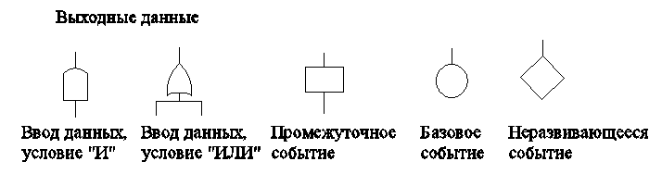

Рисунок 35 – Набор символических изображений, входящих в структуру дерева событий [32]

Алгоритм для построения дерева событий.
1. Необходимо определить главное событие – Т. В нашем случае несколько главных событий: Т1 – потеря безопасности, Т2 – потеря исправности, Т3 – потеря работоспособности, Т4 – потеря эффективности. На вершите изображается главное событие.
Главным событием является нежелательное событие на вершине дерева отказов, от которого спускаются вниз, пользуясь логическими символами [12], [31, с. 39], [32].
2. Построение дерева событий.
Вводятся базовые или неразвитые события В и промежуточные события М [31, с. 39].
Базовым или неразвитым событием являются возможные причины нежелательного события, которые в дальнейшем не рассматриваются из-за того, что условия возникновения события не достоверны или не достаточно имеющейся информации [31, с. 39].
Промежуточными событиями являются события, которые могут рассматриваться в развитии посредством условий [12], [31, с. 39], [32].
Рассмотрим развитие главного события Т1 – потеря безопасности. На рисунке 38 представлено дерево событий по потери безопасности КУ.
Главное событие осуществляется несколькими исходными событиями:
М1: Повреждение оборудования и его элементов из-за внешних воздействий.
М2: Повреждение оборудования и элементов в процессе эксплуатации.
Каждое из этих событий может привести к главному событию.
Рассмотрим развитие события М1 – Повреждение оборудования и его элементов из-за внешних воздействий.
Событие М1 состоит из 4 базовых события: воздействие при транспортировке (В1), ошибки при проектировании (В2), неправильный монтаж (В3), заводской дефект (В4). События В1-В4 отнесены к базовым, так как не получили дальнейшего развития.
Рассмотрим развитие события М2: Повреждение оборудования и элементов в процессе эксплуатации.
Событие М2 состоит из 4 базовых событий и одного промежуточного события, развитие которых приводит к повреждению оборудования и ее элементов.

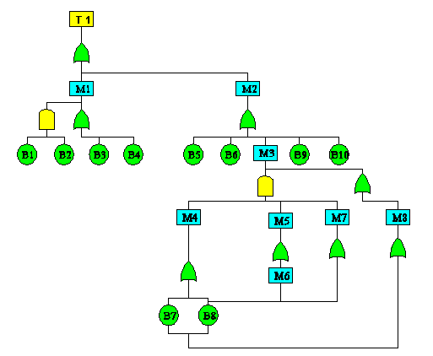

Рисунок 36 – Развитие дерева событий по потери безопасности

На событие М2 влияют следующие события: разрушение конденсатного насоса (В5), разрушение циркуляционного насоса (В6), повреждения трубок конденсатора (М3), выход из строя градирни (В9), выход из строя эжектора (В10). События В5, В6, В9, В10 – базовые, дальнейшего развития не получили. Событие М3 наступит при одновременном влиянии событий: образование трещин на трубах (М4), низкое качество латунных трубок (М5), старение металла трубок при длительной эксплуатации (М7), или разрушение трубок фрагментами лопаток (М8). На событие М4 оказывают влияние: отсутствие документации по учету и отчетности (В7) и несоблюдение сроков, невыполнение в требуемых объемах технического обслуживания оборудования (В8). На событие М5 оказывают влияние: обесцинкование латунных трубок (М6), В8. На событие М7 оказывает влияние событие В8. На событие М8 оказывают влияние В7 и В8.
На рисунке 37 представлено дерево событий по потери исправности, а на рисунке 38 – по потери работоспособности элементов оборудования КУ.

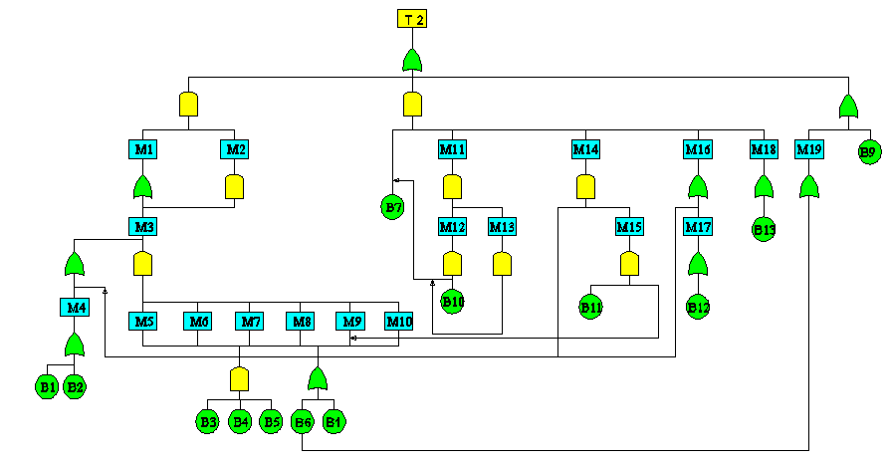

Рисунок 37 – Развитие дерева событий по потери исправности

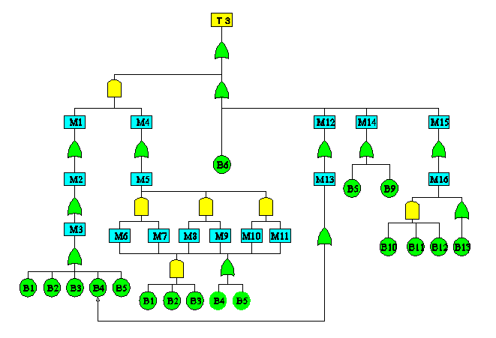

Рисунок 38 – Развитие дерева событий по потери работоспособности

На рисунке 39 представлено дерево событий по потери эффективности КУ.
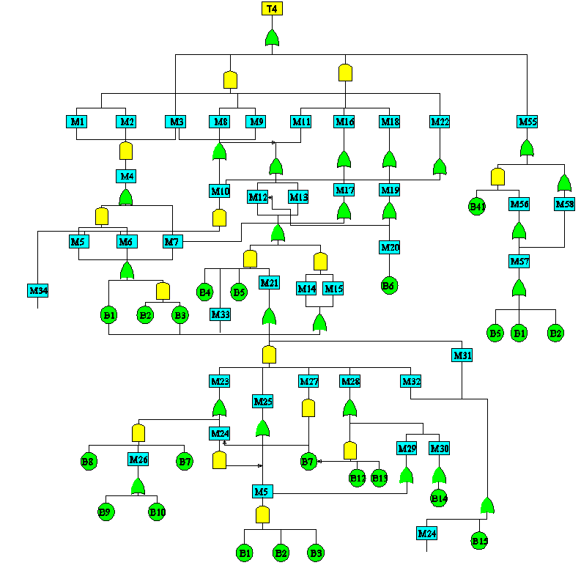

Рисунок 39 – Развитие дерева событий по потери эффективности КУ

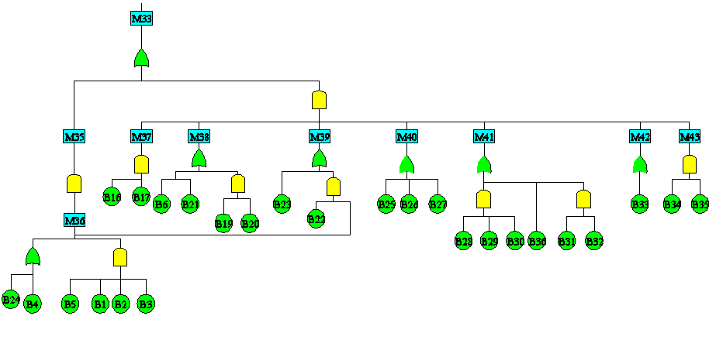
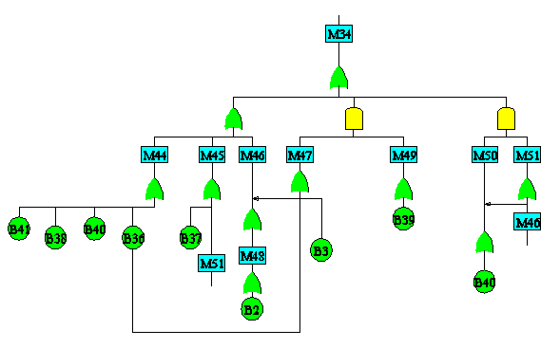

Продолжение рисунка 39 – Развитие дерева событий по потери эффективности КУ

3. Качественный анализ дерева событий. Качественную оценку можно провести с помощью анализа минимальных сечений.
Из рисунка 36 выявляются 5 основных путей – М1, В5, В6, В9 и В10, ведущих к вершине. Это события, соответственно: повреждение оборудования и его элементов из-за внешних воздействий, разрушение конденсатного насоса, разрушение циркуляционного насоса, выход из строя градирни, выход из строя эжектора.
Из рисунка 37 выявляются 5 основных путей – В7, В9, М13, М16, М19. Это события, соответственно: нарушения в работе циркуляционных насосов, засорение сопел градирни, скопление воздуха в верхней части сливных камер, переохлаждение конденсата, эрозия трубок.
Из рисунка 38 выявляются 3 основные пути – В6, М12, М14. Это события, соответственно: загрязнение трубных досок, эрозия трубок, повышенные присосы воздуха в вакуумную систему.
Из рисунка 39 выявляются 5 основных путей – М1, М2, М3, М18 и М55. Это события, соответственно: высокое гидравлическое сопротивление конденсатора, низкий расход охлаждающей воды, ухудшение вакуума, переохлаждение конденсата, неисправности в циркуляционном тракте.
4. Для количественного анализа дерева событий разработано программное обеспечение. Количественный анализ проводится методом анализа «вход – выход». Повторяющиеся события отсутствуют. Расчет начинается с нижней части дерева отказов и продолжается к вершине.
При условии «ИЛИ» расчет ведется следующим образом:

(48)

где Р – вероятность события;
В, С – входная пара;
А – выход.
При условии «И» расчет ведется следующим образом:

(49)

При расчете значений вероятностей учитывается временной фактор – время между капитальными ремонтами (5 лет).
Ниже представлен расчет для ветви дерева событий, ведущих к потере исправности КУ, поднимающейся к событиям М11 и М14.

Таким образом, был выполнен расчет для всех ветвей дерева отказов, результаты представлены в таблице Л2 Приложения Л.
Из таблицы Л2 следует, что за период 5 лет вероятность потери безопасности составляет 29%, вероятность потери исправности – 50%, вероятность потери работоспособности – 55%, вероятность потери эффективности КУ составляет 17%. Наибольшую опасность составляют следующие события: нарушения в работе циркуляционных насосов (55%), загрязнение трубных досок (80%), скопление воздуха в верхней части сливных камер (55%), нарушение центровки валов насоса и электродвигателя (50%), перегрузка электродвигателя (71%).
Таким образом, собрана статистическая информация по средним показателям отказов основных элементов КУ за значительный промежуток времени – 5 лет. После проведения капитального ремонта, значения вероятностей изменятся.
В таблице Л2 также приведены результаты расчетов изменения вероятностей неисправностей КУ за 1000 часов и год (8760 часов).
За 1000 часов работы получены следующие значения: потеря безопасности – 0,8%, потеря исправности – 0,8%, потеря работоспособности – 0,75%, потеря эффективности – 0,7%.
За год эксплуатации (8760 часов) получены следующие значения: потеря безопасности – 7%, потеря исправности – 7%, потеря работоспособности – 7%, потеря эффективности – 6%.
Из сравнительного анализа полученных значений в зависимости от времени эксплуатации следует обратить внимание на динамику изменения следующих событий и принять соответствующие меры: повышенная жесткость конденсата; присосы охлаждающей воды в конденсаторе; загрязнение трубных досок; занос трубных досок; неисправности конденсатного и циркуляционного насосов.
Дерево событий позволяет отслеживать основные критерии: безотказность, работоспособность, исправность, эффективность за определенный промежуток времени.

5.4 Рекомендации эксплуатационному персоналу ТЭЦ

На основе качественного и количественного анализа дерева событий предложены следующие рекомендации [12]:
- регулярно проводить профилактические чистки конденсатора, трубных досок, конденсаторных трубок, распределительных трубок;
- регулярно проводить профилактические чистки градирен;
- следить за изменением гидравлического сопротивления в конденсаторе;
- вести мониторинг содержания кислорода в жидкости, полученной после работы конденсатных насосов;
- необходимо принять меры для более эффективного контроля возникновения присосов воздуха на участке трубопровода, который расположен между конденсатором и конденсатным насосом;
- наладить работу питательных и циркуляционных насосов.

5.5 Выводы по пятой главе

1. Разработаны опросные листы для выявления неисправностей в оборудовании конденсационной установки. Данные опросные листы можно использовать и для других станций, и по ним уже формировать дерево состояний и просчитывать вероятности. Опросные листы носят специфический характер, они включают вопросы надежности (безопасности, работоспособности, исправности) и эффективности.
2. Построено дерево событий для КУ паровой турбины АлЭС ТЭЦ-2. Дерево событий построено по структуре, учитывающей состояние оборудования (безопасность, исправность, работоспособность), технологическую подсистему конденсационной установки (конденсатор, эжектор, циркуляционный и конденсатный насосы, циркуляционный тракт), уровень эксплуатации. Выделены четыре главных события: Т1 - потеря безопасности, Т2 – потеря исправности, Т3 – потеря работоспособности, Т4 – потеря эффективности конденсационной установки.
3. Проведены качественный и количественный анализы дерева событий. В результате качественного анализа выявлены минимальные пути, ведущие к главным событиям: повреждение оборудования и его элементов из-за внешних воздействий; разрушение конденсатного и/или циркуляционного насоса; выход из строя градирни, эжектора; засорение сопел градирни и/или распределительных труб; повреждение пароприемных устройств, измерительных приборов и устройств; отказ автоматики; уменьшение гидравлического сопротивления конденсатора; эрозия трубок; загрязнение трубных досок; повышение гидравлического сопротивления конденсатора; низкий расход охлаждающей воды; повышенный недогрев воды; неисправности в циркуляционном тракте.
Результатом количественного анализа является расчет вероятностей возникновения главного и промежуточных событий. Вероятность потери безопасности за пять лет эксплуатации составляет 29%, вероятность потери исправности – 50%, вероятность потери работоспособности – 55%, вероятность потери эффективности КУ составляет 17%. Программный комплекс позволяет определить вероятности за любой промежуток времени, в частности получены результаты для периодов 1000 и 8760 часов.
4. На основе качественного и количественного анализа модели дерева событий предложены следующие рекомендации работающему персоналу: регулярно проводить профилактические чистки конденсатора, трубных досок, конденсаторных трубок, распределительных трубок, градирни; следить за изменением гидравлического сопротивления в конденсаторе, повысить контроль за наличием воздуха на участке трубопровода от конденсатора до конденсатного насоса; повысить наблюдение за возникновением пузырьков воздуха в участке трубопровода между конденсатором и конденсатным насосом; наладить работу питательных и циркуляционных насосов [12].

6 CU-код: Структура и рекомендации по использованию на ТЭС

По результатам диссертационной работы разработан комплекс, который предлагается АлЭС ТЭЦ-2, и в целом станциям Республики Казахстан. Комплекс назван CU-код («Condensing Unit»). CU-код реализован в табличном редакторе MS Excel.
Структура CU-кода представлена на рисунке 40.

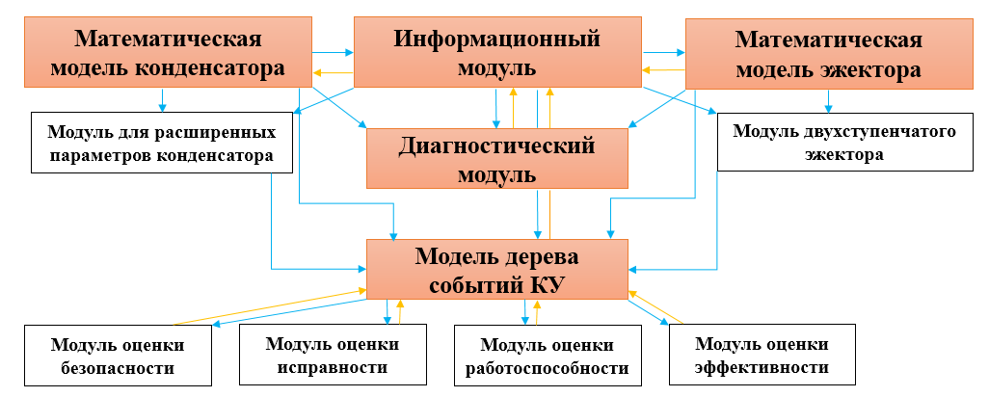

Рисунок 40 – Структура CU-кода

В состав CU-кода входят следующие модули:
1. Информационный модуль включает Приложения (справочные таблицы, например, теплофизические свойства воды на линии насыщения) и Таблицы – теплофизические свойства рабочих веществ теплоэнергетики (например, термодинамические свойства воды и водяного пара в состоянии насыщения (по температуре)); опросные листы; данные мониторинга; нормативные данные. Этот модуль тесно связан с другими модулями CU-кода.
Опросные листы для сбора информации, предназначенные для выявления действительных неисправностей оборудования конденсационной установки паровой турбины Т-110/120-130-5. Опросные листы заполняются эксплуатационным персоналом станции.
2. Математическая модель и программная реализация конденсатора, позволяющая проводить расчеты конденсатора, состоящего из основных и встроенных пучков.
Программа расчета конденсатора, реализованная в табличном редакторе МS Excel, состоит из следующих вкладок и подмодулей:
- исходные данные по конденсатору (температура охлаждающей и сырой воды, расход пара в ОП и ВП конденсатора, расход охлаждающей воды в ОП и ВП, площадь ОП и ВП и т.д.);
- несколько вкладок с расчетом конденсатора методом деления отрезка пополам;
- вкладка сводной таблицы параметров конденсатора, полученных в результате расчета для различных режимов работы;
- подмодуль для расчета фактического коэффициента чистоты для различных расходах пара в конденсатор и при условии t_{1в} = const.
При помощи математической модели конденсатора можно получить новые расширенные (до фактических значений расходов пара) нормативные характеристики, размещенные в дополнительном модуле на схеме рисунка 42.
Модель конденсатора позволяет диагностировать текущее состояние и прогнозировать отклонения режимных параметров.
3. Математическая модель и программная реализация пароструйного эжектора, реализованная в табличном редакторе МS Excel, позволяет проводить расчеты эжекторов ЭП 3-25-75 и ЭПО-3-200, включает следующие вкладки и подмодули:
- исходные данные;
- расчеты пароструйных эжекторов;
- газодинамические функции;
- характеристики эжекторов;
- построение характеристики I ступени эжектора на «сухом» воздухе.
На разработанной модели эжектора рассчитана полезная модель двухступенчатого эжектора, который рекомендуется установить на АлЭС ТЭЦ-2 в качестве мероприятия по энергоэффективности. Установлено, что при подаче в коллектор пара из отбора турбины ПТ-80/100-130/13 новый эжектор дает экономию теплоты (пара) на собственные нужды на производство электрической энергии ΔB = 84 т.у.т. в год. При условии, что в общестанционный коллектор поступает острый пар, экономия от нового эжектора составит ΔB = 138 т.у.т. в год.
Определено, что если давление пара в конденсаторе изменится на 2 кПа, то мощность турбины возрастет на 1,33% от ее номинальной мощности.
Достоинством двухступенчатого эжектора является то, что при одинаковой производительности по отсасываемому «сухому» воздуху заявляемый эжектор имеет на 30% меньше расхода рабочего пара, чем аналог и прототип.
Модель эжектора позволяет диагностировать текущее состояние и прогнозировать отклонения режимных параметров.
4. Диагностическая модель – это модель, которая учитывает отдельное влияние присосов воздуха и загрязнений на поверхность теплообмена. Она основывается на расчетах, которые можно выполнить с помощью табличного редактора MS Excel и состоит из вкладок:
- расчеты совместной работы конденсатора и эжектора при текущих расходах пара;
- расчеты толщины загрязнений, отклонений вакуума и перерасхода топлива из-за загрязнений, оптимального срока очистки конденсатора;
- подмодуль для расчета гидравлического сопротивления по водяной и паровой сторонам, включающий справочный материал, исходные данные и анализ полученных данных.
С помощью этого комплекса можно диагностировать состояние конденсатора, выявить причины отклонений в работе конденсатора, рассчитать толщину загрязнений, оценить гидравлическое сопротивление на водной стороне конденсатора из-за воздействия загрязнений.
В результате моделирования установлено, что на отклонения фактического давления пара в конденсаторе от номинального (расчетного) значения оказывают влияние загрязнения на поверхности теплообмена.
Также получены значения давления вакуума и избыточного потребления топлива, обусловленных присутствием загрязнений в конденсаторе. Если давление пара в конденсаторе изменяется на 6,73 кПа, то мощность турбины увеличивается на 4,44% от своего номинального значения.
Установлено, что гидравлическое сопротивление, связанное с водной стороной конденсатора, увеличивается на 5%, когда за рассмотрение берутся расходы пара, обусловленные влиянием загрязнений на поверхность.
По результатам расчета оптимального срока очистки конденсатора можно понять, когда нужно чистить конденсатор.
Дополнительно к существующим способам очистки конденсатора на АлЭС ТЭЦ-2 рекомендуется добавить химическую обработку охлаждающей воды путем продувки, а также рассмотреть возможность использования защитного высокотеплопроводного покрытия по всей длине трубы.
Рассмотрены различные способы проверки плотности вакуумной системы турбоустановки для предотвращения попадания воздуха и других неконденсирующихся газов в конденсатор.
Для АлЭС ТЭЦ-2 рекомендуется использовать метод проверки плотности вакуумной системы турбоустановки паром.
5. Модель дерева событий надежности, в рамках физического описания включает четыре дерева событий: безопасности, работоспособности, исправности и эффективности. Для расчета вероятности каждого дерева предложен список неисправностей. Неисправности представлены по следующей структуре:
- по состоянию оборудования: безопасность, исправность, работоспособность;
- по технологической подсистеме конденсационной установки: конденсатор, эжектор, циркуляционный и конденсатный насосы, циркуляционный тракт;
- по уровню эксплуатации.
Вероятность возникновения неисправностей количественно оценивается в опросных листах экспертов - работников станции.
Эксплуатационный персонал может изменять значения вероятностей событий и получать значения вероятностей главных событий: потеря безопасности, исправности, работоспособности и эффективности.
Расчет вероятности событий каждого дерева и дерева надежности реализуется в табличном редакторе МS Excel. Из расчетов получены значения вероятностей за пять лет эксплуатации: вероятность потери безопасности составляет 29%, вероятность потери исправности – 50%, вероятность потери работоспособности – 55%, вероятность потери эффективности КУ составляет 17%. Программный комплекс позволяет определить вероятности за любой промежуток времени, в частности получены результаты для периодов 1000 и 8760 часов.
В результате анализа дерева событий предложены следующие рекомендации эксплуатационному персоналу [12]:
- регулярно проводить профилактические чистки конденсатора, трубных досок, конденсаторных трубок, распределительных трубок;
- регулярно проводить профилактические чистки градирен;
- следить за изменением гидравлического сопротивления в конденсаторе;
- отслеживание уровня кислорода в конденсате после работы конденсатных насосов;
- необходимо принять меры для более эффективного контроля возникновения присосов воздуха на участке трубопровода, который расположен между конденсатором и конденсатным насосом;
- наладить работу питательных и циркуляционных насосов.

6.1 Выводы по главе 6

Представлена структура комплекса CU-кода, состоящая из 5 модулей: информационный модуль, математическая модель и программа конденсатора, математическая модель и программа эжектора, диагностическая модель, модель дерева событий.
CU-код позволяет:
- обрабатывать экспериментальные данные;
- проводить расчет конденсатора;
- строить нормативные характеристики конденсатора;
- проводить расчет пароструйного эжектора;
- проводить диагностику состояния конденсатора и эжектора и определять причины изменения давления пара в конденсаторе;
- проводить расчеты для определения коэффициента чистоты конденсатора, значения толщины отложений и гидравлического сопротивления на стороне контакта с водой;
- собирать информацию по опросным листам;
- определять вероятности возникновения событий;
- проводить расчет дерева событий;
- определять оптимальный срок очистки конденсатора;
- анализировать изменения удельного расхода топлива и т.д.
CU-код предлагается для использования на АлЭС ТЭЦ-2, а также на других ТЭС Республики Казахстан.
При помощи CU-кода можно проводить энергетический аудит, разрабатывать мероприятия по повышению эффективности, диагностику и мониторинг состояния оборудования ТЭС.

Заключение

По результатам диссертационной работы получены следующие основные выводы:
1. Разработана математическая модель и ее программное обеспечение конденсатора паровой турбины, позволяющая определять расчетные (нормативные) значения абсолютных давлений пара конденсатора, значений расходов пара, охлаждающей воды во встроенный и основной пучки труб, значения коэффициента чистоты. Математическая модель полностью описывает процесс расчета конденсатора, включая его основные и встроенные пучки труб. Процедура расчета основного пучка конденсатора выполняется на основе методики ВТИ, а для встроенного пучка используется методика «Метро-Виккерс». Создана программа для расчета конденсатора со встроенными и основными пучками в табличном редакторе MS Excel.
На основе разработанной модели построены нормативные характеристики конденсатора во всем диапазоне расходов пара в конденсатор, превышающем значения расходов пара по нормативным характеристикам завода-изготовителя турбины. Проведена верификация нормативных характеристик опытными данными.
Разработанные математическая модель и ее программное обеспечение универсальны, могут применяться для любых типов конденсаторов паровых турбин, просты в использовании и актуальны.
2. Собраны и проанализированы опытные данные о показателях функционирования конденсационной установки турбины АлЭС ТЭЦ-2. Установлено значительное отклонение расчетных (нормативных) и фактических значений давления пара в конденсаторе.
3. Разработан модуль учета раздельного влияния на давление пара в конденсаторе присосов воздуха и загрязнения трубок. Разработан программный комплекс, позволяющий проводить диагностирование состояния конденсационной установки. Программный комплекс реализован в Microsoft Excel. Проведены расчеты конденсатора АлЭС ТЭЦ-2 КГ2-6200 и пароструйных эжекторов ЭП 3-25/75, ЭПО-3-200. Показано, что основной причиной отклонения фактического давления пара в конденсаторе над нормативными значениями является загрязнение трубок конденсатора.
4. Разработана математическая модель и ее программное обеспечение трехступенчатого пароструйного эжектора. Программа для расчета разработана в табличном редакторе Microsoft Excel. Проведена верификация модели на эжекторах ЭПО-3-200 и ЭП 3-25/75 конденсационной установки паровой турбины Т-110/120-130-5 АлЭС ТЭЦ-2. Расхождение между значениями, полученными при моделировании, и паспортными данными эжектора ЭПО-3-200 не превышает 13%, в то время как для эжектора ЭП 3-25/75 данное расхождение составляет 3%. Построены характеристики I ступени рассматриваемых эжекторов. Определена для эжектора ЭПО-3-200 максимальная рабочая производительность G_{в}* = 0,015 кг/с.
5. На основе анализа эксплуатационных характеристик конденсационной установки турбины Т-110/120-130-5 АлЭС ТЭЦ-2 показано, что на турбине целесообразно использовать вместо трехступенчатого двухступенчатые эжекторы. С использованием разработанной модели проведены расчеты нового двухступенчатого основного эжектора. Получено, что новый эжектор потребляет на 30% меньше рабочего пара, чем серийный эжектор.
Приведена оценка технико-экономического эффекта от работы нового эжектора, вместо серийного. При подаче в коллектор пара из отбора турбины ПТ-80/100-130/13 новый эжектор дает экономию теплоты (пара) на собственные нужды на производство электрической энергии ΔB = 84 т.у.т.
При условии, что в общестанционный коллектор поступает острый пар, экономия установки нового эжектора составит ΔB = 138 т.у.т.
6. Установлено, что при использовании нового эжектора можно получить эффект не только за счет экономии тепловой энергии на собственные нужды турбины, но и за счет углубления вакуума в конденсаторе. При изменении давления в конденсаторе на 1 кПа, мощность турбины изменяется на 0,7% от своей номинальной мощности.
7. Приведен анализ изменения удельного расхода топлива за счет углубления вакуума. Если давление пара в конденсаторе увеличится на 1 кПа, то его удельный расход уменьшится приблизительно на 1,0%. Также, при увеличении давления на 2 кПа, удельный расход пара будет уменьшаться примерно на 1,5%.
8. В новом двухступенчатом эжекторе реализован ряд современных технических решений. На разработанную конструкцию получен патент на полезную модель. Пароструйный эжектор отличается тем, что в паровом пространстве охладителя первой ступени установлены промежуточные перегородки, выполненные в форме кольца с прямоугольным отверстием в центре, при этом по внешнему периметру промежуточных перегородок размещены уплотнительные элементы, представляющие собой уплотняющие манжеты, изготовленные из фторопласта. Достоинством полезной модели является то, что при одинаковой производительности по отсасываемому «сухому» воздуху заявляемый эжектор имеет в 1,3 раза меньший расход рабочего пара, чем аналог и прототип.
Эксплуатационному персоналу АлЭС ТЭЦ-2 рекомендовано рассмотреть возможность замены трехступенчатого эжектора ЭП 3-25/75 на двухступенчатый эжектор ЭПО-2-80.
9. На основе разработанной программы проведен анализ толщины загрязнений на трубках конденсатора турбины АлЭС ТЭЦ-2. Выполнено изучение эффекта загрязнений на гидродинамическое сопротивление водяной стороны конденсатора. Гидравлическое сопротивление на стороне подачи воды конденсатора увеличивается на 5% из-за влияния загрязнений на поверхность. Получены данные о том, как загрязнения в конденсаторе влияют на отклонение вакуума и перерасход топлива. Изменение мощности турбины на 4,44% от номинальной мощности соответствует изменению давления пара в конденсаторе на 6,73 кПа.
10. Проведен расчет оптимального срока очистки конденсатора. По результатам расчета получено, что необходимо провести срочную очистку конденсатора. Рассмотрены способы очистки трубных пучков конденсатора. На АлЭС ТЭЦ-2 очистку трубных пучков конденсатора проводят механическим способом (с помощью УВД) и химической промывкой. Дополнительно к данным способам очистки рекомендуется добавить химическую обработку охлаждающей воды путем продувки, а также рассмотреть возможность использования защитного высокотеплопроводного покрытия по всей длине трубы.
11. Рассмотрены различные способы проверки герметичности вакуумной системы турбоустановки для предотвращения попадания воздуха и других неконденсирующихся газов в конденсатор. Для АлЭС ТЭЦ-2 рекомендуется использовать метод проверки плотности вакуумной системы турбоустановки паром.
12. Разработаны опросные листы для выявления неисправностей в оборудовании конденсационной установки. Данные опросные листы можно использовать и для других станций, и по ним уже формировать дерево состояний и просчитывать вероятности. Опросные листы носят специфический характер, они включают вопросы надежности и эффективности.
13. Построено дерево событий для КУ паровой турбины АлЭС ТЭЦ-2, опираясь на опросные листы. Дерево событий построено по структуре, учитывающей состояние оборудования (безопасность, исправность, работоспособность), технологическую подсистему КУ (конденсатор, эжектор, циркуляционный и конденсатный насосы, циркуляционный тракт), уровень эксплуатации.
Выделены четыре главных события: Т1 - потеря безопасности, Т2 – потеря исправности, Т3 – потеря работоспособности, Т4 – потеря эффективности конденсационной установки.
14. Проведены качественный и количественный анализы на модели дерева событий. В результате качественного анализа выявлены минимальные пути, ведущие к главным событиям: повреждения оборудования и его элементов из-за внешних воздействий, пароприемных устройств, измерительных приборов и устройств; разрушение конденсатного и/или циркуляционного насосов; выход из строя градирни, эжектора; засорение сопел градирни и/или распределительных труб; отказ автоматики; уменьшение гидравлического сопротивления конденсатора; эрозия трубок; загрязнение трубных досок; повышение гидравлического сопротивления конденсатора; низкий расход охлаждающей воды; повышенный недогрев воды; неисправности в циркуляционном тракте.
Результатом количественного анализа является расчет вероятностей возникновения главного и промежуточных событий. Вероятность потери безопасности за пять лет эксплуатации составляет 29%, вероятность потери исправности – 50%, вероятность потери работоспособности – 55%, вероятность потери эффективности КУ составляет 17%.
Программный комплекс позволяет определить вероятности за любой промежуток времени, в частности получены результаты для периодов 1000 и 8760 часов.
На основе качественного и количественного анализа по дереву событий предложены рекомендации. Необходимо проводить регулярную проверку и обслуживание оборудования для устранения возможных дефектов и повреждений. Важно также обучение персонала корректным способам эксплуатации и управления оборудованием, а также навыков чистки и профилактики.
Дополнительно, рекомендуется использовать современные технологии и оборудование с системами мониторинга и контроля, а также консультацию специалистов в области энергетики и машиностроения для оптимизации работы системы и повышения ее производительности.
15. Представлена структура разработанного комплекса CU-кода, состоящая из 5 модулей: информационный модуль, математическая модель и программа конденсатора, математическая модель и программа эжектора, диагностическая модель, модель дерева событий. Даны рекомендации для его использования на ТЭС РК.
CU-код позволяет:
- обрабатывать экспериментальные данные;
- проводить расчет конденсатора;
- строить нормативные характеристики конденсатора;
- проводить расчет пароструйного эжектора;
- осуществлять анализ ситуации конденсатора и эжектора, а также выявлять причины изменения парового давления в конденсаторе;
- производить расчет коэффициента чистоты конденсатора, определение толщины отложений и определение гидравлического сопротивления с использованием данных, полученных с водной стороны;
- собирать информацию по опросным листам;
- определять вероятности возникновения событий;
- проводить расчет дерева событий;
- определять оптимальный срок очистки конденсатора;
- анализировать изменения удельного расхода топлива и т.д.
CU-код предлагается для использования на АлЭС ТЭЦ-2, а также на других ТЭС Республики Казахстан.
При помощи CU-кода можно проводить энергетический аудит, разрабатывать мероприятия по повышению эффективности, диагностику и мониторинг состояния оборудования ТЭС.

Список использованных источников

1. Национальный доклад по науке. – Нур-Султан; Алматы, 2021 – 250 с.
2. Хает С.И. Разработка и реализация элементов диагностического модуля для мониторинга состояния конденсационной установки паровой турбины: дис. … канд. технич. наук: 05.04.12 - Турбомашины и комбинированные турбоустановки / ГОУ ВПО "Уральский Государственный технический университет – УПИ". – Екатеринбург, 2004. – 147 с.
3. Rusowicz A. The numerical modeling and measurements for power plant condenser // Archiwum Energetyki. – 2010. V. XL. Is. 1. P. 3–11.
4. Rusowicz A., Laskowski R., Grzebielec A. The numerical and experimental study of two passes power plant condenser // Therm. Sci. – 2017. Vol. 21. Is. 1. Part A. P. 353–362.
5. Laskowski R.M. A mathematical model of a steam тэцcondenser in off-design operation // J. Power Technol. – 2012. Vol. 92. Is. 2. P. 101–108.
6. Zhang C., Dutcher C., Cooper W., Diab K., Sousa A.C.M., Venart J.E.S. Measurements and modelling: A 350 MWe power plant condenser // Design and operation of heat exchangers (Proc. of the EUROTHERM Seminar No. 18. Hamburg, Germany, 27 Feb. – 1 March 1991). Germany: Springer- Verlag. – 1992. P. 340-361.
7. Аронсон К.Э. Разработка и реализация системы мониторинга состояния теплообменных аппаратов паротурбинных установок в составе информационных комплексов ТЭС: дис. … док. технич. наук: 05.04.12 - Турбомашины и комбинированные леттурбоустановки / Уральский государственный технический университет. – Екатеринбург, 2008. – 416 с.
8. Cui Li, Yanzhong Li, Lei Wang. Configuration dependence and optimization of the entrainment performance for gasegas and gaseliquid ejectors // Applied Thermal Engineering. – 2012. Vol. 48. P. 237-248.
9. Muhammad Haider, Stefan Elbel. Development of Ejector Performance Map for Predicting водыFixed-geometry параTwo-phase Ejector Performance for Wide Range of Operating Conditions // International Journal of Refrigeration. – 2021. Vol. 128. P. 232-241.
10. Мурманский И.Б. Совершенствование многоступенчатых пароструйных эжекторов конденсационных установок паровых турбин: дис. … канд. технич. наук: 05.04.12 - Турбомашины и комбинированные турбоустановки / Уральский федеральный университет имени первого Президента России Б.Н. Ельцина. – Екатеринбург, 2018. – 176 с.
11. РД 34.30.501 (МУ 34-70-122-85). Методические указания по эксплуатации конденсационных установок паровых турбин электростанций. – Москва, 1985. https://www.opengost.ru. 07.03.2023.
12. Шавдинова М.Д., Борисова Н.Г. Модель дерева событий конденсационной работыустановки паровой турбины // Вестник Торайгыров университета. Энергетическая серия. – Павлодар, 2022. - №2. – С. 346-358.
13. Разработка и реализация элементов диагностического модуля для мониторинга состояния конденсационной установки паровой турбины. https://niscu.ru. 07.03.2023.
14. Разработка и реализация элементов диагностического модуля для мониторинга состояния конденсационной установки паровой турбины. http://www.dslib.net. 07.03.2023.
15. МУ 34-70-010-82 СО 34.30.738. Методические указания по испытаниям конденсационных установок паровых турбин. – М.: СОЮЗТЕХЭНЕРГО, 1982. https://www.opengost.ru. 07.03.2023.
16. Бродов Ю.М., Савельев Р.З. Конденсационные установки паровых турбин: Учебн. пособие для вузов. М.: Энергоатомиздат, 1994. – 288 с.
17. Shempelev A., Iglin P. The influence of supercooling of the main condensate at the outlet of the condenser on the operation of a cogeneration steam turbine plant // IOP Conf. Series «Materials Science and Engineering». – 2019. – P. 1-6.
18. Standards for steam surface condensers. 11Th edition. Cleveland (USA): Heat Exchange Institute, 2012. - 108 p.
19. Шавдинова М.Д., Борисова Н.Г. Разработка математической модели пароструйного эжектора // Матер. XLIII Междунар. научно-практической конф. «World science: problems and innovations». Сборник статей. В 2 ч. Ч. 1. Пенза: МЦНС "Наука и Просвещение", 2020. – С. 52-54.
20. Белевич А.И. Разработка и внедрение методов расчета пароэжекторных установок конденсаторов паровых турбин: дис. … канд. технич. наук: 05.14.14 - Тепловые электрические станции, их энергетические системы и агрегаты / ВТИ им. Ф.Э. Дзержинского. – Москва, 1986 – 56 с.
21. Меркулов В.А. Исследование и разработка способов повышения эффективности и надежности конденсационных устройств теплофикационных турбин: дис. … канд. технич. наук: 05.14.14 / Тепловые электрические станции, их энергетические системы и агрегаты. Иваново, 2004. – 178 с.
22. Соколов Е.Я., Зингер Н.М. Струйные аппараты. – М.: Энергоатомиздат, 1989. – 115 с.
23. Murmansky B. E., Aronson K. E. and Brodov Yu. M. Estimation of the Residual Life of Steam Turbine Condensers Based on Statistical Models // Thermal Engineering. – 2015. – Vol. 62, No. 11. – P. 785–789.
24. Narmine H. Alya, Karameldin Aly, Shamloul M.M. Modelling and simulation of steam jet ejectors // Engineering, Physics. Desalination. – 1999. Vol. 123, 1999. P. 345-254.
25. Natthawut Ruangtrakoon, Satha Aphornratana, Thanarath Sriveerakul. Experimental studies of a steam jet refrigeration cycle: Effect of the primary nozzle geometries to system performance // Experimental Thermal and Fluid Science 35. – 2011. Vol. 35. P. 676–683.
26. Szabolcs V., Oliveira A.C., Xiaoli Ma, Omer A.S. Experimental and numerical analysis of a variable area ratio steam ejector // International Journal of Refrigeration. – 2011. – 34(7). – С. 1668-1675.
27. Fan J., Eves J., Thompson H.M., Toropov V.V., Kapur N., Copley D., Mincher A. Computational fluid dynamic analysis and design optimization of jet pumps // Computers & Fluids. – 2011. Vol. 46. P. 212–217.
28. CFD modeling of condensing stea m ejectors: Compa rison with a n experimental test-case Article (PDF Ava ilable) // Interna tional Journal of Thermal Sciences. – 2018, №127. – P.7.
29. Arpit Singhal, Tarunk Chitkara , Mohammed Ameenuddin . Design, CFD Analysis and Performa nce Evalua tion of the Stea m Jet Ejector // National Convention of Aerospa ce Engineers (27 NCAE). – Dehradun, India , 2013. – P. 3.
30. Murmansky B.E., Aronson K.E., Brodov Yu. M. An expert system for diagnostics and estimation of steam turbine components condition // IOP Conf. Series: Journal of Physics: Conf. Series. – 2017. – 891. – P. 231-238.
31. Никитенко Ю.В. Особенности применения метода построения деревьев отказов для оценки техногенного риска предприятий оборонно-промышленного комплекса // Современные проблемы науки и образования. 2015. – 2-2. – С. 39.
32. Методика оценка риска. Метод обследования типов отказов и анализ их последствий. https://portal.tpu.ru 15.10.2022.
33. Татаринова Н.В. Математическое моделирование теплофикационных турбоустановок для решения задач повышения энергетической эффективности работы ТЭЦ: дис. … канд. технич. наук: 05.04.12 - Турбомашины и комбинированные турбоустановки / Вятский государственный университет. – Киров, 2014. – 192 с.
34. Шемпелев А.Г. Разработка, исследование и реализация методов повышения эффективности оборудования технологических подсистем теплофикационных паротурбинных установок: дис. … докт. технич. наук: 05.14.14 - Тепловые электрические станции, их энергетические системы и агрегаты / Вятский Государственный университет. – Киров, 2011. – 378 с.
35. Murmanskii I.B., Aronson K.E., Blinov V.L., Zhelonkin N.V. and Murmansky B.E. Digital diagnostic complex for power turbine units рequipment // IOP Conf. Series: Materials Science and Engineering. – 2019. – 643. - P. 1-8.
36. Murmanskii I., Aronson K., Murmansky B., Sosnovskii A., Novosyolov V. and Brodov Y. Features of steam turbines diagnostics // Web Conf. «High Speed Turbomachines and Electrical Drives». – 2020. – V. 178. – P. 1-6.
37. Aronson K. E., Brodov Yu. M. and Novoselov V. B. Development of a System for Monitoring Technical State of the Equipment of a Cogeneration Steam Turbine Unit // Thermal Engineering. – 2012. – Vol. 59, No. 12. – P. 944–947.
38. Надырова А.Р., Степанова О.А., Ермоленко М.В., Елистаров С.Л. Моделирование в энергетике // Вестник государственного университета имени Шакарима. – Семей, 2017. Т.1. №1 (77). – С. 11-17.
39. АО «АЛЭС». https://ales.kz. 15.10.2022.
40. Годовой отчет. АО «Алматинские электрические станции», дочерняя организация АО «Самрук-Энерго». https://kase.kz. 07.03.2023.
41. Каптагаева Ж.Д., Каптагаева Ж.Д., Құндақбай А.Қ., Бахтияр Б.Т. Мероприятия по снижению воздействия АлЭС ТЭЦ-2 на окружающую среду // Сборник матер. IV Междунар. научно-практической конф. «Научно-технический прогресс: актуальные и перспективные направления будущего» Западно-Сибирский научный центр. – Кемерево, 2016. С. 98-101.
42. Расширение Алматинской ТЭЦ-2 с проектированием ОРУ-220 кВт. http://www.ales.kz. 15.10.2022.
43. Олжабаева К.С. Разработка и исследование высокоэффективных маслоохладителей ТЭС: дис. … док. философии (PhD): 6D071700 – Теплоэнергетика / Алматинский университет энергетики и связи. – Алматы, 2016. – 145 с.
44. Модернизация Алматинской ТЭЦ-2. https://works.doklad.ru. 15.10.2022.
45.URL: https://advis.ru.
46. Годовой отчет. АО «Алматинские электрические станции», дочерняя организация АО «Самрук-Энерго». https://kase.kz. 07.03.2023.
47. Джунусова М.Д. Моделирование процессов конвективного теплообмена в расчетах энергетических теплообменных аппаратов: магистерская диссертация: 6M071700 / Алматинский университет энергетики и связи. – Алматы, 2014. С. 109.
48. Шавдинова М.Д. Разработка математической модели конденсатора и способы повышения его эффективности // Матер. IV Междунар. научно- практической конф. "Global science and innovations 2019: Central Asia". – Астана, 2019. – С. 98-101.
49. Джунусова М. Моделирование процессов конвективного теплообмена в расчетах энергетических теплообменных аппаратах // Междунар. конф. «XLII неделя науки СПбГПУ». – СПб, 2013. – С. 157-159.
50. Джунусова М.Д. Моделирование процессов конвективного теплообмена в расчетах энергетических теплообменных аппаратах // Междунар. конф. – Алматы: АУЭС, 2013.
51. Борисова Н.Г., Джунусова М.Д. Разработка и использование парапрограммного продукта по исследованию конвективного теплообмена в процессе обучения теплоэнергетиков // Матер. XI Ежегодной междунар. научно-практической конф. "Структурные изменения и развитие общества". – Алматы: КНУ, 2014. – С. 249-253.
52. Шавдинова М.Д. Разработка и использование программного продукта по исследованию конвективного теплообмена и теплоэнергетического оборудования в процессе обучения теплоэнергетиков // Матер. XIV Ежегодной междунар. науч. конф. "Современные глобальные тренды: вызовы и риски для Центральной Азии". – Алматы: КНУ, 2018. – С. 288-294.
53. Borissova N.G., Shavdinova M.D. Mathematical model of a steam turbine condenser // Вестник НИА РК. Прикладная математика и информационные технологии. – 2021. №2 (80). С. 41-46.
54. Shavdinova M., Aronson K., Borissova N. Development of condenser mathematical model for research and development of ways to improve its efficiency // Journal of Applied Engineering Science (JAES). 2020. – Vol.18, №4, P. 577-585.
55. Shavdinova M. Mathematical Model of a Steam Turbine Condenser // Thermal Engineering. – 2022. Vol. 69, No. 9. P. 674–682.
56. Шавдинова М.Д. Методики расчета конденсатора паровой турбины // Матер. XI междунар. научно-технич. конф. «Энергетика, инфокоммуникационные технологии и высшее образование», посвященная 45-летию образования Алматинского университета энергетики и связи имени Гумарбека Даукеева. – Алматы: НАО "АУЭС", 2020. - с. 76-78.
57. Шавдинова М.Д. Разработка математической модели конденсатора паровой турбины // IX междунар. научно-практич. конф. "Культура, наука, образование: проблемы и перспективы" (KSE 2021). – г. Нижневартовск, Россия, 2021.
58. Шавдинова М.Д. Аналитический обзор исследований по повышению эффективности работы конденсационной установки // I международная книжная коллекция научно-педагогических работников "Лучшие в образовании - 2021". – Нур-Султан, 2021. – с. 24-20.
59. Джунусова М.Д. Математическое моделирование конвективного теплообмена при расчете теплообменных аппаратов ТЭС: дис. магистра технич. Наук: 6М071700 – Теплоэнергетика / НАО "АУЭС". – Алматы, 2014. – с. 109.
60. Справочник по теплообменным аппаратам паротурбинных установок. https://www.studentlibrary.ru. 15.10.2022.
61. А.Г. Костюк, В.В. Фролов, А.Е. Булкин, А.Д. Трухний. Турбины тепловых и атомных электрических станций: учебник для вузов. – Изд. 2-е. – М.: МЭИ, 2001. – 488 с.
62. "Турбины тепловых и атомных электрических станций. https://www.studentlibrary.ru. 15.10.2022.
63. Шавдинова М.Д., Борисова Н.Г. Методики расчета конденсатора паровой турбины // Вестник Торайгыров университета. Энергетическая серия. – 2021. – №2. – С. 209-218.
64. Шкловер Г.Г., Мильман О.О. Исследование и расчет конденсационных устройств паровых турбин. – Москва: Энергоатомиздат, 1985. – 241 с.
65. Шемпелев А.Г., Сущих В.М., Иглин П.В. О результатах сопоставления расчетных и нормативных характеристик конденсаторов паротурбинных установок в широком диапазоне их паровых нагрузок // Энергетик. – 2015. – №10. – С. 60-64.
66. Приказ Министра энергетики Республики Казахстан. Правила технической эксплуатации электрических станций и сетей: утв. 30 марта 2015 года, № 247. https://adilet.zan.kz. 07.03.2023.
67. Демидов А.Л., Аронсон К.Э., Рябчиков А.Ю., Желонкин Н. В. Исследование распределения удельных паровых нагрузок в трубных пучках конденсаторов теплофикационных турбин // Матер. междунар. научно-практическая конф. «Энергетика. Экология. Энергосбережение» к 30-летию образования Научно-производственного предприятия «Турбокон». – Калуга: Издательство Манускрипт, 2021. – С. 73-74.
68. Александров А.А., Орлов К.А., Очков В.Ф. Теплофизические свойства рабочих веществ теплоэнергетики. – Изд. 2-е. – М.: МЭИ, 2017. – 226 с.
69. Шавдинова М.Д., Борисова Н.Г. Методические указания к выполнению виртуальных лабораторных работ по дисциплинам "Теоретические основы теплотехники", "Специальные вопросы технической термодинамики и тепломассообмена". – Алматы: КНУ, 2021. – 42 с.
70. Шавдинова М.Д., Борисова Н.Г. Использование программного продукта по исследованию теплообмена при проведении виртуальных лабораторных работ // Матер. междунар. научно-практич. конф. «Развитие науки, национальной инновационной системы и технологий». – Белгород: ООО "Агенство перспективных научных исследований", 2020. – С. 59-63.
71. Shavdinova M., Borissova N. Convective heat change, heat exchangers, intensification software program for the thermal power station condenser calculation // Absracts of the 1st International Scientific and Practical Internet Conference «Ways of science development in modern crisis conditions». – Dnipro, 2020. – P.2. – P. 526-528.
72. Shavdinova M.D., Sharipov R.Zh., Meshherjakova T.Y. Enhancement of steam-turbine condenser staem-jet ejector // Eurasion Physical Technocal Journal. – 2021. – Vol.18, №4 (38). – P. 52-58.
73. Шавдинова М.Д., Борисова Н.Г. Разработка математической модели пароструйного эжектора // Матер. XLIII Международной научно-практической конференции «World Science: Problems and innovations». – Пенза: МЦНС "Наука и Просвещение", 2020. – 2 ч., Ч. 1. – С. 52-54.
74. Шавдинова M. Mathematical model of steam ejector of condensing unit // Матер. междунар. симпозиума "Устойчивая энергетика и энергомашиностроение - 2021: "SUSE-2021". – Казань, 2021.
75. Патент на полезную модель №6298 Казахстан, Пароструйный эжектор / Шавдинова М.Д., Аронсон К.Э., Борисова Н.Г. Казахстан. опубл. 06.06.2021г., Бюл. №31. – 8 с.
76. Ryabchikov A .Yu., Aronson K.É., Brodov Yu.M., Murmanskii B.E., Murmanskii I.B., Zhelonkin N.V. and Khaet .I. Increasing the reliability of steam-jet ejectors in power plant turbines // Power Technology a nd Engineering. – 2017. – Vol. 50, No. 5. – P. 53 – 56.
77. РД 34.30.302-87. Методические указания по наладке и эксплуатации пароструйных эжекторов конденсационных установок турбин ТЭС и АС / Белевич А.И. – М.: Минэнерго СССР, 1990. – 34 с.
79. Конструкции пароструйных эжекторов. https://referat.bookap.info. 07.03.2023.
80. Шавдинова М.Д., Борисова Н.Г. Разработка математической модели пароструйного эжектора конденсационной установки // Вестник Торайгыров университета. Энергетическая серия. – Павлодар, 2021. – №1. – С. 307-316.
81. Пароструйный эжектор. https://patents.google.com. 07.03.2023.
82. Пат. 170935 Российская Федерация, МПК F04F 5/00. Пароструйный трехступенчатый эжектор / Бродов Ю.М., Аронсон К.Э., Купцов В.К., Рябчиков А.Ю., Мурманский И.Б., Желонкин Н.В., Брезгин Д.В.; заявитель и патентообладатель наука Федеральное государственное автономное кпдобразовательное учреждение высшего профессионального образования "Уральский федеральный университет имени первого Президента России Б.Н. Ельцина". – № 2016119824; заявл. 2016.05.23; опубл. 2017.05.15, Бюл. №14. – 9 с.
83. Shavdinova M. Mathematical Model of a Steam Turbine Condenser // Thermal Engineering. – 2022. – Vol.69, № 9. – P. 674–682.
84. Бажан П.И., Каневец Г.И., Селиверстов В.М. Справочник по теплообменным аппаратам. Машиностроение. – Москва, 1989. – 368 с.
85. Методические указания по эксплуатации конденсационных установок паровых турбин электростанций. РД 34. 30. 501. https://rudocs.exdat.com. 07.03.2023.
86. Методические указания по эксплуатации конденсационных установок паровых турбин электростанций. https://smekni.com. 07.03.2023.
87. https://elibrary.ru/item.asp?id=11716289
88. Энергетические характеристики турбоагрегатов типов Т-110/120-130 ст. № 1, 2, 4 и Т-117/120-130 ст. № 5. Ново-Свердловская ТЭЦ парафилиала "Свердловский" ПАО "Т Плюс", 126 с.

Приложение А

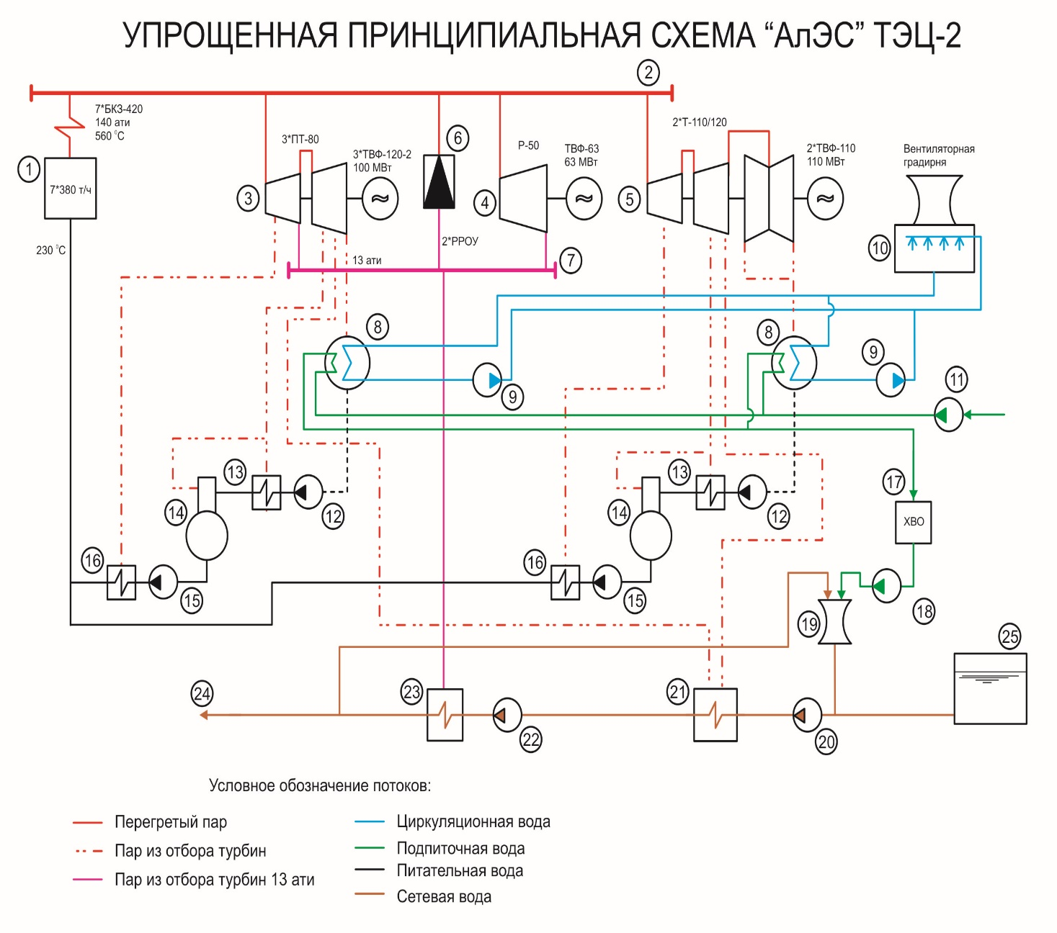
Рисунок А1 – Упрощенная принципиальная схема «АлЭС» ТЭЦ-2

Приложение Б

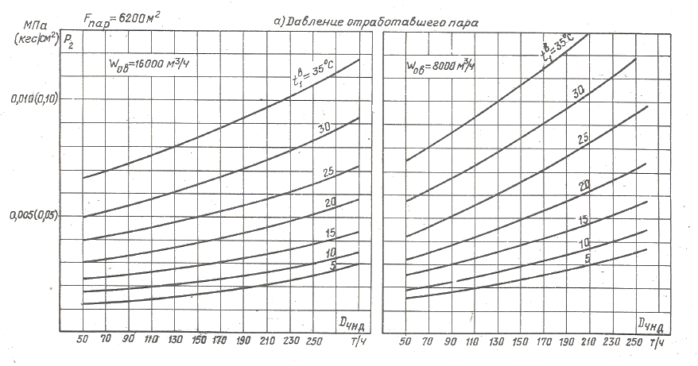

Рисунок Б1 – Характеристика конденсатора КГ2-6200

Приложение В

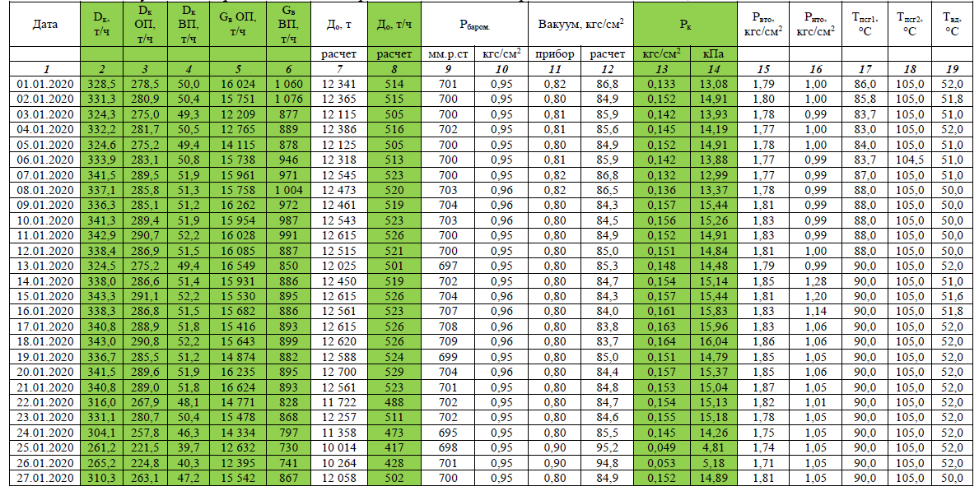

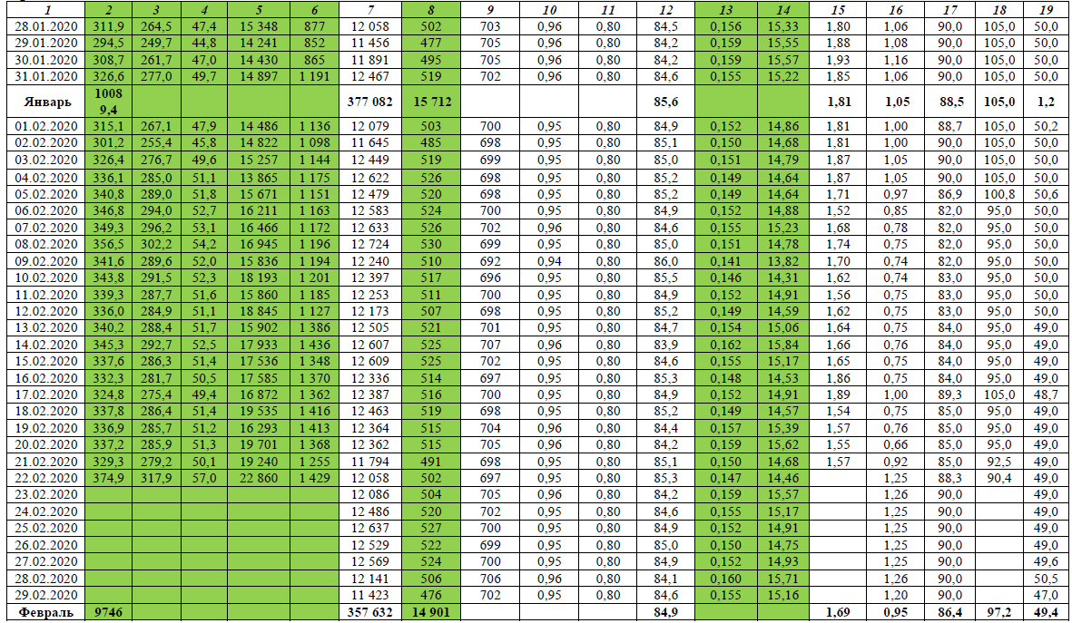

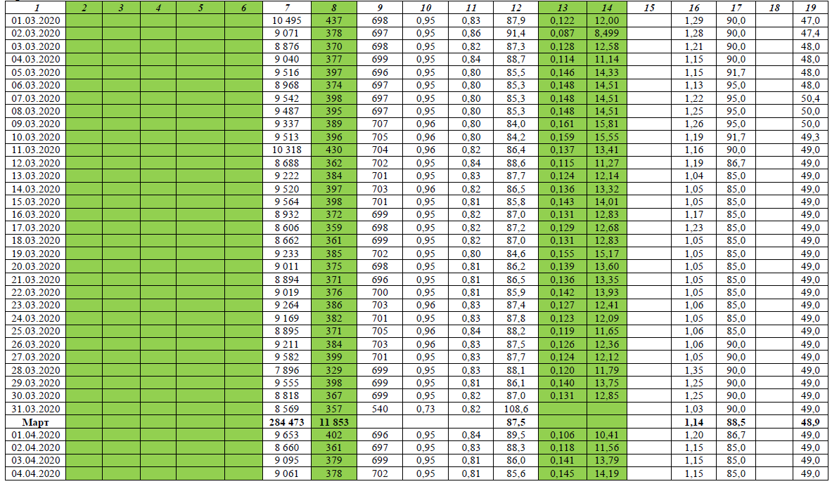

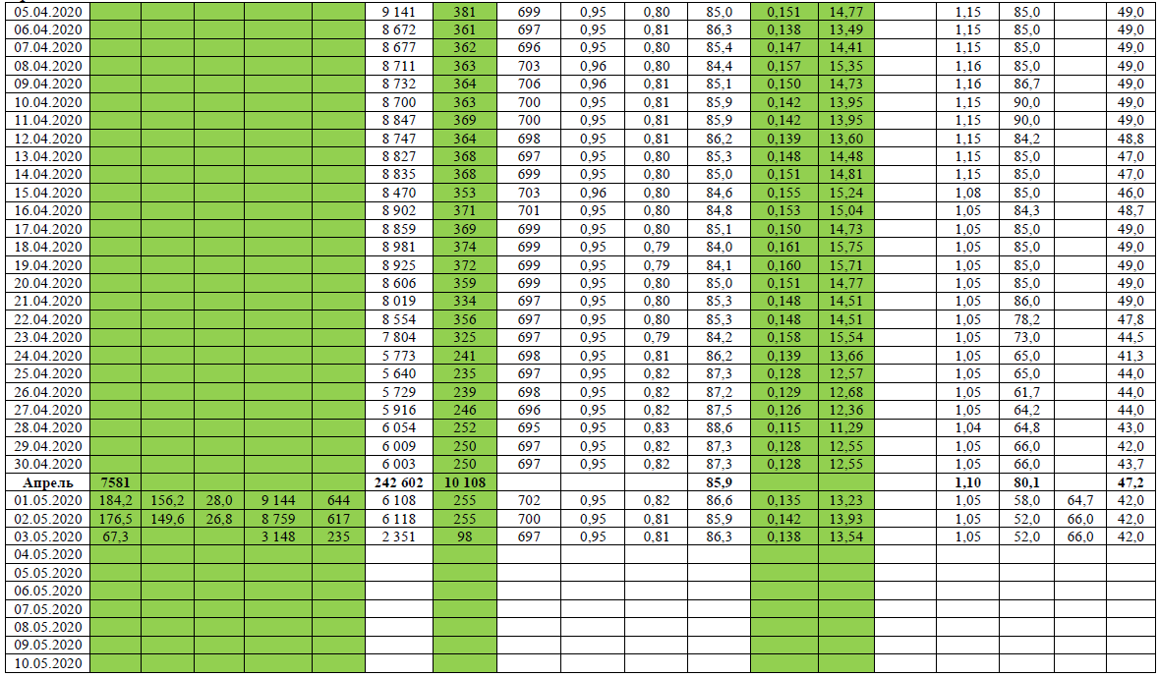

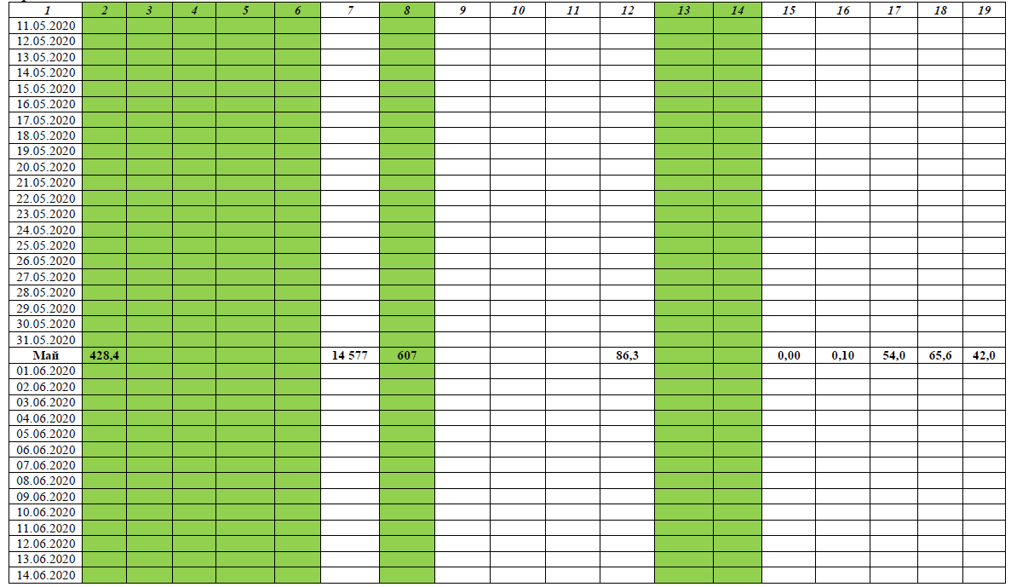

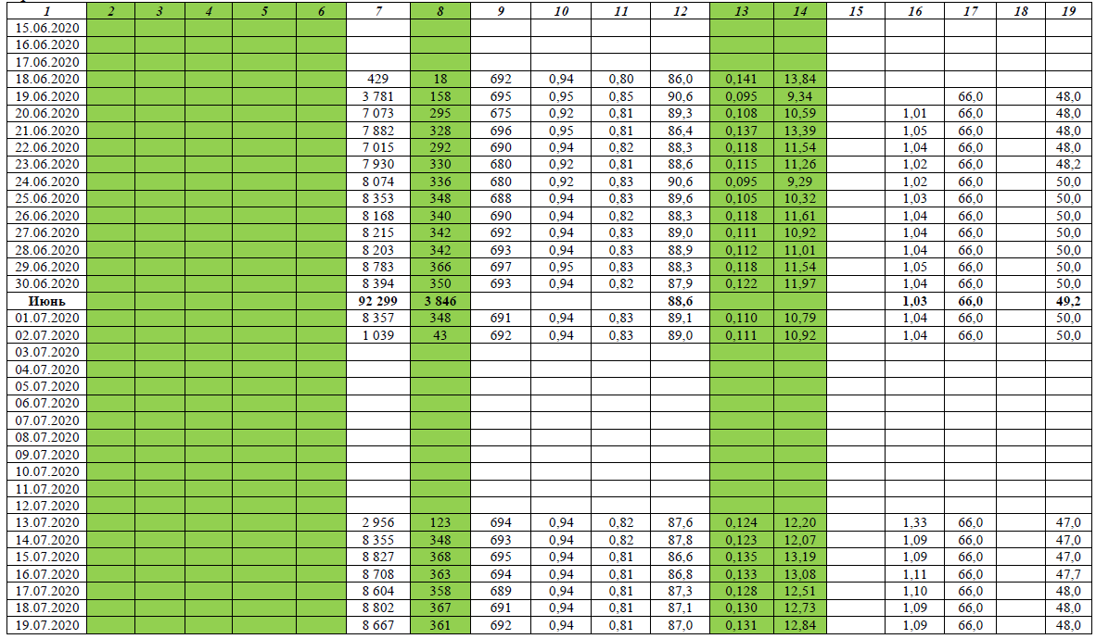

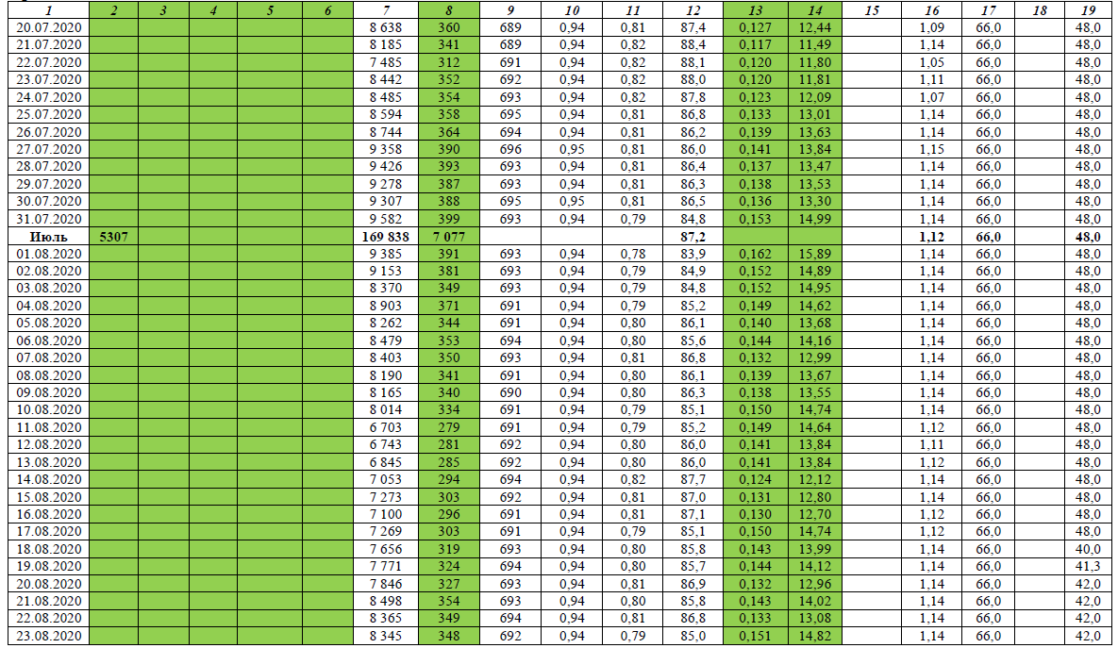

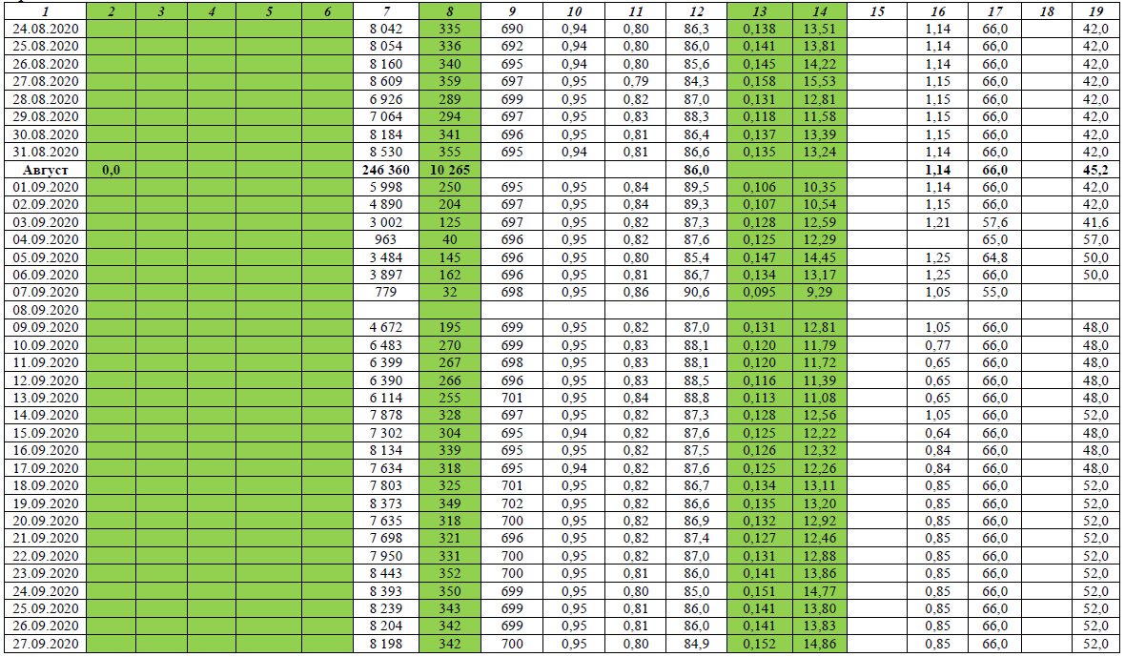

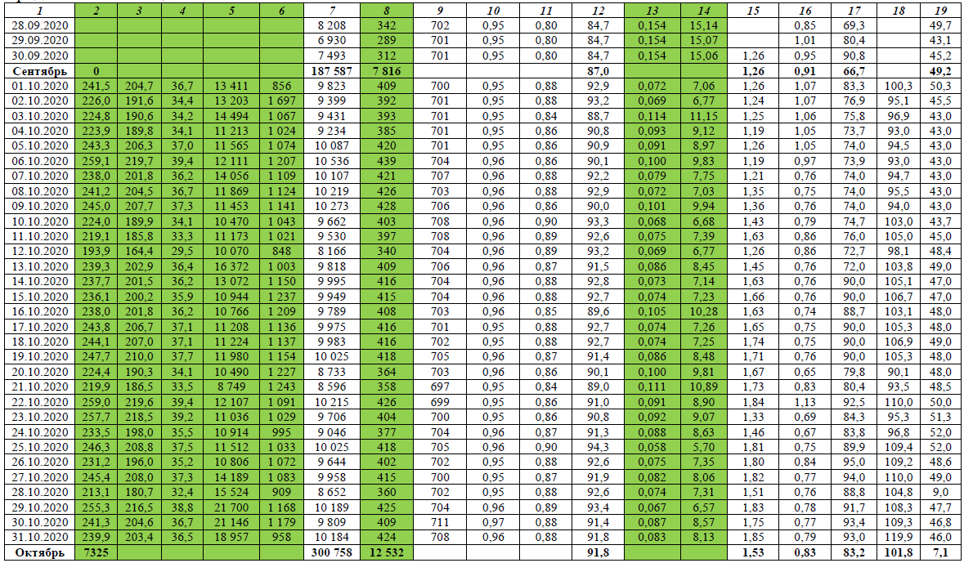

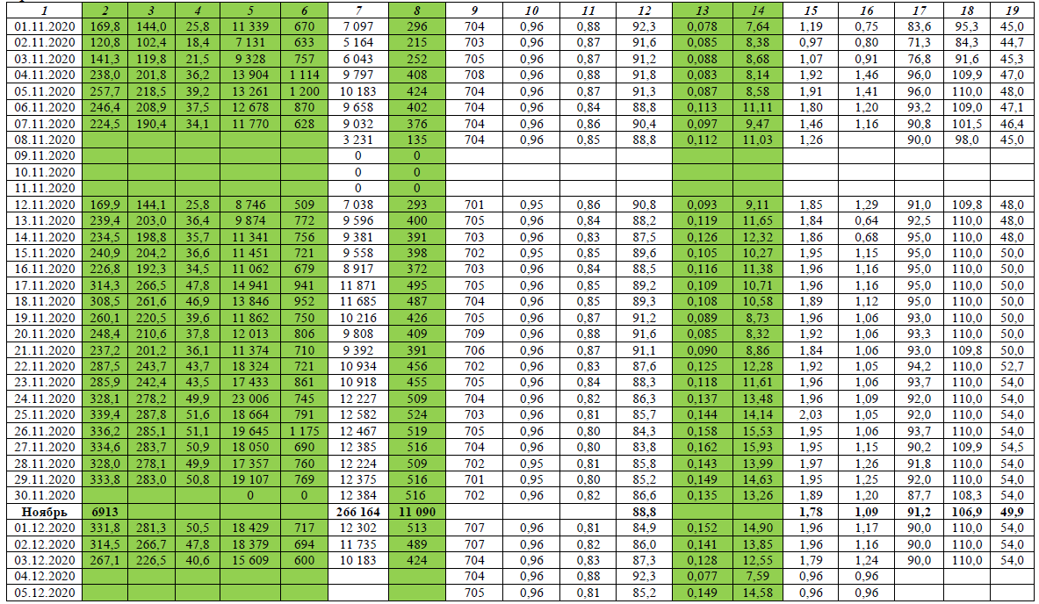

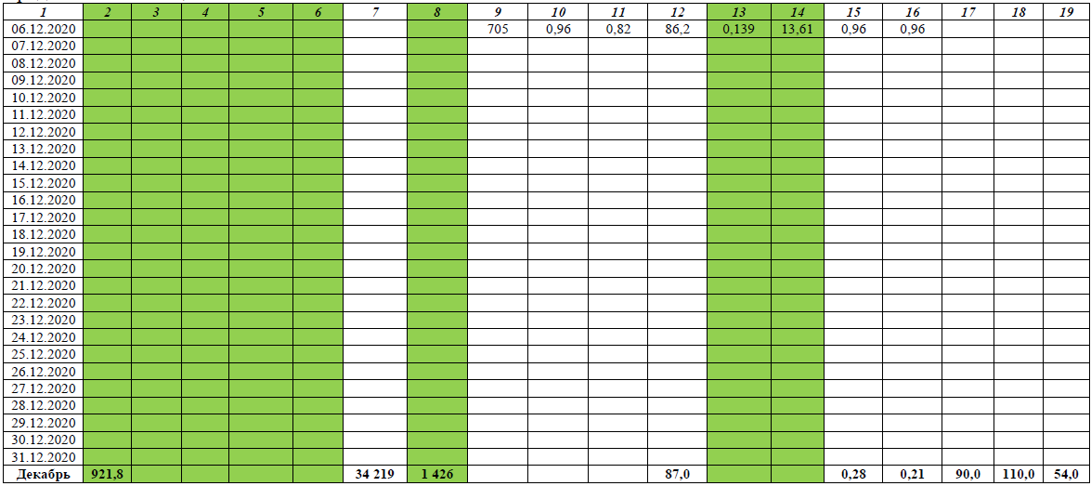

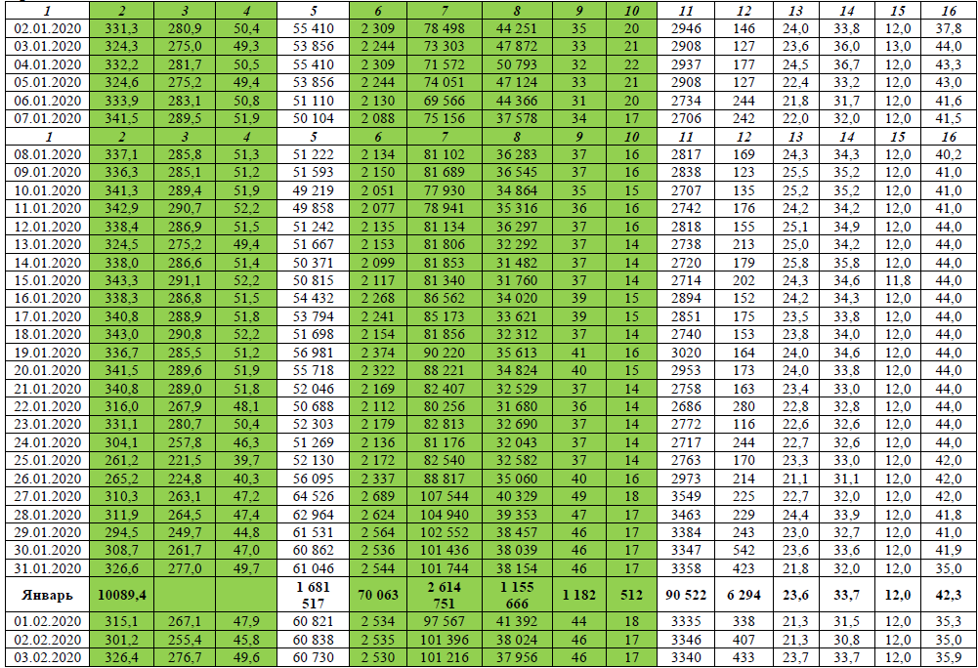

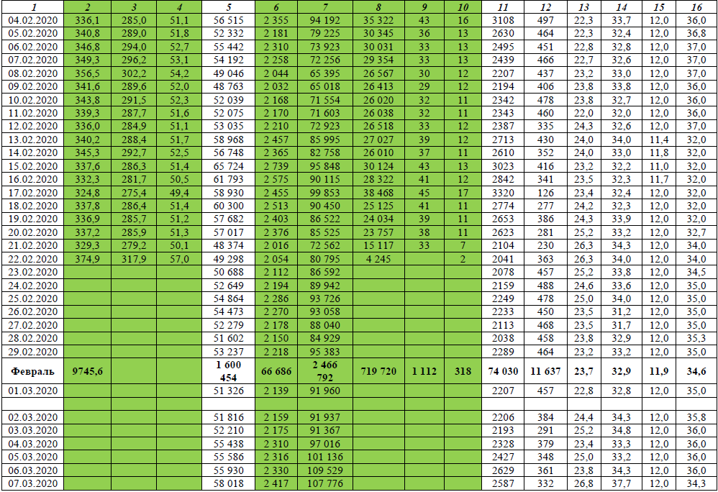

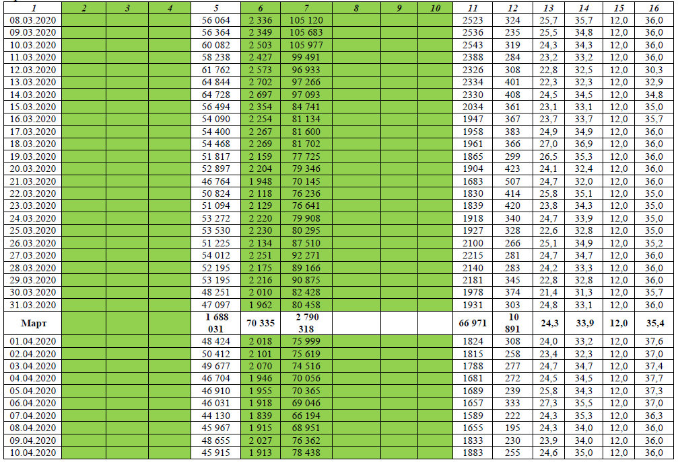

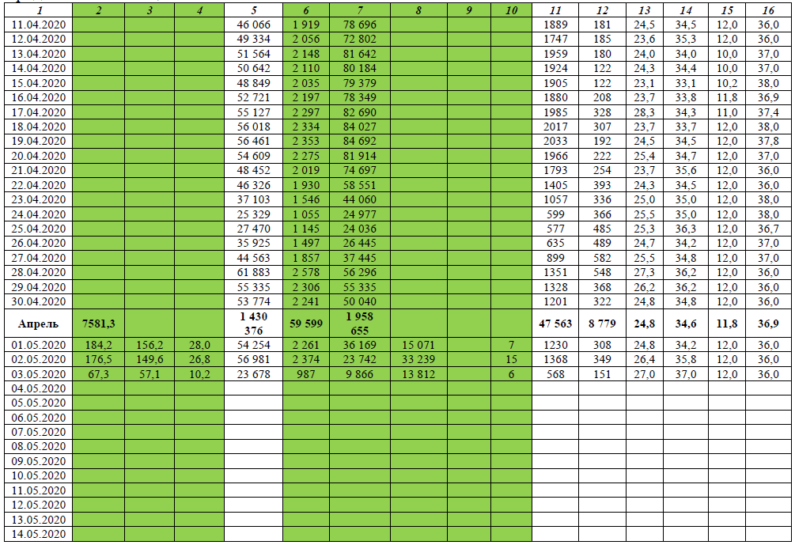

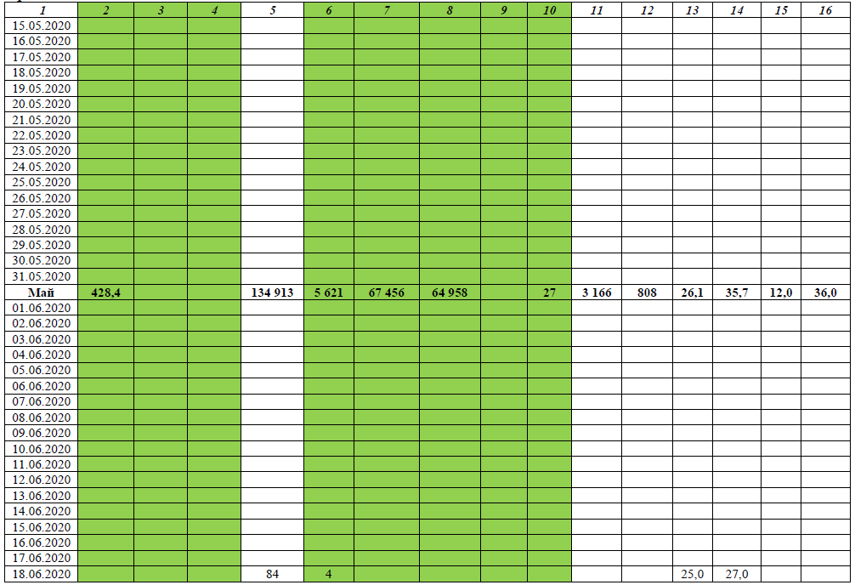

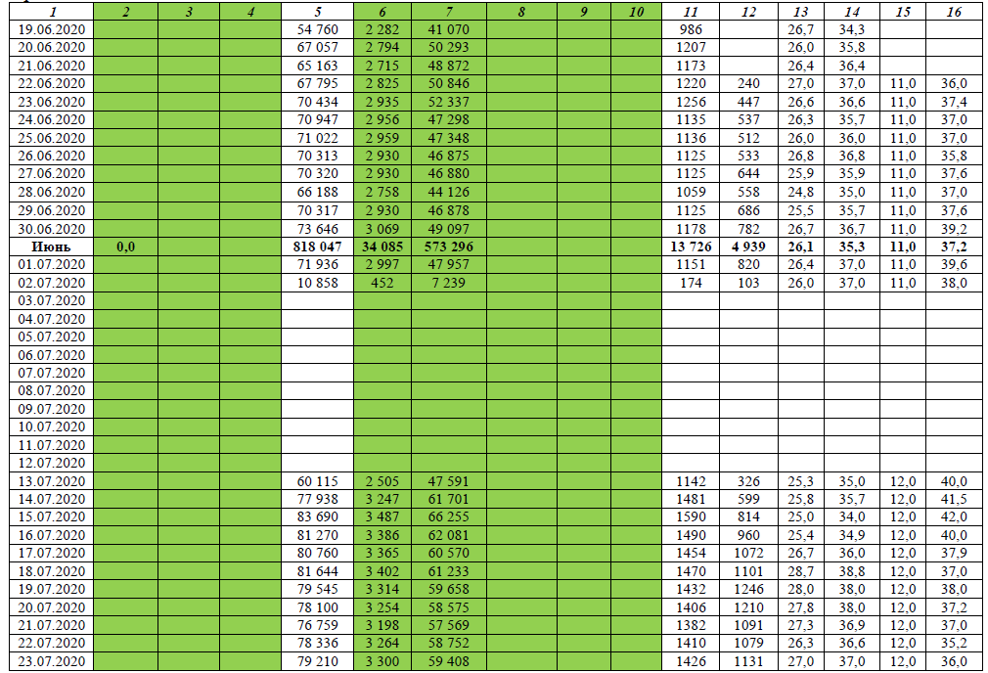

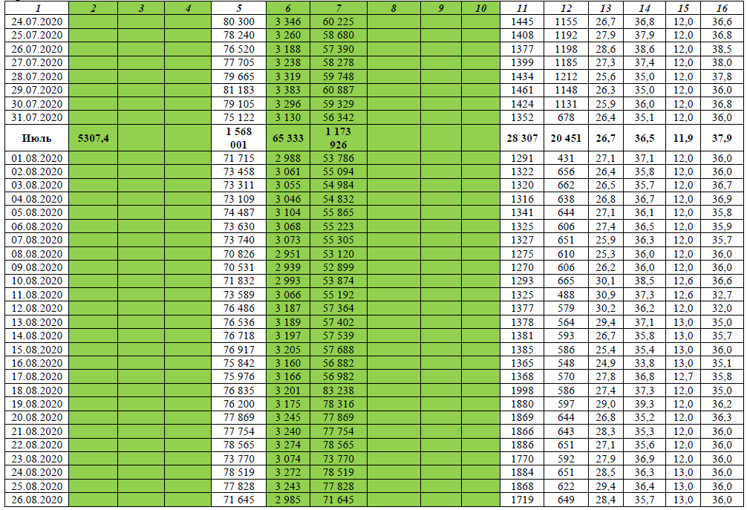

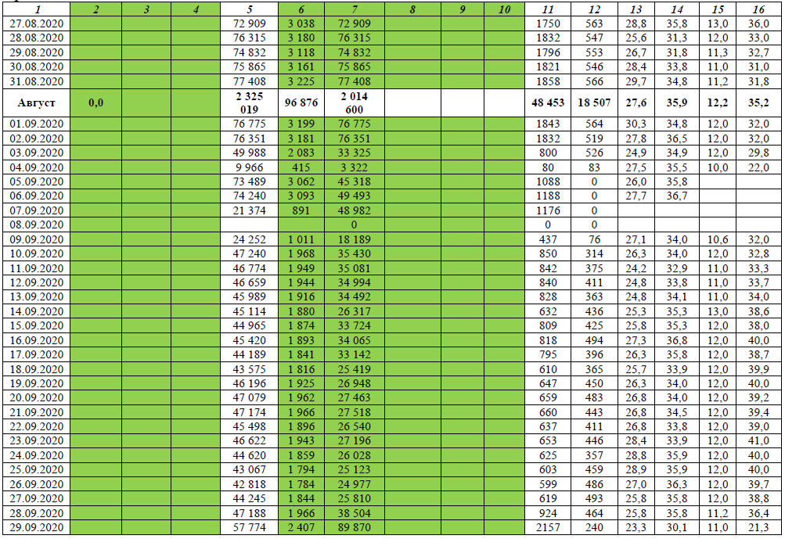

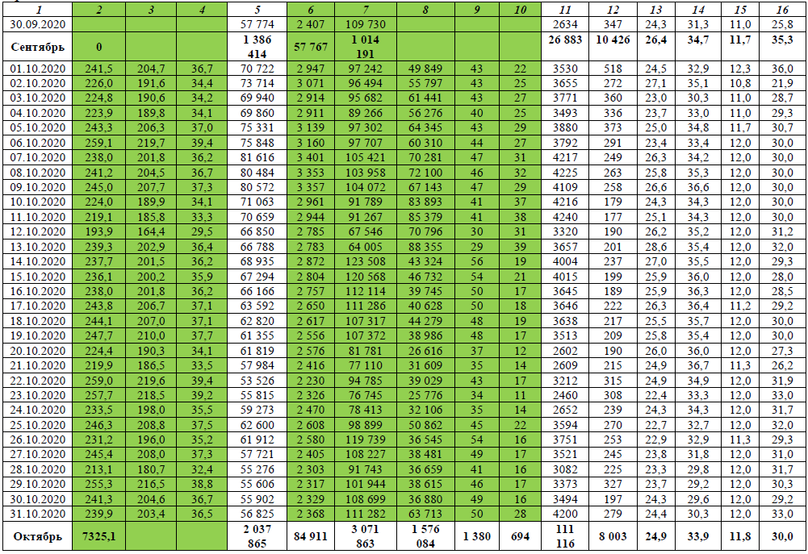

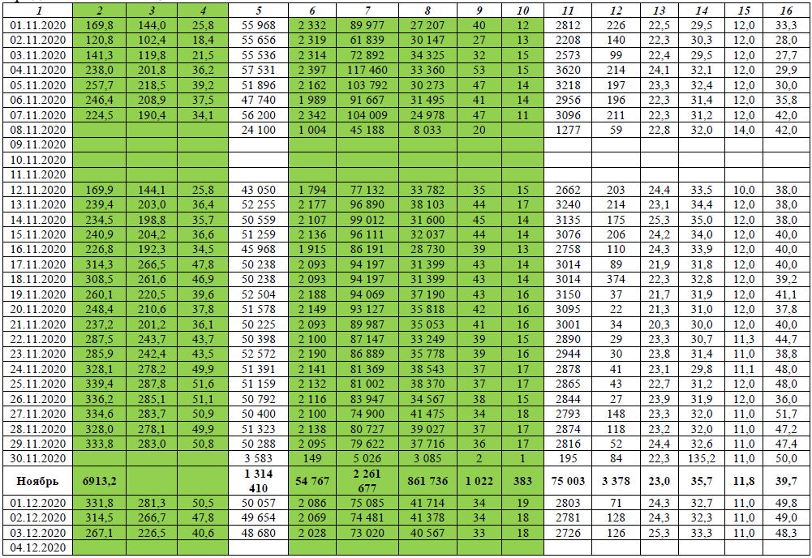

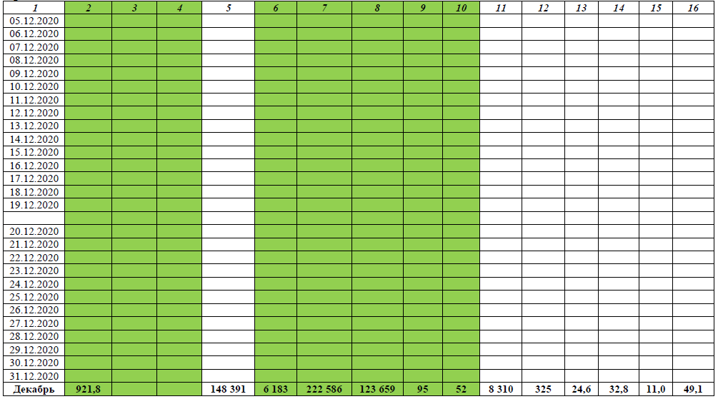

Приложение Г.1

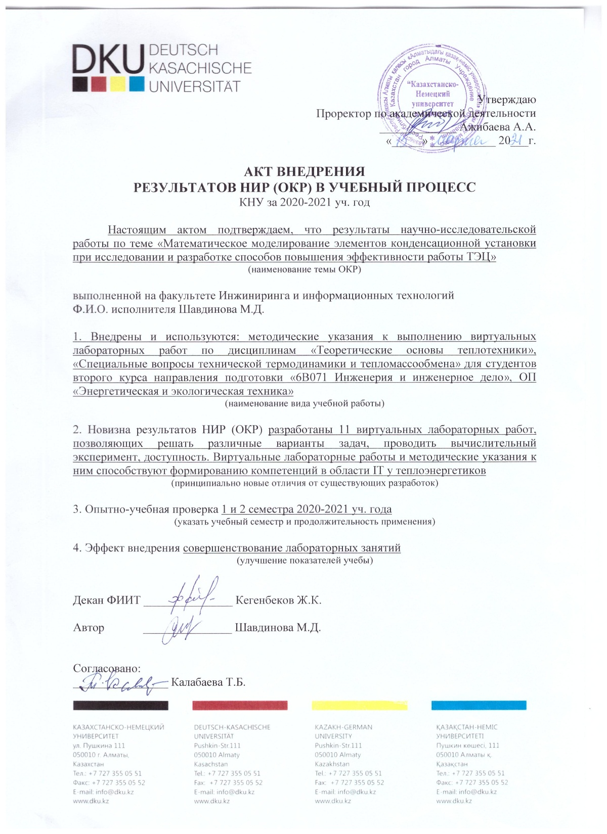

Приложение Г.2

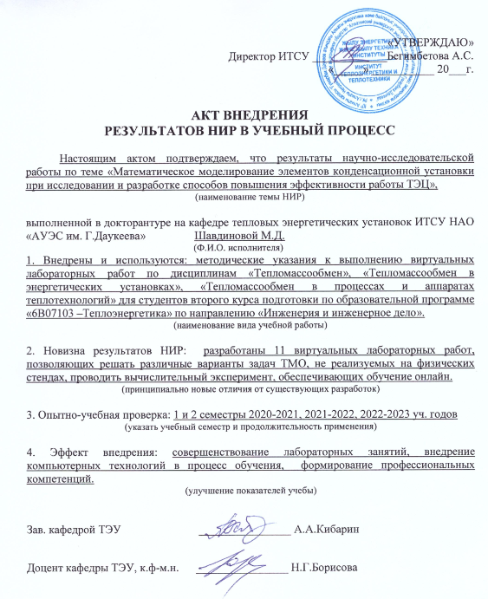

Приложение Д
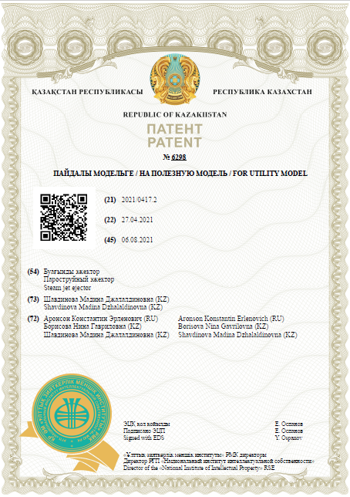

Приложение Е

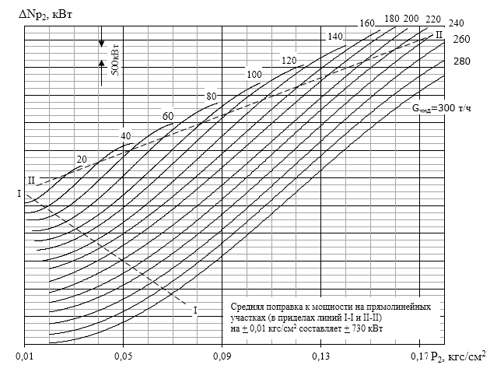

Приложение К

Расчет оптимального срока очистки

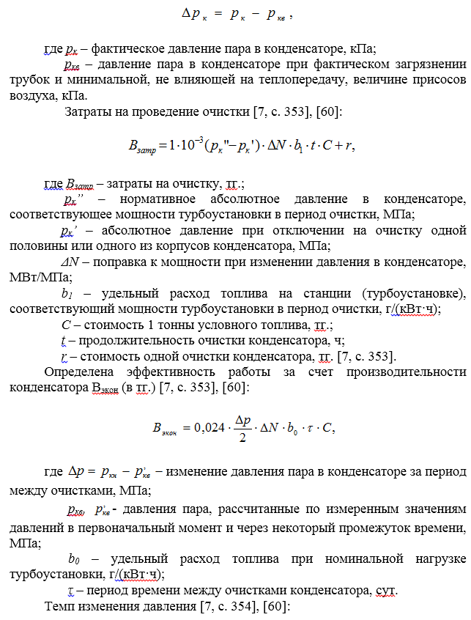
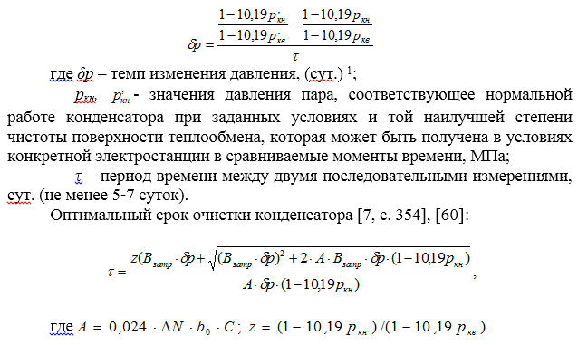

Приложение Л

Таблица Л1 – Перечень неисправностей конденсационной установки по состоянию оборудования

№ | Неисправности
1 | Безопасность
1.1 | Повреждение оборудования и его элементов из-за внешних воздействий
1.2 | Повреждение оборудования и элементов в процессе эксплуатации
1.3 | Воздействие при транспортировке
1.4 | Ошибки при проектировании
1.5 | Неправильный монтаж
1.6 | Заводской дефект
1.7 | Разрушение конденсатного насоса
1.8 | Разрушение циркуляционного насоса
1.9 | Повреждения трубок конденсатора
1.10 | Образование трещин на трубах
1.11 | Выход из строя градирни
1.12 | Низкое качество латунных трубок
1.13 | Выход из строя эжектора
1.14 | Обесцинкование латунных трубок
1.15 | Старение металла трубок при длительной эксплуатации
1.16 | Разрушение трубок фрагментами лопаток
2 | Исправность
2.1 | Неполадки в воздухоудаляющем устройстве
2.2 | Загрязнение конденсаторных трубок
2.3 | Отложения накипи
2.4 | Нарушения в работе циркуляционных насосов
2.5 | Загрязнение трубных досок
2.6 | Засорение сопел градирни
2.7 | Клапан не открылся из-за заедания
2.8 | Неправильная установка концевых выключателей электропривода
2.9 | Неправильная работа конденсатных насосов
2.10 | Неисправность регулятора уровня конденсата
2.11 | Засорение распределительных труб
2.12 | Эрозия трубок
2.13 | Увеличение нагрева охлаждающей воды с увеличением гидравлического сопротивления конденсатора
2.14 | Повышенные присосы воздуха в вакуумную  систему
2.15 | Увеличение нагрева охлаждающей воды с уменьшением гидравлического сопротивления конденсатора, уменьшением разрежения в верхней точке сливной камеры и соответствующим увеличением давления воды перед конденсатором
2.16 | Скопление воздуха в верхней части сливных камер
2.17 | Увеличение содержания кислорода в конденсате после конденсатных насосов
2.18 | Появление присосов воздуха на участке трубопровода от конденсатора до конденсатного насоса
2.19 | Переохлаждение конденсата

Продолжение таблицы Л1
2.21 | Повышение уровня конденсата в конденсаторе, приводящее к заливу нижних рядов трубок
2.22 | Уменьшение гидравлического сопротивления конденсатора
3 | Работоспособность
3.1 | Повышенная жесткость конденсата
3.2 | Присосы охлаждающей воды в конденсаторе
3.3 | Загрязнение конденсаторных трубок
3.4 | Эрозия трубок
3.5 | Загрязнение трубных досок
3.6 | Повышенные присосы воздуха в вакуумную  систему
3.7 | Повышение давления всасывания II (или III) ступени эжектора
3.8 | Повышение температуры поступающей во II (или III) ступени паровоздушной смеси
3.9 | Повышение гидравлического сопротивления конденсатора
3.10 | Затопления охладителя конденсатом из-за засорения дренажной линии
3.11 | Отложения накипи
3.12 | Обесцинкование латунных трубок
3.13 | Неполадки в воздухоудаляющем устройстве

Таблица Л2 – Расчет вероятностей возникновения неисправностей в работе КУ

№ | Наименование | Обоз-наче-ние | Вероятность
I | Структура неисправностей по состоянию оборудования | Обоз-наче-ние | 5 лет 43 800 ч | 1000 ч | 1 год 8 760 ч
1 | Безопасность
1 | Потеря безопасности | Т1 | 0,289 | 0,008 | 0,072
1.1 | Повреждение оборудования и его элементов из-за внешних воздействий | М1 | 0,02 | 0,002 | 0,016
1.2 | Повреждение оборудования и элементов в процессе эксплуатации | М2 | 0,3 | 0,01 | 0,071
1.3 | Воздействие при транспортировке | В1 | 0,1 | 0,005 | 0,05
1.4 | Ошибки при проектировании | В2 | 0,1 | 0,005 | 0,05
1.5 | Неправильный монтаж | В3 | 0,1 | 0,005 | 0,05
1.6 | Заводской дефект | В4 | 0,1 | 0,005 | 0,05
1.7 | Разрушение конденсатного насоса | В5 | 0,01 | 0,001 | 0,009
1.8 | Разрушение циркуляционного насоса | В6 | 0,01 | 0,001 | 0,009
1.9 | Повреждения трубок конденсатора | М3 | 0,2 | 0,008 | 0,066
1.10 | Образование трещин на трубах | М4 | 0,2 | 0,007 | 0,066
1.11 | Выход из строя градирни | В9 | 0,03 | 0,002 | 0,021
1.12 | Низкое качество латунных трубок | М5 | 0,2 | 0,007 | 0,06
Продолжение таблицы Л2
1.13 | Выход из строя эжектора | В10 | 0,001 | 0,00016 | 0,00138
1.14 | Отсутствие документации по учету и отчетности | В7 | 0,01 | 0,001 | 0,009
1.15 | Несоблюдение сроков, невыполнение в требуемых объемах технического обслуживания оборудования | В8 | 0,2 | 0,007 | 0,06
1.16 | Обесцинкование латунных трубок | М6 | 0,2 | 0,007 | 0,06
1.17 | Старение металла трубок при длительной эксплуатации | М7 | 0,2 | 0,007 | 0,06
1.18 | Разрушение трубок фрагментами лопаток | М8 | 0,2 | 0,007 | 0,066
2 | Исправность
2 | Потеря исправности | Т2 | 0,501 | 0,0079 | 0,069
2.1 | Неполадки в воздухоудаляющем устройстве | В2 | 0,02 | 0,0019 | 0,016
2.2 | Загрязнение конденсаторных трубок | М1 | 0,03 | 0,0025 | 0,02
2.3 | Отложения накипи | М3 | 0,03 | 0,0025 | 0,02
2.4 | Нарушения в работе циркуляционных насосов | В7 | 0,6 | 0,01 | 0,066
2.5 | Загрязнение трубных досок | В8 | 0,8 | 0,0041 | 0,0357
2.6 | Клапан не открылся из-за заедания | М12 | 0,00055 | 0,00009 | 0,00083
2.7 | Засорение сопл градирни | В9 | 0,3 | 0,008 | 0,07
2.8 | Неправильная установка концевых выключателей электропривода | В10 | 0,001 | 0,00016 | 0,00138
2.9 | Неправильная работа конденсатных насосов | В11 | 0,02 | 0,0018 | 0,016
2.10 | Неисправность регулятора уровня конденсата | В12 | 0,01 | 0,001 | 0,009
2.11 | Засорение распределительных труб | В13 | 0,01 | 0,001 | 0,009
2.12 | Эрозия трубок | М19 | 0,2 | 0,007 | 0,06
2.13 | Увеличение нагрева охлаждающей воды с увеличением гидравлического сопротивления конденсатора | М2 | 0,02 | 0,0021 | 0,02
2.14 | Повышенные присосы воздуха в вакуумную  систему | М4 | 0,03 | 0,0025 | 0,02
2.15 | Отсутствует проверка плотности вакуумной системы и ее уплотнения | В1 | 0,01 | 0,001 | 0,009
2.16 | Не проведены своевременные профилактические мероприятия по предотвращению загрязнений конденсата | М5 | 0,2 | 0,0075 | 0,066
2.17 | Не проведены своевременные профилактические чистки конденсаторов при повышении давления отработавшего пара по сравнению с нормативным значением | М6 | 0,2 | 0,0075 | 0,066

Продолжение таблицы Л2
2.18 | Отсутствие своевременного контроля чистоты поверхности охлаждения и трубных досок | М7 | 0,2 | 0,0075 | 0,066
2.19 | Отсутствие своевременного контроля расхода охлажденной воды | М8 | 0,2 | 0,0075 | 0,066
2.20 | Отсутствие своевременного контроля солесодержания конденсата | М9 | 0,2 | 0,0075 | 0,066
2.21 | Отсутствие своевременной проверки содержания кислорода в конденсате после конденсатных насосов | М10 | 0,2 | 0,0075 | 0,066
2.22 | Неквалифицированный персонал | В3 | 0,1 | 0,005 | 0,05
2.23 | Нарушение производственных инструкций | В4 | 0,01 | 0,001 | 0,009
2.24 | Отсутствие документации по учету и отчетности | В5 | 0,01 | 0,001 | 0,009
2.25 | Несоблюдение сроков, невыполнение в требуемых объемах технического обслуживания оборудования | В6 | 0,2 | 0,007 | 0,06
2.26 | Увеличение нагрева охлаждающей воды с уменьшением гидравлического сопротивления конденсатора, уменьшением разрежения в верхней точке сливной камеры и соответствующим увеличением давления воды перед конденсатором | М11 | 0,00031 | 0,00006 | 0,00049
2.27 | Скопление воздуха в верхней части сливных камер | М13 | 0,6 | 0,007 | 0,066
2.28 | Увеличение содержания кислорода в конденсате после конденсатных насосов | М14 | 0,00013 | 0,00003 | 0,00023
2.29 | Появление присосов воздуха на участке трубопровода от конденсатора до конденсатного насоса | М15 | 0,004 | 0,001 | 0,005
2.30 | Переохлаждение конденсата | М16 | 0,04 | 0,003 | 0,03
2.31 | Повышение уровня конденсата в конденсаторе, приводящее к заливу нижних рядов трубок | М17 | 0,01 | 0,001 | 0,009
2.32 | Уменьшение гидравлического сопротивления конденсатора | М18 | 0,01 | 0,001 | 0,009
3 | Работоспособность
3 | Потеря работоспособности | Т3 | 0,546 | 0,0075 | 0,066
3.1 | Повышенная жесткость конденсата | М1 | 0,1 | 0,006 | 0,055
3.2 | Присосы охлаждающей воды в конденсаторе | М2 | 0,1 | 0,006 | 0,055
3.3 | Загрязнение конденсаторных трубок | М4 | 0,04 | 0,003 | 0,03
3.4 | Эрозия трубок | М12 | 0,01 | 0,001 | 0,009
3.5 | Загрязнение трубных досок | В6 | 0,5 | 0,01 | 0,1
3.6 | Повышенные присосы воздуха в вакуумную  систему | М14 | 0,02 | 0,002 | 0,016
Продолжение таблицы Л2
3.7 | Повышение давления всасывания II (или III) ступени эжектора | М15 | 0,01 | 0,001 | 0,009
3.8 | Повышение температуры поступающей во II (или III) ступени паровоздушной смеси | М16 | 0,01 | 0,001 | 0,009
3.9 | Заглушено часть трубок охладителя эжектора | В12 | 0,01 | 0,001 | 0,009
3.10 | Загрязнение поверхности теплообмена охладителя с водяной стороны | В10 | 0,8 | 0,004 | 0,04
3.11 | Загрязнение поверхности теплообмена охладителя с паровой стороны | В11 | 0,01 | 0,001 | 0,009
3.12 | Затопления охладителя конденсатом из-за засорения дренажной линии | В13 | 0,01 | 0,001 | 0,009
3.13 | Отсутствие своевременного контроля расхода охлажденной воды | М3 | 0,1 | 0,006 | 0,055
3.14 | Неквалифицированный персонал | В1 | 0,1 | 0,005 | 0,05
3.15 | Нарушение производственных инструкций | В2 | 0,01 | 0,001 | 0,009
3.16 | Отсутствие документации по учету и отчетности | В3 | 0,01 | 0,001 | 0,009
3.17 | Несоблюдение сроков, невыполнение в требуемых объемах технического обслуживания оборудования | В4 | 0,01 | 0,001 | 0,009
3.18 | Отсутствие своевременной проверки плотности вакуумной системы и ее уплотнения | В5 | 0,01 | 0,001 | 0,009
3.19 | Отложения накипи | М5 | 0,04 | 0,003 | 0,03
3.20 | Не проведены своевременные профилактические мероприятия по предотвращению загрязнений конденсата | М6 | 0,02 | 0,002 | 0,016
3.21 | Не проведены своевременные профилактические чистки конденсаторов при повышении давления отработавшего пара по сравнению с нормативным значением | М7 | 0,02 | 0,002 | 0,016
3.22 | Отсутствие своевременного контроля чистоты поверхности охлаждения и трубных досок | М8 | 0,02 | 0,002 | 0,016
3.23 | Отсутствие своевременного контроля расхода охлажденной воды | М9 | 0,02 | 0,002 | 0,016
3.24 | Отсутствие своевременного контроля солесодержания конденсата | М10 | 0,02 | 0,002 | 0,016
3.25 | Отсутствие своевременной проверки содержания кислорода в конденсате после конденсатных насосов | М11 | 0,02 | 0,002 | 0,016
3.26 | Обесцинкование латунных трубок | М13 | 0,01 | 0,001 | 0,009
3.27 | Неполадки в воздухоудаляющем устройстве | В9 | 0,01 | 0,001 | 0,009
II | Структура неисправностей по технологической подсистеме конденсационной установки
Продолжение таблицы Л2
4 | Потеря эффективности конденсационной установки | Т4 | 0,166 | 0,007 | 0,06
4.1 | Конденсатор
4.2 | Занос трубных досок | М4 | 0,1 | 0,006 | 0,05
4.3 | Загрязнение охлаждающей поверхности с паровой и водяной стороны | М10 | 0,00073 | 0,00012 | 0,00105
4.4 | Повышенные присосы воздуха через неплотности конденсатора и вакуумной системы | М12 | 0,01 | 0,001 | 0,011
4.5 | Заливание конденсатом нижних рядов трубок | М19 | 0,01 | 0,001 | 0,009
4.6 | Присосы охлаждающей воды в паровое пространство | М17 | 0,1 | 0,006 | 0,051
4.7 | Появление присосов воздуха на участке трубопровода от конденсатора до конденсатного насоса | М13 | 0,01 | 0,001 | 0,011
4.8 | Увеличение температурного напора | М8 | 0,02 | 0,002 | 0,02
4.9 | Увеличение давления отработавшего пара | М9 | 0,1 | 0,006 | 0,05
4.10 | Низкий расход охлаждающей воды | М2 | 0,1 | 0,006 | 0,05
4.11 | Ухудшение вакуума | М3 | 0,1 | 0,006 | 0,05
4.12 | Повышенный недогрев воды | М22 | 0,01 | 0,001 | 0,011
4.13 | Наличие кислорода в основном конденсате | М11 | 0,02 | 0,002 | 0,02
4.14 | Переохлаждение конденсата | М18 | 0,02 | 0,002 | 0,02
4.15 | Высокая жесткость конденсата | М16 | 0,1 | 0,006 | 0,051
4.16 | Не проведены своевременные профилактические чистки оборудования | М5 | 0,01 | 0,001 | 0,01
4.17 | Отсутствие своевременного контроля чистоты поверхности охлаждения и трубных досок | М6 | 0,1 | 0,006 | 0,051
4.18 | Отсутствие своевременного контроля расходоа охлажденной воды | М7 | 0,1 | 0,006 | 0,051
4.19 | Отсутствие документации по учету и отчетности | В1 | 0,01 | 0,001 | 0,009
4.20 | Несоблюдение сроков, невыполнение в требуемых объемах технического обслуживания оборудования | В2 | 0,01 | 0,001 | 0,009
4.21 | Неквалифицированный персонал | В3 | 0,1 | 0,005 | 0,05
4.22 | Отсутствие своевременной проверки плотности вакуумной системы и ее уплотнения | В4 | 0,01 | 0,001 | 0,009
4.23 | Нарушение производственных инструкций | В5 | 0,01 | 0,001 | 0,009
4.24 | Отсутствие своевременного контроля солесодержания конденсата | М14 | 0,1 | 0,006 | 0,049

Продолжение таблицы Л2
4.25 | Отсутствие своевременной проверки содержания кислорода в конденсате после конденсатных насосов | М15 | 0,1 | 0,006 | 0,049
4.26 | Высокое гидравлическое сопротивление конденсатора | М1 | 0,1 | 0,006 | 0,05
4.27 | Высокий уровень конденсата в конденсаторе | М20 | 0,01 | 0,001 | 0,009
4.28 | Неисправность регулятора уровня конденсата | В6 | 0,01 | 0,001 | 0,009
5 | Пароструйный эжектор
5.1 | Неполадки в воздухоудаляющем устройстве | М21 | 0,021 | 0,002 | 0,016
5.2 | Засорены паровые сетки или рабочие сопла | М24 | 0,01 | 0,001 | 0,01
5.3 | Недостаточный расход основного конденсата, поступающего в охладитель эжектора | В12 | 0,2 | 0,007 | 0,06
5.4 | Загрязнение поверхности теплообмена охладителя с водяной и паровой стороны | М29 | 0,01 | 0,001 | 0,01
5.5 | Избыточное давление рабочего пара | В8 | 0,01 | 0,001 | 0,009
5.6 | Рециркуляция воздуха через одну из ступеней эжектора | М26 | 0,02 | 0,002 | 0,016
5.7 | Неплотности в перегородках, разделяющих охладители | В9 | 0,01 | 0,001 | 0,009
5.8 | Высокая температура основного конденсата | В13 | 0,01 | 0,001 | 0,009
5.9 | Неплотность охладителя эжектора | В10 | 0,01 | 0,001 | 0,009
5.10 | Уменьшена поверхность теплообмена охладителя эжектора | М30 | 0,01 | 0,001 | 0,009
5.11 | Пульсации давления всаса и выхлопа ПВС | М27 | 0,002 | 0,0003 | 0,00269
5.12 | Низкое давление в паропроводе перед эжектором | В7 | 0,2 | 0,007 | 0,06
5.13 | Недостаточный расход рабочего пара | М25 | 0,01 | 0,001 | 0,01
5.14 | Заглушено часть трубок охладителя эжектора | В14 | 0,01 | 0,001 | 0,009
5.15 | Попадание в паровое пространство теплоты охлаждающей воды через поврежденные трубки | В15 | 0,01 | 0,001 | 0,009
5.16 | Выброс воды из выхлопа | М32 | 0,02 | 0,0019 | 0,016
5.17 | Гидравлические удары внутри корпуса эжектора | М31 | 0,02 | 0,0019 | 0,016
5.18 | Снижение максимальной рабочей производительности эжектора | М28 | 0,02 | 0,0019 | 0,016
5.19 | Высокое давление на всасе в эжектор | М23 | 0,01 | 0,0011 | 0,01
6 | Конденсатный насос
6.1 | Неисправность конденсатного насоса | М33 | 0,020 | 0,002 | 0,016
6.2 | Срыв конденсатного насоса | М35 | 0,02 | 0,0018 | 0,016

Продолжение таблицы Л2
6.3 | Значительный подсос воздуха в подводящем трубопроводе | В19 | 0,03 | 0,0024 | 0,021
6.4 | Засорены или повреждены рабочие колеса | В20 | 0,3 | 0,008 | 0,07
6.5 | Износ уплотнения рабочих колес | В21 | 0,3 | 0,008 | 0,07
6.6 | Скопление воздуха в корпусе насоса | М36 | 0,02 | 0,0018 | 0,016
6.7 | Тугая затяжка сальников | В26 | 0,2 | 0,0073 | 0,06
6.8 | Заедание в подшипниках | В27 | 0,5 | 0,01 | 0,1
6.9 | Работа насоса в режиме сильной кавитации | В28 | 0,01 | 0,001 | 0,009
6.10 | Нарушение центровки валов насоса и электродвигателя | В29 | 0,5 | 0,01 | 0,1
6.11 | Разбалансировка ротора насоса | В22 | 0,3 | 0,008 | 0,07
6.12 | Износ зубчатой муфты | В30 | 0,3 | 0,008 | 0,07
6.13 | Износ или неправильная установка набивки сальника | В33 | 0,5 | 0,01 | 0,1
6.14 | Малое количество масла в подшипниках | В16 | 0,3 | 0,008 | 0,07
6.15 | Загрязнение масла | В17 | 0,3 | 0,008 | 0,07
6.16 | Зазоры в подшипниках выполнены не по заводскому чертежу | В31 | 0,7 | 0,01 | 0,1
6.17 | Неплотности в уплотнениях стыков насоса | В35 | 0,3 | 0,008 | 0,07
6.18 | Снижение подачи насоса | М38 | 0,3 | 0,01 | 0,07
6.19 | Закрыта задвижка на всасывающем трубопроводе | В23 | 0,01 | 0,001 | 0,009
6.20 | Закрытие вентиля на линии отсоса воздуха из верхней части в конденсатор | В24 | 0,01 | 0,001 | 0,009
6.21 | Малый напор на входе в насос | В18 | 0,01 | 0,001 | 0,009
6.22 | Нагрев подшипников насоса или электродвигателя | М37 | 0,6 | 0,01 | 0,06
6.23 | Насос не подает конденсат | М39 | 0,02 | 0,002 | 0,013
6.24 | Подача насоса больше указанной в ТУ | В25 | 0,01 | 0,001 | 0,009
6.25 | Повышенная вибрация насоса | М41 | 0,2 | 0,007 | 0,065
6.26 | Низкая температура масла на сливе из подшипников | В32 | 0,3 | 0,008 | 0,07
6.27 | Высокий расход масла через сальниковое уплотнение | М42 | 0,5 | 0,01 | 0,1
6.28 | Подсос воздуха через остановленный насос | М43 | 0,2 | 0,008 | 0,07
6.29 | Отсутствие расхода конденсата на уплотнения сальников | В34 | 0,8 | 0,004 | 0,036
6.30 | Перегрузка электродвигателя | М40 | 0,7 | 0,006 | 0,05
7 | Циркуляционный насос
7.1 | Неисправность циркуляционного насоса | М34 | 0,552 | 0,007 | 0,066
7.2 | Кавитация насоса | В36 | 0,01 | 0,001 | 0,009
Продолжение таблицы Л2
7.3 | Повышенное гидравлическое сопротивление сети | В40 | 0,01 | 0,001 | 0,009
7.4 | Неправильное направление вращения электродвигателя | В37 | 0,001 | 0,00016 | 0,0014
7.5 | Механические заедания лопастей насоса о поверхность камера рабочего колеса | М48 | 0,01 | 0,001 | 0,009
7.6 | Значительный износ торцов и лопастей рабочего колеса и камеры | В38 | 0,3 | 0,008 | 0,07
7.7 | Малые зазоры между валом и вкладышами подшипников | В39 | 0,01 | 0,001 | 0,009
7.8 | Повышенная вибрация корпуса насоса | М44 | 0,5 | 0,01 | 0,07
7.9 | Стуки и удары в насосе (металлический шум) | М47 | 0,1 | 0,006 | 0,051
7.10 | Перегрев электродвигателя | М51 | 0,02 | 0,002 | 0,0156
7.11 | Насос не подает воду | М45 | 0,02 | 0,002 | 0,0162
7.12 | Пульсация давления и увеличение его сверх допустимого | В41 | 0,2 | 0,007 | 0,06
7.13 | Повышенная потребляемая мощность при соответствии подачи и давления насоса характеристике | М49 | 0,01 | 0,001 | 0,009
7.14 | Подача значительно меньше расчетной по характеристике | М50 | 0,01 | 0,001 | 0,009
7.15 | Колебания мощности электродвигателя | М46 | 0,01 | 0,001 | 0,009
8 | Циркуляционный тракт
8.1 | Неисправности в циркуляционном тракте | М55 | 0,045 | 0,003 | 0,028
8.2 | Неисправность градирен | М56 | 0,03 | 0,002 | 0,021
8.3 | Загрязнение трубопроводов | М58 | 0,03 | 0,002 | 0,021
8.4 | Засорение сопл градирни | М57 | 0,03 | 0,002 | 0,021
8.5 | Неудовлетворительное состояние запорной арматуры | В41 | 0,5 | 0,01 | 0,1

Приложение М

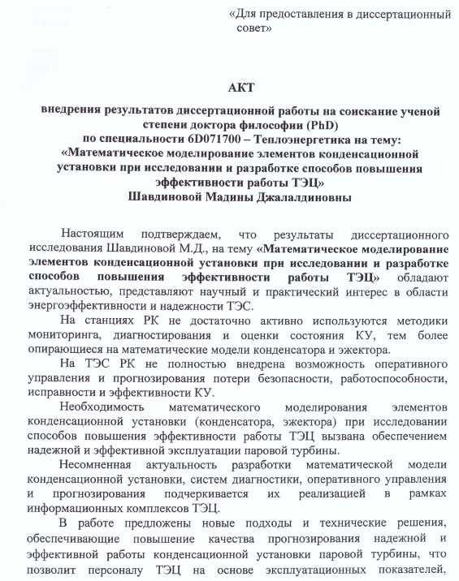

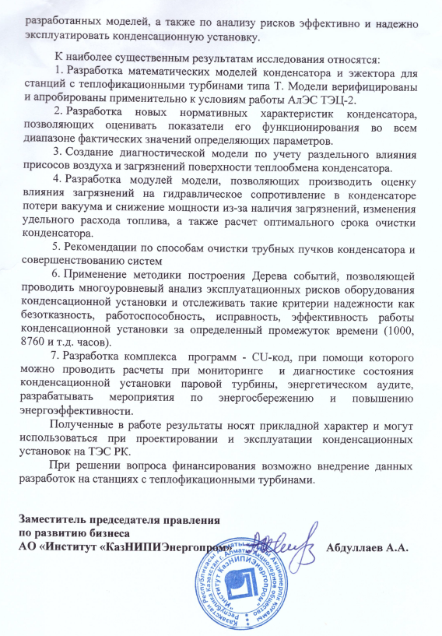

Приложение Н

